Казахский национальный университет имени аль-Фараби

УДК 91:631.445.52(574) (043) На правах рукописи

ЕРШИБУЛОВ АЗАМАТ КАЙРАТОВИЧ

Геопространственное моделирование засоленных почв Казахстана

8D05202 География
Диссертация на соискание ученой степени
доктора философии (PhD)

Отечественный научный консультант:
Медеу А. Р., д.г.н., профессор, академик НАН РК

Зарубежный научный консультант: Элеонор Милне, PhD, научный сотрудник, Университет штата Колорадо

Республика Казахстан
Алматы, 2025
СОДЕРЖАНИЕ
ОПРЕДЕЛЕНИЯ 3
ОБОЗНАЧЕНИЯ И СОКРАЩЕНИЯ 4
ВВЕДЕНИЕ 5
1 НАУЧНО-МЕТОДОЛОГИЧЕСКИЕ ОСНОВЫ ИССЛЕДОВАНИЯ ЗАСОЛЕННЫХ ПОЧВ 9
1.1 Подходы к исследованию засоленных почв: мировая практика 9
1.2 Подходы к исследованию засоленных почв в Казахстане 17
1.3 Методы геопространственного моделирования применимые к распространению засоленных почв 22
Выводы по 1 главе 35
2 РАСПРОСТРАНЕНИЕ ЗАСОЛЕННЫХ ПОЧВ В КАЗАХСТАНЕ 36
2.1 Происхождение засоленных почв 36
2.2 Классификация почв и типы засоленных почв. 37
2.3 Географические особенности распространения засоленных почв 42
Выводы по 2 главе 56
3 ГЕОПРОСТРАНСТВЕННОЕ МОДЕЛИРОВАНИЕ РАСПРОСТРАНЕНИЯ ЗАСОЛЕННЫХ ПОЧВ 58
3.1 Пространственное моделирование засоленных почв 58
3.2 Построение и тестирование модели 66
3.3. Почвенная база данных 76
3.4. Валидация и анализ точности пространственного моделирования засоленных почв 80
Выводы по 3 главе 86
4 ВНЕДРЕНИЕ КАРТЫ ЗАСОЛЕННЫХ ПОЧВ В НАЦИОНАЛЬНЫЙ ГЕОПОРТАЛ ПО НЕЙТРАЛЬНОЙ ДЕГРАДАЦИИ ЗЕМЕЛЬ (LDN) КАЗАХСТАНА 87
4.1 Цель создания геопортала 87
4.2 Структура и функции геопортала 87
4.3 Практическая значимость карты засоленных почв на геопортале 91
Выводы по главе 4 93
ЗАКЛЮЧЕНИЕ 95
СПИСОК ИСПОЛЬЗОВАННЫХ ИСТОЧНИКОВ 97
ПРИЛОЖЕНИЕ А 107

ОПРЕДЕЛЕНИЯ

В настоящей диссертации применяются следующие термины с соответствующими определениями:
Засоленные почвы – процесс накопления в почве растворимых солей (натрия, магния, кальция, хлоридов, сульфатов и карбонатов) до концентраций, оказывающих негативное влияние на растения, почвенные микроорганизмы и агроэкосистемы.
Географическая информационная система – система сбора, хранения, анализа и графической визуализации пространственных данных и связанной с ними информации о необходимых объектах.
Нейтральный баланс деградации земель –это состояние, при котором количество и качество земельных ресурсов, необходимых для поддержки функций и услуг экосистем и укрепления продовольственной безопасности, остаются стабильными, либо повышаются в установленных масштабах во времени и пространстве и в экосистемах.
Дистанционное зондирование Земли (ДЗЗ) – процесс получения информации о поверхности и недрах Земли путем наблюдения и измерения из космического пространства собственного и отраженного излучения элементов суши, океана и атмосферы.
Цифровое картографирование почв – процесс создания почвенных карт на основе пространственного моделирования, включающий использование данных дистанционного зондирования, ГИС-анализов и методов машинного обучения для предсказания свойств почв в неизученных территориях.
Геопространственное моделирование – методология, включающая применение математических моделей, и ГИС-технологий для анализа пространственного распределения природных явлений, таких как засоление почв, с учетом природных и антропогенных факторов.
Метод главных компонент (PCA, Principal Component Analysis) – статистический метод обработки многомерных данных, используемый для выявления наиболее значимых факторов, определяющих пространственное распределение засоленных почв.
Электропроводность почвы (EC, Electrical Conductivity) – физико-химический параметр, характеризующий содержание растворимых солей в почвенном растворе и используемый для диагностики степени засоления почв.

ОБОЗНАЧЕНИЯ И СОКРАЩЕНИЯ

ГИС | – | географическая информационная система
ДДЗ | – | данные дистанционного зондирования
LDN | – | нейтральный баланс деградации земель
НАО | – | некоммерческое акционерное общество
НАНОЦ | – | национальный аграрный научно-образовательный центр
МСХ | – | Министерство сельского хозяйства
РК | – | Республика Казахстан
ПБД | – | Почвенная база данных
МНВО | – | Министерство науки и высшего образования

ВВЕДЕНИЕ
Актуальность диссертационного исследования обусловлена несколькими ключевыми факторами. Засоление почв представляет собой серьезную экологическую и экономическую проблему, которая негативно влияет на сельское хозяйство, водные ресурсы и биоразнообразие, а в условиях интенсивного использования земельных ресурсов засоление почв становится все более распространенным явлением, требующим комплексного подхода к его мониторингу и управлению. Казахстан обладает значительными площадями засоленных почв и сталкивается с необходимостью разработки эффективных стратегий для их реабилитации и предотвращения дальнейшего распространения. Геопространственное моделирование позволяет интегрировать различные данные, такие как спутниковые снимки, гидрологические и климатические параметры, а также почвенные характеристики, для создания высокоточных и актуальных карт засоленных почв [1]. Внедрение методов дистанционного зондирования, машинного обучения и пространственной аналитики открывает новые возможности для изучения и прогнозирования процессов засоления почв с высокой степенью детализации.
Геопространственное моделирование является мощным инструментом для оценки состояния земельных ресурсов и разработки стратегий их рационального использования. Оно позволяет систематизировать разнородные данные, выявлять основные факторы, влияющие на засоление почв, и разрабатывать рекомендации по их устойчивому использованию [2-3].
Использование современных прогностических инструментов повышает точность и эффективность моделирования, обеспечивая своевременное выявление рисков деградации земель. Это, в свою очередь, способствует рациональному управлению земельными ресурсами, разработке превентивных мер по снижению засоления и повышению устойчивости агроэкосистем.
Таким образом, данное исследование направлено на решение одной из актуальных проблем сельскохозяйственного и природоохранного характера, связанной с деградацией почвенного покрова Казахстана. Оно имеет значительное практическое значение для разработки стратегий устойчивого управления земельными ресурсами, а также научную значимость в контексте развития методов геопространственного анализа и прогнозирования процессов засоления. Полученные результаты будут способствовать повышению экологической устойчивости и обеспечению продовольственной безопасности страны.
Цель исследования - изучить пространственное распределение засоленных почв Казахстана и составить карту степени засоленных почв Казахстана с использованием полевых данных и методов геопространственного моделирования с дальнейшей интеграцией результатов в Национальный геопортал LDN для обеспечения эффективного мониторинга и управления земельными ресурсами.

Для достижения этой цели были определены следующие задачи:
- осуществить анализ факторов, влияющих на распространение засоленных почв;
- провести анализ существующих методов геопространственного моделирования, применяемых для анализа распространения засоленных почв и адаптировать наиболее эффективные из них к настоящему исследованию;
- создать почвенную базу данных с анализами засоленности почв;
- произвести геопространственное моделирование засоленности почв Казахстана и оценить точность использованного моделирования;
- интегрировать карту по степени засоленных почв в Национальный геопортал LDN.
Объект исследования - засоленные почвы Казахстана.
Предмет исследования - геопространственное моделирование засоленных почв на территории Казахстана.
Источники материалов исследования. В настоящем исследовании использованы различные категории исходной информации. Архивные данные, содержащие сведения о физико-химических свойствах почв, были получены из базы данных РГП на ПХВ «Государственный институт проведения работ по обследованию земель» Министерства сельского хозяйства Республики Казахстан. Картографические материалы предоставлены Казахским научно-исследовательским институтом почвоведения и агрохимии им. У.У. Успанова. Данные дистанционного зондирования Земли, включая спутниковые снимки MODIS, использованы из общедоступных открытых источников. Также в работе были использованы почвенно-картографические материалы, любезно предоставлены доктором сельскохозяйственных наук Н.Б. Хитровым.
Методика исследования. Теоретическо-методологической основой диссертационного исследования являются сравнительно-географический, картографический, ГИС-технологический, маршрутный методы, полевые натурные наблюдения, дешифрирование данных дистанционного зондирования, статистическая обработка результатов географических исследований. Диссертационное исследование носит междисциплинарный характер.
В основу работы положены результаты 10-летних исследований автора, выполненные по территории Казахстана на базе экспедиций отдела географии, генезиса и оценки почв ТОО «Казахский научно-исследовательский институт почвоведения и агрохимии им. У.У.Успанова» НАО НАНОЦ МСХ РК. Для систематизации и анализа исходной информации, подготовки исследовательской работы были использованы современные компьютерные технологии. При обработке космических снимков и создании карт было применено программное обеспечение QGIS, Google Earth Engine. Моделирование проводилось в программе Rstudio.
Научно-практическая значимость исследовательской работы заключается в разработке геопространственной модели для прогнозирования засоления почв на территории Казахстана и внедрения модели (карты) в Национальный геопортал по нейтральному балансу деградации земель (LDN) Казахстана
Научная новизна исследования заключается в применении геопространственного моделирования для составления карты по степени засоления почв Казахстана и в оценке точности полученных результатов. Полученные результаты интегрированы в Национальный геопортал для обеспечения эффективного мониторинга и управления земельными ресурсами.
К числу положений, отражающих научную новизну проведенного исследования, можно отнести следующие:
- впервые составлена карта по степени засоления почв Казахстана и оценена ее точность.
- впервые результаты геопространственного моделирования и карты засоленности почв были интегрированы в Национальный геопортал по нейтральному балансу деградации земель (LDN). Это обеспечивает доступ к данным широкому кругу пользователей и способствует гармонизации данных о почвах на международном уровне.
- впервые создана единая почвенная база данных засоленных почв Казахстана
Положения, выносимые на защиту:
- При геопространственном моделировании засоленных почв Казахстана по анализу главных компонент методом главных компонент (МГК) наиболее информативными прогностическими показателями являются пять главных компонент, которые объясняют более 85% дисперсии данных.
- Согласно составленной карты засоленных почв Казахстана, площадь засоленных почв республики составляет 1 472 811 км² и точность составляет R 0.68.
- Внедрение карты засоленных почв в Национальный геопортал по нейтральному балансу деградации земель (LDN) способствует выполнению обязательств по нейтральному балансу деградации земель Казахстана до 2030 года и вносит вклад в гармонизацию геопространственных данных о засоленности почв в мире.
Личный вклад автора в решение поставленных задач диссертационного исследования заключается:
- в разработке идеи, формулировке целей и основных задач исследования, сборе и систематизации исходных данных;
- в выборе и закладке почвенных профилей на территории Казахстана;
- в организации и проведении полевых работ совместно с научными сотрудниками «Казахского научно-исследовательского института почвоведения и агрохимии им. У.У.Успанова» НАО НАНОЦ МСХ РК;
- в создании почвенной базы данных засоленных почв Казахстана на основе ретроспективных данных и новых полевых данных;
- в обработке полученных полевых данных и материалов дистанционного зондирования Земли различных лет съемки, подготовке и публикаций полученных научных результатов по тематике проведенного исследования в рейтинговых журналах. Основные положения научных статей отражены в разделах диссертации на соискание ученой степени PhD.
Связь с планом основных научных работ и международными проектами. Частично полевые исследования диссертационной работы выполнены в рамках проектов:
- Программно-целевого финансирования на 2021-2023 гг. по теме: «Научно-технологическое обеспечение сохранения и воспроизводства плодородия земель сельскохозяйственного назначения» (ИРН BR10764865). Задача 3 «Создание базы данных заболоченных и засоленных почв»;
- Международный проект ФАО/ГЭФ «Комплексное управление природными ресурсами в засушливых и засоленных сельскохозяйственных производственных ландшафтах в Центральной Азии и Турции (ИСЦАУЗР-2)», компонент 2 – «Картографирование почвенных ресурсов с использованием ГИС-технологий»;
- Последние результаты исследования выполнены в рамках программно-целевого финансирования МНВО РК на 2023-2025 гг. «Устойчивое развитие природно-хозяйственных и социально-экономических систем Западно-Казахстанского региона в контексте зеленого роста: комплексный анализ, концепция, прогнозные оценки и сценарии» (ИРН BR21882122).
Апробация работы. Основные результаты и положения данного диссертационного исследования докладывались и обсуждались:
- на первом Международном географическом конгрессе стран тюркского мира, 18-20 апреля 2024 г., г. Туркестан, Республика Казахстан;
- втором совещании Международной сети по проблемам засоленных почв (INSAS), организованном Глобальным почвенным партнерством (GSP) и Субрегиональным Евразийским почвенным партнерством (EASP) (22-26 мая 2023 г. в г. Ташкенте и Нукус, Республика Узбекистан).
По материалам диссертационного исследования опубликовано 3 печатные работы, в том числе 2 статьи в журналах, входящих в базу Scopus и Web of Science Q-1, глава в книге серии Advances in Understanding Soil Degradation, Springer Nature.
Структура диссертации. Диссертационная работа изложена на 111 стр., состоит из введения, 4 разделов, заключения, списка использованных источников 129, приложений 1, 17 таблиц и 48 рисунков.

1 НАУЧНО-МЕТОДОЛОГИЧЕСКИЕ ОСНОВЫ ИССЛЕДОВАНИЯ ЗАСОЛЕННЫХ ПОЧВ

Исследование засоленных почв представляет собой важную и актуальную задачу в современной почвоведческой науке и аграрном секторе. Почвы типа солончаков, которые содержат высокие концентрации солей, создают серьезные препятствия для сельскохозяйственного производства и поддержания экологического баланса. В условиях глобальных климатических изменений и увеличения численности населения вопросы продовольственной безопасности и сохранения природных ресурсов приобретают первостепенное значение.
Научные и методологические подходы к исследованию засоленных почв включают разнообразные методы и техники, направленные на изучение их свойств, процессов формирования и способов улучшения состояния. В этой главе рассматриваются основные аспекты научных исследований, охватывающие физические, химические и биологические свойства почв, а также методы их диагностики и мониторинга. Особый акцент делается на современные технологии и инновационные подходы, которые обеспечивают более точный анализ и управление солончаковыми почвами. Также описаны методологии для оценки и прогнозирования процессов засоления, что играет ключевую роль в разработке стратегий по рекультивации и эффективному управлению такими почвами.

1.1 Подходы к исследованию засоленных почв: мировая практика

Мировая практика изучения засоленных почв включает широкий спектр подходов и методов, направленных на исследование их характеристик, процессов формирования и способов улучшения. В этом разделе представлены основные подходы, применяемые для анализа засоленных почв в разных странах и регионах. Особый акцент сделан на современные технологии и инновационные методики, обеспечивающие более точное и эффективное исследование и управление солончаковыми почвами [4-5].
Все больше земель по всему миру страдают от засоления, что негативно сказывается на их плодородии и снижает урожайность. Эта проблема охватывает более миллиарда гектаров почв в таких странах, как Китай, Индия, Пакистан, Иран, Австралия и США. Засоление приводит к экологическим и социальным трудностям, особенно в засушливых и полузасушливых зонах. На сегодняшний день около 20% орошаемых почв во всем мире подвержены засолению, причем в Египте, Иране и Аргентине этот показатель превышает 30%. Однако доступ к образцам почв с информацией о степени засоления ограничен, и комплексные данные о содержании солей в почвах встречаются редко. В соответствии с классификацией USDA Agriculture Handbook, к засоленным относятся почвы, удельная электрическая проводимость фильтратов из которых превышает 4 мСм/см при температуре 25 градусов Цельсия, однако затем граница была снижена до 2 мСм/см [6-7].
В странах Евразийского экономического союза засоленные почвы классифицируются и группируются на основе Классификации и диагностики почв 1977 года и результатов анализа водонасыщенных паст. Пороги засоленности включают концентрацию солей в почвенном растворе (3-5 г/л), сумму токсичных солей, полученную методом водных вытяжек (0,05-0,15%), и удельную электропроводность фильтратов из насыщенных водой почвенных паст (2-4 мСм/см) [8-10].
Всемирная справочная база почвенных ресурсов (WRB) и Гармонизированная всемирная база данных почв (HWSD) классифицируют солончаки с пространственным разрешением 250 м и 1 км соответственно. Однако соль также имеет тенденцию накапливаться в других типах почв, таких как кальцисоли, солонцы и ареносоли. Несмотря на то, что WRB и HWSD являются важными источниками для классификации типов почв, они ограничены в выражении непрерывности содержания засоленности почвы [11]. Всемирная служба информации о почвах (WoSIS) предлагает ценный ресурс с более чем 100 000 точками данных о засоленности почвы с географической привязкой, но разрозненные образцы ограничивают возможность описания глобального засоления почвы [12]. В районах с недостаточными данными Европейский союз (ЕС) разработал метод рандомизированного отбора проб почвы по площади (ARRSS), который позволяет создавать случайные образцы с географической информацией.
В настоящее время проблема оценки засолённости почв и их цифрового картографирования активно исследуется во всём мире. Далее будут рассмотрен опыт различных стран по оценке засоленности почв и последующему картированию выявленных зон засоления.
В Америке рассматриваются возможности и ограничения оценки и картографирования засоленности почв с помощью линейного моделирования растительных индексов с помощью дистанционного зондирования. Пример представлено исследование для западной части долины Сан-Хоакин, Калифорния, США, с использованием многолетних данных Landsat 7 ETM+ Canopy reflectance и индекса солености Canopy Response (CRSI). Простейшая модель прогнозирования засоления почвы была бы основана на линейной зависимости между CRSI и засоленностью почвы. Чтобы усовершенствовать эту модель, были оценены альтернативные составы, в которых дополнительно использовались ковариации между почвенно-экологическими факторами.
Так, в статье исследуется потенциал и ограничения разработки региональных карт засоленности почв с использованием многолетних данных ETM+ CRSI [13]. Сам по себе CRSI объяснил 56% вариабельности измеренной пространственной изменчивости засоленности почв на 22 полях в западной части долины Сан-Хоакин. Включение информации о типе культуры и метеорологических данных в модель, с большей точностью на всем наборе данных, в различных классах засоленности и на уровне отдельных полей. Результаты также свидетельствуют о том, что прогнозирующая способность моделей оценки засоленности будет еще больше улучшена, если будут доступны высокоразрешающие вспомогательные данные о текстуре почв.
Для картирования засоленности на больших масштабах потребуется мозаика различных тайлов Landsat ETM+, данные имеются у Геологической службы США. После создания региональных карт можно будет оценить долгосрочные антропогенные (например, управление) и естественные (например, засуха, изменение климата) воздействия на качество почвы, сравнивая оценки дистанционного зондирования с предыдущими инвентарями засоленности.
В Европе и Евразии общая площадь засоленных почв составляет 2 378 209 км². Тем не менее, полная картина засоления почв остается неясной, так как многие страны не предоставляют официальные данные по этому вопросу, что подтверждают данные, предоставленные национальными экспертами в рамках опроса Международной сети почв, подверженных засолению INSAS Таблица 1.
Из-за недостаточного внимания к проблеме засоленности в некоторых европейских странах, невозможно оценить масштаб реальной площади засоления. По общепринятым сведениям, площади варьируются от нескольких тысяч до миллионов гектар засоленных почв [14-21].

Таблица 1 – Площадь засоленных почв в Европе

Страна | Площадь засоленных почв (Млн Га) | Площадь засоленной почвы (Млн Га) | Площадь содовых почв (Mha) | Засоленная содовая почва (Mha) | Источники
Греция | 4.019 385 | 3.975 129 | 0.044 256 | 0 | Оценки основаны на GSASmap v.1.0
Венгрия | 1.413 460 | 1.388 450 | 0.025 010 | n/a | Szatmári et al. (2020)
Италия | 3.2 | n/a | 2.56 | n/a | Dazzi and Lo Papa (2013)
Казахстан | 93.9 823 | 35.817 | 58.1 649 | n/a | MARK, 2021
Польша | 0.01 | n/a | n/a | n/a | GDOS, 2000; Hulisz, 2008; Piernik and Hulisz, 2022.
Российская Федерация | 66.441 | 43.3 776 | n/a | n/a | Pankova and Gorokhova, 2020
Нидерланды | 0.125 | n/a | n/a | n/a | De Kempenaer, Brandenburg, and van Hoof, 2007
Украина | n/a | 1.920 | 2.800 | n/a | Derzhgeocadastre. 1996. State Land Cadastre of Ukraine. Book 2. Kyiv, Derzhgeocadastre.

В отношении определения засоленности почвы методы в основном согласованы, хотя в разных странах используются различные подходы – таблица 2. Наиболее популярный метод заключается в измерении электропроводности (EC) экстракта насыщенной пасты (ЕСЕ) и последующем расчете общего количества растворимых солей (включая Na⁺, Mg²⁺, Cl-, SO₄², HCO₃⁻ и CO₃²⁻).
В Италии используется восемь различных подходов. В Нидерландах традиционно соленость измеряется как концентрация хлоридов (в мг/л) в воде, и эта практика меняется медленно. Электромагнитный метод используется на относительно небольших участках (от 1 до 1000 га) в таких странах, как Израиль, Италия, Испания и Великобритания.
Кроме того, разные организации в анализируемых странах могут применять различные методы. Например, коммерческие лаборатории, университеты и частные компании могут использовать разные подходы. Необходимо более детальное исследование, чтобы определить, кто именно применяет эти методы в соответствующих странах.

Таблица 2– Методы, используемые в регионе Европы и Евразии для измерения засоленности почвы

Метод | Страна
 | Германия | Греция | Венгрия | Израиль | Италия | Казахстан | Нидерланды | Польша | Российская Федерация | Испания | Украина | Великобритани
Электропроводность (EC) насыщенного экстракта пасты | – | * | * | * | * | – | * | * | * | * | * | n/a
EC при соотношении почвы и воды 1: 1 | – | – | – | * | – | – | n/a | n/a | n/a | * | n/a | n/a
EC при соотношении почвы и воды 1: 2 | – | – | – | * | * | – | n/a | n/a | n/a | * | n/a | n/a
EC при соотношении почвы и воды 1: 2,5 | * | – | – | – | * | – | n/a | n/a | n/a | n/a | n/a | *
EC при соотношении почвы и воды 1: 5 | * | – | – | – | * | – | n/a | * | * | * | * | n/a

Продолжение таблицы 2
EC при соотношении почвы и воды 1: 10 | – | – | – | – | – | – | n/a | n/a | n/a | * | n/a | n/a
Общее количество растворенных твердых веществ (методом гравиметрического анализа) | – | * | – | – | * | – | * | n/a | * | n/a | n/a | n/a
Общее количество растворимых солей (рассчитывается как сумма Na+, Mg2+, Cl-, SO42-, HCO3 и CO32-) | * | – | – | – | * | * | * | * | * | * | * | *
Содержание растворимого Na+ | – | * | – | – | * | * | n/a | n/a | * | * | n/a | *
Содержание растворимого Cl- | – | * | – | – | * | * | * | n/a | * | n/a | n/a | *
Прочее | – | – | – | * | – | – | n/a | n/a | n/a | n/a | n/a | n/a

Масштабы картографирования в разных странах сильно разнятся. Например, Казахстан использует масштаб 1:10 000 для карт засоленных почв и пахотных земель, тогда как Венгрия применяет масштаб 1:25 000. В Российской Федерации для бумажных карт используется масштаб 1:50 000, а для цифровых — 1:2 500 000.
В отношении создания карт засоления почв в регионе, многие страны не занимаются картографическими работами. Некоторые компании, занимающиеся картографированием, используют отбор проб почвы, инструменты ГИС или модельные оценки для создания относительных карт. Однако, хотя в Российской Федерации существует официальный протокол, в других странах нет стандартизированных процедур для организации этого процесса.
Глубина измерений засоленных почв варьируется в зависимости от страны. Например, в Украине измерения проводятся на глубине 200-300 см (или до грунтовых вод), в Испании — на глубинах 0-25 см и 100 см, в Российской Федерации — на глубине 200 см, а в Греции — на глубине 0-30 см. Однако информация о методах картирования и глубинах, используемых в других странах региона, отсутствует.
В итоге, карты засоления и содовости почв в регионе значительно различаются между странами, включенными в исследование. Кроме того, различия в глубине и масштабе картографирования приводят к тому, что созданные карты имеют разный уровень детализации.
После анализа научных публикаций стало ясно, что для определения степени засоления почвы обычно используют измерение её электропроводности. Однако этот метод довольно затратный и не позволяет охватить большую территорию [22].
Одним из популярных методов является дистанционное зондирование. К его преимуществам можно отнести возможность мониторинга больших территорий без потери качества [23-26]. Также можно определять засоленность по показателю индекса вегетации растений, которые продемонстрировали положительные итоги. В исследованиях применяли сочетание набора сведений о засолении и многоспектрального анализа с регрессионным анализом, что дало возможность результативно контролировать и составлять карты распределения засоленности почвы [27-30]. Все методы оценки засоления почв могут быть удобны в зависимости от внешних условий и особенностей региона проведения работ.
В Китае для анализа состояния земельных ресурсов традиционно применяются полевые исследования почв. Однако выполнение крупномасштабного динамического мониторинга связано с высокими затратами и сложностями [31]. Для получения информации о почвах и распределении земельных типов активно используется метод дистанционного зондирования [32-35].
Оптическое дистанционное зондирование имеет свои ограничения при выявлении степеней засоленности почв, так как оно зависит от солнечной энергии и не может эффективно собирать данные в облачных условиях [36]. В этом контексте радиолокационные системы с синтезированной апертурой (SAR) предлагают значительные преимущества, такие как круглосуточное наблюдение, измерение интенсивности обратного рассеяния, чувствительного к засолению, и способность проникать под поверхность земли. Эти преимущества делают SAR отличным дополнением к оптическому дистанционному зондированию. Все больше исследователей обращают внимание на комбинирование этих двух подходов для различных задач [37-39].
Благодаря значительному прогрессу в области радиолокационных технологий, система под названием «Поляриметрический SAR» (PolSAR) была усовершенствована и теперь эффективно использует данные о мощности изображений, что позволяет точно различать характеристики объектов [40-41]. В последние годы разработан метод «декомпозиции поляризации цели», который устанавливает связь между интенсивностью обратного рассеяния данных PolSAR и реальными характеристиками объектов посредством создания модели отклика [42-44].
Фримен предложил новый метод разделения сигнала обратного рассеяния на три компонента, что позволило более точно определять свойства различных типов поверхностей [45]. Декомпозиция поляризации стала важным инструментом для SAR, помогающим извлекать информацию о состоянии земли, что особенно полезно для оперативного управления почвенными ресурсами в засушливых районах.
Одним из важных применений поляризованных изображений SAR является классификация объектов на поверхности. Ли и его коллеги предложили метод, который сочетает разложение по Фримену с классификатором Уишарта, что позволило значительно повысить эффективность классификации [46]. Исследования Акара и других специалистов были сосредоточены на использовании различных поляризационных частот и комбинаций радиолокационных данных с применением методов машинного обучения для классификации объектов на территории кампуса Университета Диджле в провинции Диярбакыр, Турция. Результаты этих исследований были весьма успешными [47].
Это показывает, что методы машинного обучения обладают высокой эффективностью для классификации объектов. Ван и его команда достигли впечатляющих результатов при применении машинного обучения совместно с оптическими данными для мониторинга засоленности почв в трех регионах Синьцзяна [48]. Чжао и его коллеги подтвердили предыдущие исследования, которые показали, что классификаторы SVM обеспечивают наилучшие результаты при извлечении данных о засоленности почв [49-50]. Объединение этих подходов позволяет эффективно собирать информацию о засоленных территориях и точно классифицировать объекты, что полезно для получения статистических данных в засушливых регионах.
В одной из статей изучается именно тенденция засоления почв в Африке, связанная с неправильным использованием удобрений на пахотных землях [51]. Авторы изучали засоление почв более чем за 50 лет, для анализа использовался метод электропроводности и моделирования. В качестве дополнительных исходных данных также использовались статистические данные по применению на пахотных землях удобрений.
Информация о почвах была собрана из открытых баз данных почв и национальных профилей почв различных африканских стран. В нее вошли данные из 18 533 географических точек в World Soil Information Service (WoSIS), 2842 местоположений из Гармонизированной всемирной базы данных почв (HWSD), а также данные из более чем 45 тыс. точек из баз данных почв африканских стран [52]. Полученные данные были сгруппированы по датам отбора проб и типам почвы, которые были получены из цифровой карты почв мира. В качестве зависимых переменных в данном исследовании выступали климат, рельеф, тип землепользования, геологические и гидрологические данные, типы почв. Именно эти данные влияют на распределение ЕС почвы и позволяют продиагностировать тенденции изменения засоленности почв [53-54]. Далее все переменными были разделены на группы: статистические и временные данные. Статические ковариаты представляли собой параметры, предположительно остававшиеся неизменными в период с 1965 по 2020 год, и включали геологические, гидрогеологические, рельефные характеристики, долгосрочные средние годовые климатические переменные и типы почв. Временные ковариаты, напротив, подвергались изменениям в течение того же временного интервала и охватывали годовые средние климатические переменные, данные о землепользовании и покрытии, а также индексы изображений дистанционного зондирования, связанные с засолением почвы.
В Марокко для обеспечения устойчивого управления Тадлой крайне важно иметь актуальную информацию по уровню засоленности почв, для этого основной задачей становится картографирование предполагаемых засоленных почв [55].
Уже существующие исследования в целом дают представление о пространственном распределении засоленных почв [56].
Дистанционное зондирование является одним из самых популярных методов изучения почв в регионе Тадле благодаря доступности множества недорогих или бесплатных спутниковых данных с частыми интервалами времени. В сочетании с машинным обучением и данными OLI Landsat-8, усовершенствованное определение индекса солёности может повысить эффективность прогнозирования засолённости почвы вдвое [57-58].
При создании карт засоленности почв в Тадле необходимо учитывать методы цифрового картирования почв (ЦМП). Исследование [59] показало успешное применение DSM с использованием данных ДЗЗ и рельефа на кубической модели, авторы отметили данную модель как эффективную для использования DSM в картировании засоленности почвы [60].
Искусственные нейронные сети (ИНС) продемонстрировали высокие результаты в картировании засоленности почвы, согласно многочисленным исследованиям [61-62]. Экологические ковариаты, такие как осадки и температура, в сочетании с многоспектральными спутниковыми данными могут повысить точность прогнозов [63].
Для достижения согласованности в оценке солености почвы необходимо гармонизировать методы измерения электропроводности, как было предложено в некоторых исследованиях [64]. Для обеспечения долгосрочной сопоставимости результатов мониторинга требуется единая методологическая основа. Аналитические методы и глубина исследуемой почвы должны быть стандартизированы, чтобы поддерживать актуальность выводов, основанных на долгосрочных тенденциях. Также важно предоставлять карты неопределенности вместе с картами солености.
Таким образом, использование дистанционного зондирования и машинного обучения в сочетании с цифровыми методами картирования почв может значительно повысить точность и эффективность прогнозирования засолённости почвы в регионе Тадле [65].
Единая система мониторинга почв в Узбекистане помогает следить за состоянием земель. Она собирает данные и передает их тем, кто принимает решения. Благодаря этому можно лучше управлять землями и предотвращать проблемы [66]. Для мониторинга почв необходимо обеспечить распределение контрольных объектов по всем почвенно-климатическим зонам, чтобы успешно организовать процесс мониторинга из нескольких этапов - подготовительного, полевого и камерального.
Программа мониторинга земельных ресурсов включает комплексное исследование процессов засоления почв с применением различных методов. В частности, на постоянных и временных экологических площадках проводится почвенно-солевой анализ, который сочетает почвенно-геохимические исследования, сравнительно-географический подход, лабораторные и аналитические методы. Важным этапом является интеграция полученных данных с производственными наблюдениями, что позволяет более точно оценивать динамику изменений.
В регионе Центральной Азии для оценки темпов засоления почв широко используется дистанционный анализ. Но обработка спутниковых снимков, относящихся лишь к двум временным точкам, не обеспечивает полной картины изменений солёности почвы. Для получения достоверных данных необходимо проводить ежегодный дистанционный мониторинг, а также разработать систему картографирования, позволяющую отслеживать долгосрочные тенденции засоления земель.
Во время мониторинга необходимо синхронизировать проводимые наблюдения. В качестве основных задач мониторинга выделяют сбор данных о засоленных почвах, исследование динамики засоления, а также оценка скорости процессов засоления и рассоления, определение причин и прогнозирование, а также разработка рекомендаций по управлению этими процессами [67].

1.2 Подходы к исследованию засоленных почв в Казахстане

Казахстан расположен в центральной части Евразии и охватывает значительную площадь. Многообразие геологических формаций и ландшафтов создает разнообразные физико-географические условия в стране [68]. Здесь можно наблюдать два типа природной зональности: горизонтальную, или широтную, на равнинах, и вертикальную, характерную для гор, предгорий и частично для плоскогорий [69].
В засушливых регионах страны процессы почвообразования приводят к накоплению легкорастворимых солей в почвах, такие почвы называются засоленными и солончаками, а их формирование известно как засоление. В этих почвах содержание солей может достигать 6-7%. В процессе засоления накапливаются различные соли, включая соединения катионов Na, Mg и Ca, а также анионов Cl, SO4, CO3 и HCO. В результате химических реакций в почвенном растворе образуются различные типы солей: NaCl (поваренная соль), Na2SO4 (глауберова соль), Na2CO3 (сода), NaHCO3 (двууглекислая сода), MgCl2 (хлористый магний), MgSO4 (английская соль), CaCl2 (хлористый кальций), CaSO4 (гипс), CaCO3 (известь) и другие. Солевая насыщенность и ее распределение в почве зависят от различных факторов, включая способность солей растворяться в воде.
Стекающая по склону вода оставляет после себя разные соли. Сначала выпадают в осадок наименее растворимые соли, а потом — наиболее растворимые. Так образуются зоны с разной степенью засоленности: от зон с пресной водой до зон с сильносолёной водой. Почвы, подверженные засолению, разделяются на разные категории в зависимости от того, какие соли преобладают в их составе. Эти соли могут быть карбонатами натрия, хлоридами или сульфатами.
Разделение почв по типам засоления приведено в таблице 3 В. А. Ковде, Б. П. Строганову с соавторами (1960) с дополнениями А. А. Соколова (1985) применительно к почвам Казахстана.

Таблица 3 – Разделение почв по типам засоления

Тип засоления | Содержание воднорастворимых солей (%) в одном из 10-сантиметровых слоев в пределах диагностических глубин
 | Незасоленные | Слабозасоленные | Среднезасоленные | Сильнозасоленные | Очень сильно засоленные и солончаки
Содовый | <0,10 | 0,10-0,20 | 0,20-0,30 | 0,30-0,50 | >0,5
Хлоридно-содовый, Содово-хлоридный, Содисто-хлоридный | <0,15 | 0,15-0,25 | 0,25-0,40 | 0,40-0,60 | >0,6
Сульфатно-содовый, садово-сульфатный. содисто-сульфатный | <0,15 | 0,15-0,30 | 0,30-0,50 | 0,50-0,70 | >0,7
Хлоридный | <0,15 | 0,15-0,30 | 0,30-0,50 | 0,50-0,80 | >0,8
Сульфатно-хлоридный | <0,20 | 0,20-0,30 | 0,30-0,60 | 0,60-1,0 | >1,0
Хлоридно-сульфатный | <0,25 | 0,25-0,40 | 0,40-0,70 | 0,70-1,2 | >1,2
Сульфатный | <0,30 | 0,30-0,60 | 0,0-1,0 | 1,0-2,0 | >2,0

По степени засоления почв выделяют на основе суммы солей (%) или плотного остатка (%) в зависимости от типа засоления почв. Разделение по степени засоления почв приведено в таблице. По глубине засоления почв приведена в таблице 4.

Таблица 4 – Диагностические глубины засоленных почв

Виды и роды засоления | Солевой горизонт в пределах глубин (см)
 | Автоморфные и полигидроморфные почвы | Гидроморфные и орошаемые почвы
Незасоленные | >200 | >200
Глубокозасоленные | 120-200 | 150-200
Глубокосолончаковые | 70-120 | 100-150
Солончаковатые | 30-70 | 50-100
Солончаковые | 0-30 | 0-50
Солончаки | Выделяются при поверхностном засолении очень сильной степени

В Казахстане выделяют четыре зоны засолённых почв, которые различаются по происхождению, составу и перемещению солей. Три из них расположены в южной части страны:
- бассейн Каспийского моря с преобладанием сульфатохлоридных и хлоридных солей;
- бассейн Аральского моря с хлоридо-сульфатным накоплением солей;
- бассейн озера Балхаш с содово-сульфатным накоплением солей.
В этих зонах есть бессточные озёра, которые служат резервуарами для воды и солей. Засолённость почв и грунтовых вод увеличивается по мере приближения к конечным солеприёмникам. Хлоридно-сульфатные соли накапливаются в бассейне стока Карского моря — это четвёртая зона, которая охватывает значительную часть Северного Казахстана, а также некоторые районы Центрального и Восточного Казахстана.
В пустынных регионах преобладают почвы, насыщенные сульфатами и хлоридами. Они располагаются в низинах, рядом с морями и солеными озерами [70-71]. Стекающие с поверхности земли воды, в летние и осенние месяцы содержат значительное количество хлоридов. Половина солей, которые приносят реки, не имеющие выхода в море, относятся к хлоридам и в общей сумме составляют более 350 тонн.
Воды Каспийского моря содержат 62,15% хлорида натрия, а ежегодное поступление солей в море с речным стоком составляет 7,93 × 10^7 тонн [72].
Ветровой перенос солей с моря на сушу играет ключевую роль в солевом балансе бассейна Каспийского моря. Эоловый процесс приводит к переносу огромного количества солей (2×107 тонн) на прилегающие территории, где доминируют хлориды. Таким образом, существуют три основных источника соленакопления:
- растворение солей из морских отложений соленосных пород пермского периода;
- поступление солей через поверхностный и подземный сток (гидрохимический сток);
- процесс импульверизации (перенос солей с акватории моря на сушу)
Согласно данным ФАО на 2022 год, площадь орошаемых земель в Казахстане, подверженных засолению, составляет 4 148 км², что составляет около 28% от общей площади орошаемых земель (14 800 км²) [73]. За последние 30 лет (1993-2022) эта площадь увеличилась примерно на 67%. По данным Бозаевой и Тодерич (2022), за последние несколько лет (с 2017 года) она выросла примерно на 9%. Таким образом, необходим постоянный мониторинг и оценка засоления почв для минимизации его негативных последствий.
Изучение закономерностей засоления почв в Казахстане сводилось к изучению почв бассейна реки Сырдарья и позднее засоление начало изучаться после активного внедрения ирригационных систем в Советском Союзе. Ниже представлена сводная таблица исследований засоленности почв в Казахстане по годам – таблица 5.

Таблица 5 – Исследование засоления почв Казахстана

№ | Исследователи | Тема исследования | Год
1 | Самарханов и др. | Применение преобразованных по размерности данных дистанционного зондирования для картирования засоления почв в низменностях реки Сырдарья | 2022
2 | Рахымжан и др. | Воздействие на сельскохозяйственные культуры и окружающую среду. растительность | 2021
3 | Ивушкин и др. | Составление карт засоления почвы | 2019
4 | Иссанова и др. | Составление карт засоления почвы | 2017
5 | Лайсханов и др. | Засоление почвы | 2016
6 | Сапаров и др. | Засоление почвы | 2015
7 | Умбетаев и др. | Воздействие на сельскохозяйственные культуры и окружающую среду. Растительность | 2015
8 | Дуйсеков и др. | Составление карт засоления почвы | 2015
9 | Бекбаев и др. | Землепользование | 2015
10 | Лоу и др. | Составление карт засоления почвы | 2015
11 | Сапаров А.С. и др. | Засоление почвы | 2014
12 | Пачикин К.М. и др. | Плодородие почвы | 2009
13 | Котляков | Засоление почвы | 1991
14 | Кияткин | Рекультивация почвы | 1989

Продолжение таблицы 5
15 | Турсунов | Плодородие почвы | 1989
16 | Ziegler | Последствия Аральского кризиса | 1985
17 | Боровский В.М. | Последствия Аральского кризиса | 1980
18 | Гусейнов | Здоровье человека | 1979
19 | Городецкая и Кэс’ | Последствия Аральского кризиса | 1978
20 | Герасимов и др. | Водоснабжение | 1976
21 | Кирюшин и Лебедева | Плодородие почвы | 1975
22 | Косырев и Бухтеева | Биологическая изменчивость | 1970
23 | Калинин и др. | Выщелачивание засоленных земель | 1969
24 | Артюшин и др. | Рекультивация почвы | 1969
25 | Преображенская и др. | Влажность почвы | 1966
26 | Востокова и Жданова | Аэрогеологическое картирование | 1961

Национальные исследования в этой области начались в 1960-х годах. Например, Востокова и Жданова провели аэрофотосъемку геологических объектов в Западном Казахстане, используя геоботанические показатели для различения литологии, условий засоления и геологического возраста [74]. Зарубежные ученые также обращали внимание на проблемы и последствия землепользования, приводящие к засолению почв [75].
В XX веке изменения засоления почв в бассейне реки Сырдарья часто рассматривались в контексте бассейна реки Амударья, связанного с усыханием Аральского моря и изменениями в сельскохозяйственном землепользовании [76-78].
В дельтовых зонах рек Амударья и Сырдарья наблюдалось засоление, а также упоминалось восстановление Арала и мелиорация почв в Советском Союзе. По данным 1986 года, верховья реки Сырдарья получили 31,35 км³ воды, из которых 82,5% были пресными. В нижнем течении реки было получено 8,8 км³ воды, из которых только 38,2% были свежими, с предполагаемыми общими потерями воды в размере 5,36 км³.
В 2010-х годах на национальном уровне проводились исследования засоления почв, которые получили международное признание, о чем сообщили Исанова и другие. В результате этих исследований были выявлены факторы, усиливающие процессы деградации, такие как неэффективное орошение, потери оросительной воды, повышение уровня минерализованных грунтовых вод, ухудшение качества оросительной воды, а также засоленность и щелочность почвы.
Проблемы засоления почв в Центральной Азии привлекли широкое внимание после распада СССР [79]. Эти проблемы стали более определенными и приобрели международное значение [80-84]. С начала 2000-х годов специалисты Казахского института почвоведения и агрохимии активно участвовали в исследовании засоления почв в южном и юго-восточном Казахстане [85-86].
Также началось активное использование спутникового мониторинга для оценки засоления почв в Казахстане [87-89]. Например, в недавнем исследовании ученые изучали, засоленность почв на юге Казахстана, используя особые методы дистанционного зондирования. Были рассмотрены районы Алаколь, Шелек и Кунаев, которые находятся в Алматинской области. Чтобы понять, насколько солеными являются эти земли, использовались данные, полученные от спутника Sentinel-2. Также сравнивались результаты исследований с данными, полученными от исследований на местности [90].
В данной подглаве были изучены основные характеристики почв Казахстана, опыт исследований засоленных почв в нашей стране. Далее будут рассмотрены все основные принципы геопространственного моделирования распространения засоления почв.

1.3 Методы геопространственного моделирования применимые к распространению засоленных почв

Геопространственные технологии являются наиболее эффективными средствами для прогнозирования изменений параметров почвы в неисследованных районах с высокой точностью [91-93]. Геостатистика значительно снижает ошибки и затраты, поэтому исследователи применяют ее для оценки характеристик почвы [94]. Эти инструменты позволяют анализировать пространственно-временные изменения большинства свойств почвы на разных уровнях [95].
Геопространственные технологии, включая дистанционное зондирование (RS), Глобальную систему позиционирования (GPS) и Геоинформационные системы (ГИС), открывают новые возможности для исследования различных аспектов качества почвы в разных пространственных и временных масштабах [96]. Эти методы широко признаны как ключевые инструменты для инвентаризации почвенных и земельных ресурсов на различных уровнях — от локального до регионального и даже глобального. Чтобы оценить состояние и качество почвы, необходимо иметь точную и актуальную информацию о ее распространении, свойствах, пространственном распределении и ограничениях, вызванных деградацией земель из-за водной/ветровой эрозии, засоленности и/или щелочности почвы, уплотнения, влажности и других факторов.
Карты засоленных почв предоставляют данные о распределении типов и степени солевых проблем в почвах. Выбор картографических инструментов зависит от исходных данных и требований к представлению информации. Для создания карт используются различные инструменты, включая ГИС, статистические модели, стереоскопы и другие – рисунок 1.

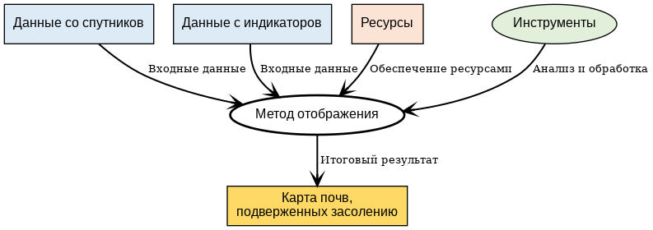
Рисунок 1 – Структурная основа для разработки методов картирования засоленных почв
Основными методами картирования засоленных почв являются:
- Методы, основанные на почвенных картах;
- Применение дистанционного зондирования;
- Моделирование почвенных индикаторов.
Картографирование почв применяется для выявления засоленных земель в различных регионах мира. Данный метод основан на анализе и интерпретации почвенных карт, где засоленные почвы обозначены отдельными категориями.
В 1979 году было проведено исследование, направленное на глобальную оценку солонцовых почв с использованием картографического подхода. В качестве основного инструмента была выбрана почвенная карта мира, разработанная ФАО-ЮНЕСКО, в которой засоленные почвы классифицированы на три группы: солончаки, щелочные почвы и потенциально засоленные территории. Полученные данные были визуализированы в виде карт, позволяющих определить распространение и основные характеристики засоленных земель.
Созданные картографические материалы играют важную роль в мониторинге почвенных ресурсов. Они позволяют выявлять регионы, подверженные засолению, с учётом климатических факторов, геологических условий и особенностей гидрологического режима. Таким образом, почвенные карты являются ценным инструментом для оценки и прогнозирования процессов засоления, а также для разработки стратегий рационального использования земель.
Процесс создания карт засоленных почв включает в себя несколько этапов: идентификацию, проверку и количественную оценку. На первом этапе определяются участки почвы, подверженные влиянию солей. Затем эти участки проверяются с помощью полевых изысканий. После подтверждения протяженность участков оценивается количественно. Этот процесс может начинаться с создания новой карты или оцифровки старых карт.
Однако, несмотря на популярность использования почвенных карт для выявления засоленных почв, этот метод имеет недостатки. Он не всегда точно отображает границы засоленных почв и может не учитывать другие важные показатели, такие как электропроводность, pH, растворимые ионы и т.д.
Основная роль дистанционного зондирования в управлении земельными ресурсами заключается в предоставлении данных о почве, рельефе и типах использования земли, что делает его наиболее эффективным инструментом для мониторинга земельных ресурсов.
Космические данные дистанционного зондирования (RS) активно используются для картирования почвенных ресурсов [97]. Основное их применение и разделение ландшафта на более или менее однородные участки почвенно-ландшафтного типа. Затем почвы в каждом участке характеризуются доминирующим типом почвы [98]. Методы цифрового картирования почв, включающие различные вторичные (не почвенные) источники данных, признаны потенциальными инструментами для картирования почв и могут повысить детализацию и географический охват баз данных почв.
Гиперспектральное и микроволновое зондирование открыли новые возможности для картирования почв, особенно в отношении количественной оценки их свойств. Эти методы позволяют оценивать содержание питательных веществ, текстуру и влажность почвы с различным разрешением [99].
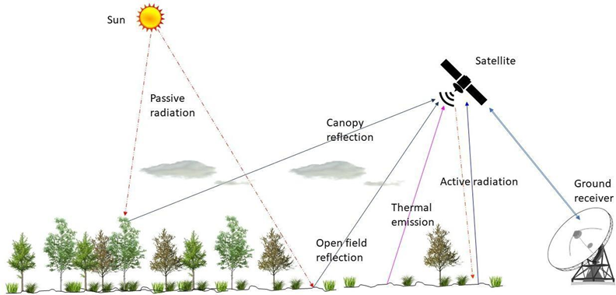
Дистанционное зондирование работает путем взаимодействия электромагнитных волн с почвой и растениями, что приводит к появлению уникальных характеристик в отраженном излучении. Эти отраженные сигналы затем анализируются для выявления особенностей почвы и растительности. Эта технология использует два типа излучений: солнечные (пассивные) и те, что исходят от датчиков (активные) – рисунок 2.
Рисунок 2 – Схема работы дистанционного зондирования поверхности земли [99].
Картирование почв, подверженных влиянию солей, с помощью дистанционного зондирования направлено на обнаружение на поверхности земли признаков проблем, связанных с солями в грунте. Распространены датчики ближнего действия, такие как электромагнитная индукция (EMI), геофизическое зондирование и рефлектометры, используются для определения объемной электропроводности почвы.
Беспилотные летательные аппараты (БПЛА) становятся всё более популярными в изучении почв, подверженных засолению [11]. Учеными использовалась гиперспектральная камера на БПЛА и электромагнитное излучение для анализа засолённости. Результаты показали, что БПЛА является наиболее эффективным способом определения характеристик засолённости почвы с высокой разрешающей способностью.
Спутниковое дистанционное зондирование — самый популярный метод. Оно позволяет охватывать большие территории за один снимок, что делает его экономически выгодным для картографирования обширных областей. Для создания карт засоленных почв активно применяются открытые спутниковые данные - Landsat, Sentinel и MODIS – таблица 6. Благодаря их использованию возможно производить аналитику широкого спектра, включающую в себя анализ почвенных показателей по данным ДЗЗ и почвенных индикаторов [100-101].

Таблица 6 – Часто используемые характеристики изображений дистанционного зондирования для картирования почв, подверженных засолению

Категория | Излучение | Landsat (OLI) | Sentinel-2 | MODIS (MOD09A1)
Видимое | Голубой | В2 | В2 | В3
 | Зеленый | В3 | В3 | В4
 | Красный | В4 | В4 | В1
Инфракрасное | IR | В5 | В8 | В2
Коротковолновое инфракрасное излучение (SWIR) 1 | SWIR1 | В6 | В11 | В6
Коротковолновое инфракрасное излучение (SWIR) 2 | SWIR2 | В7 | В12 | В7
Пространственное разрешение (размер в пикселях) |  | 30 м |  | 500 м
Основные индексы - нормализованный индекс солености, индекс солености, индекс растительности с поправкой на почву, индекс солености почвы с поправкой на растительность, нормализованный разностный индекс солености, нормализованный разностный индекс растительности (NDVI), коэффициент солености, индекс солености, реагирующий на полог, и индекс яркости для удобства представлены в таблице 7 [102].
Эти индексы использовались по отдельности или в комбинации для моделирования характеристик засоления поверхности почвы.

Таблица 7 – Примеры популярных комбинаций полос изображений для картирования засоленности почв

Полосы изображений* | Соотношение частот |  | Замечания
SWIR1(B6), NIR(B5), SWIR2(B7) | NSI | $$NSI=\frac{B6-B7}{B6-B5}$$ | Физиологический раствор: NSI > 1; Несолевой: NSI  < 1
Зеленый (B3), красный (B4) | SI1 | $$SI1=\sqrt{B4*B3}$$
Синий (B2), красный (B4) | SI2 | $$SI2=\sqrt{B4*B2}$$
Зеленый (B3), красный (B4) | SI3 | $$SI3=\sqrt{{B4}^{2}*{B2}^{2}}$$
SWIR1(B6), NIR(B5) | SI4 | $$SI4=\frac{B5*B6-{B6}^{2}}{B5}$$
Синий (B2), красный (B4) | SI5 | $$SI5=\frac{B2}{B4}$$
Красный (B4), NIR(B5), зеленый (B3) | SI6 | $$SI6=\frac{B4*B5}{B3}$$
NIR(B5), Красный (B4) | SAVI | $$SAVI=\frac{B5-B4}{\left(B5+B4+0.5\right)*1.5}$$
Зеленый (B3), красный (B4), NIR(B5) | VSSI | Индекс засоления растительности и почвы  $$VSSI=2*B3-5\left(B4+B5\right)$$ | Экспоненциальная зависимость  от ECSE
Красный (B4), NIR(B5) | NDSI | Нормализованный разностный индекс солености  $$NDSI=\frac{B4-B5}{B4+B5}$$ | Экспоненциальная зависимость  от ECSE

Продолжение таблицы 7
NIR(B5), красный (B4) | NDVI | Нормализованный разностный вегетационный индекс  $$NDVI=\frac{B5-B4}{B5+B4}$$ | Экспоненциальная зависимость  от ECSE
Синий (B2), зеленый (B3), красный (B4) | SR | Соотношение солености  $$SR=\frac{B3-B4}{B2+B4}$$
NIR(B5), красный(B4), зеленый(B3),  синий (B2) | CRSI | Индекс солености, характеризующий реакцию растительного покрова  $$CRSI=\frac{\sqrt{B5*B4-B3*B2}}{B5*B3+B3*B2}$$
Красный (B4), зеленый(B3), NIR(B5) | BI | Показатель яркости  $$I=\sqrt{{B3}_{2}+{B4}_{2}+{B5}_{2}}$$
*Используемые обозначения диапазонов соответствуют обозначениям Landsat 8 OLI (Operational Land Imager).
Использование дистанционного зондирования для картирования засоленных почв ускоряется благодаря доступности изображений и программного обеспечения для их обработки – рисунок 3. Этот метод является самым быстрым среди всех методов картирования засоленных почв. При его применении на больших территориях часто получаются согласованные карты между границами стран, что минимизирует необходимость согласования. Кроме того, использование временных рядов может быть полезно для мониторинга изменений в состоянии засоленных почв. Недавнее применение этого метода на глобальном уровне было продемонстрировано Ивушкиным и другими [103].
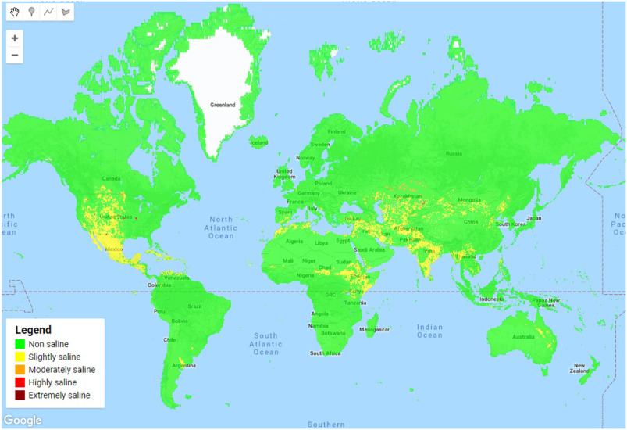

Рисунок 3 – Глобальная карта засоленности почв с использованием дистанционного зондирования [103].

Геопространственные методы, использующие различные данные RS, широко применяются для обследования почв в разных масштабах, а также для картирования различных параметров качества почв. В исследовании [104] представлен подробный обзор RS для различных приложений, связанных с почвой. Среди множества применений геопространственных технологий особое внимание заслуживает использование данных дистанционного зондирования (RS) для исследования почв, включая разделение картографических единиц. Оно включает определение границ почвенных ландшафтов, которые служат единицами выборки для исследования почв, изучения почвенных профилей и характеристик различных свойств почвы, что в конечном итоге способствует инвентаризации почвенных ресурсов. Подробное описание и понимание различных типов почв и их географического распределения являются ключевыми для рационального планирования использования земель, улучшения сельскохозяйственного производства и выявления возможностей и ограничений различных территорий.
Физиографический анализ почвы лежит в основе разграничения и картирования границ между почвой и ландшафтом с использованием данных дистанционного зондирования. Различные физиографические единицы определяются с учётом климатических, почвенных, растительных, геологических, водных, поверхностных особенностей и их взаимосвязей.
Факторы, задействованные в физиографических процессах, приблизительно соответствуют факторам почвообразования, поэтому понимание физиографических процессов помогает определить общую картину развития почвы. Этот подход основан на предположении, что схожие физиографические процессы в разных местах приводят к близким процессам почвообразования, формируя почвы с общими характеристиками.
Пространственные изменения в поверхностных характеристиках, таких как растительность, топография, рельеф и уклон, также могут помочь в разграничении границ почвы из-за их связи с физиографическими процессами. Различные формы рельефа или поверхностные характеристики Земли в разных масштабах и разрешениях могут быть легко идентифицированы путем интерпретации различных продуктов данных дистанционного зондирования, что помогает в реконструкции и изучении доминирующих физиографических процессов в разных местах. Почвы в различных физико-географических единицах будут подробно изучены для характеристики свойств почвы.
Подробное изучение и интерпретация изображений дистанционного зондирования помогают нам в идентификации и геоморфологическом описании форм рельефа с различным происхождением, таким как структурное, денудационное, речное и эоловое. Выделенные формы рельефа затем систематически подразделяются на основе рельефа, а также землепользования/покрова земли. Это учитывает различные факторы земледелия, влияющие на изменения свойств почвы, особенно рельеф (материнскую породу), рельеф (топографию) и землепользование/покров земли (растительность).
Для создания подробной карты почв необходимо разделить различные формы рельефа, используя информацию, полученную из трехмерного обзора территорий с разными углами наклона. Это делается путем объединения данных с высокоразрешающей ЦМР Cartosat-1 после визуального анализа [105]. Позже был создан полуавтоматический метод объектно-ориентированного моделирования для классификации и разграничения рельефа. Они применили геопространственный объектно-ориентированный анализ изображений (GEOBIA) с использованием знаний для моделирования. Классификация форм рельефа была проведена с помощью многоэтапного процесса картирования, включающего различные шаги, такие как цифровой анализ рельефа, сегментацию с несколькими разрешениями (MRS) с использованием цифровых моделей рельефа Cartosat-1 и изображений IRS P6 LISS IV в качестве входных данных, классификацию рельефа на основе знаний и оценку точности [106-107].
Почвенные индикаторы свидетельствуют о присутствии солей в почве и формировании солонцовых почв. Индикаторы широко применяются в большинстве систем классификации почв для определения различных типов почв, подверженных засоленности. Они также помогают оценить степень проблем в почве и могут использоваться для калибровки других методов картирования засоленных почв. Почвенные индикаторы являются важными инструментами для оценки почв, подверженных влиянию солей, и должны быть основой для создания информации о таких почвах – рисунок 4.

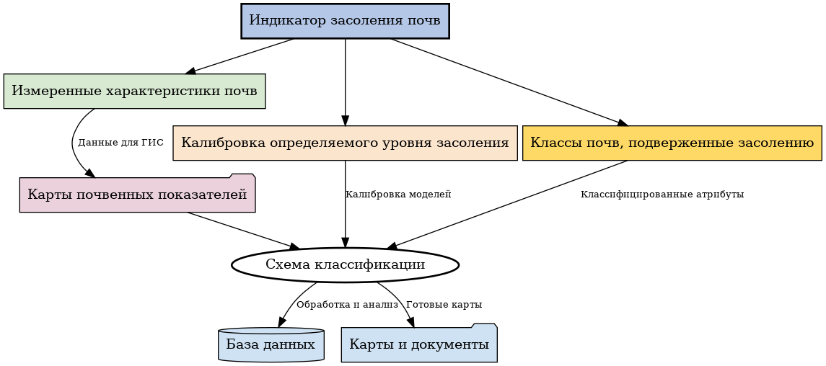

Рисунок 4 – Подходы к использованию почвенных индикаторов для картирования засоленных

Программы, работающие с откалиброванными моделями EMI, часто используются для создания карт засоления почвы [107]. В литературе также представлены картографические методы, использующие предварительную классификацию засолённых почв. Эти методы похожи на традиционный метод почвенных карт, но вместо этого используют географически привязанные атрибуты почвы. Однако они не очень распространены из-за сложностей с экстраполяцией категориальных атрибутов. Ещё один способ картирования засолённых почв — это классификация пространственно интерполированных атрибутов почвы. В этом методе географически привязанные почвенные показатели сначала интерполируются, а затем полученные карты классифицируются в карты засолённых почв. Этот подход был проверен для создания глобальной карты засолённых почв [108] – рисунок 5.

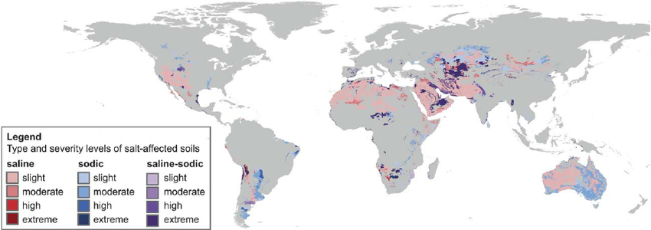
Рисунок 5 – Глобальная почва засоленных почв [108].

Для повышения эффективности обследования почвы были применены геофизические методы, такие как электромагнитная индукция (ЭМИ), для характеристики почвы, поскольку они позволяют проводить быстрый, повторяемый, точный и неинвазивный анализ, охватывая большие площади за короткое время и при относительно низких затратах [109-110]. ЭМИ измеряет кажущуюся электропроводность почвы (ECa), сложное свойство, являющееся результатом взаимодействия нескольких свойств почвы, таких как соленость, содержание воды и распределение размеров частиц почвы.
ECa может служить промежуточным индикатором для отображения пространственной изменчивости свойств почвы, позволяя определить наличие взаимосвязи, которая обычно зависит от условий конкретного местоположения [111]. В связи с этим, ECa используется для картографирования геопространственной и временной изменчивости засоленности почвы, а также других свойств, таких как содержание глины и pH.
Для получения электрической энергии было предложено несколько методов инверсии изображения электропроводности, отражающие вертикальное изменение электропроводности, истинной электропроводности (σ), по данным измерений ECa [112-114]. Обратная задача обычно страдает от неединственности решения и сложности, присущей целевой функции. Чтобы решить эту проблему, Минсли использовал трехмерную модель и предложил трехмерную байесовскую Алгоритм Монте-Карло с цепью Маркова для оценки модели и анализа неопределенности электромагнитных помех в частотной области. С другой стороны, для археологического картографирования использовался метод кумулятивной глубины с фиксированным срезом [116]. Для стабилизации процесса инверсии и устранения боковой несогласованности модель из-за неоднозначности одномерного решения несколькими авторами был применен алгоритм односторонней одномерной инверсии с ограничениями. Этот алгоритм обычно очень эффективен в сельскохозяйственных приложениях, где среда преимущественно трехмерная, с небольшими вариациями в поперечном направлении для улучшения согласованности между трехмерными моделями. После процесса инверсии σ можно сопоставить с измерялись свойства почвы на каждой глубине. В то время как многие исследования предсказывали вертикальную изменчивость ECe на основе σ для прогнозирования солености, было предпринято лишь несколько попыток предсказать вертикальную изменчивость содности. Различие между соленостью и содосодержанием возможно потому, что разные соли по-разному влияют на общую электропроводность почвенного раствора. В результате выявлена четкая корреляция между σ и ECe а также между σ и ESP или SAR, которые могут быть получены для конкретного местоположения.
EC a почвенных материалов можно оценить бесконтактно с помощью EMI. В устройствах EMI используется одна передающая катушка (Tx) и одна или несколько приемных катушек (Rx 1, Rx 2 и т.д.), как показано на рисунке 6. Передающая катушка подключена к генератору, работающему на очень низких частотах (VLF), в диапазоне от 1 до 100 кГц. В этом диапазоне проводимость почвы практически не зависит от частоты. Таким образом, передающая катушка создает первичное магнитное поле (Hp), которое изменяется во времени. Из-за эффекта EMI переменное магнитное поле вызывает переменное электрическое поле в почве, что приводит к возникновению множества вихревых токов. Амплитуда полного переменного электрического тока зависит от i) электропроводности почвы, ii) скорости изменения первичного магнитного поля (Hp) и iii) ориентации и близости прибора к почве. Эти переменные токи, в свою очередь, создают вторичное магнитное поле (Hi) благодаря тому же явлению EMI. В результате, объединенное магнитное поле (Hp + Hi) снова индуцирует ток в приемных катушках устройства через тот же эффект EMI. Амплитуда квадратурной фазы этого объединенного поля (действительная часть) связана с глубинно-взвешенной электропроводностью почвы (EC a *). Важно подчеркнуть, что EC a * отличается от EC a. Этот сигнал усиливается и преобразуется в выходное напряжение, которое отображается как значение EC a * для пользователя.

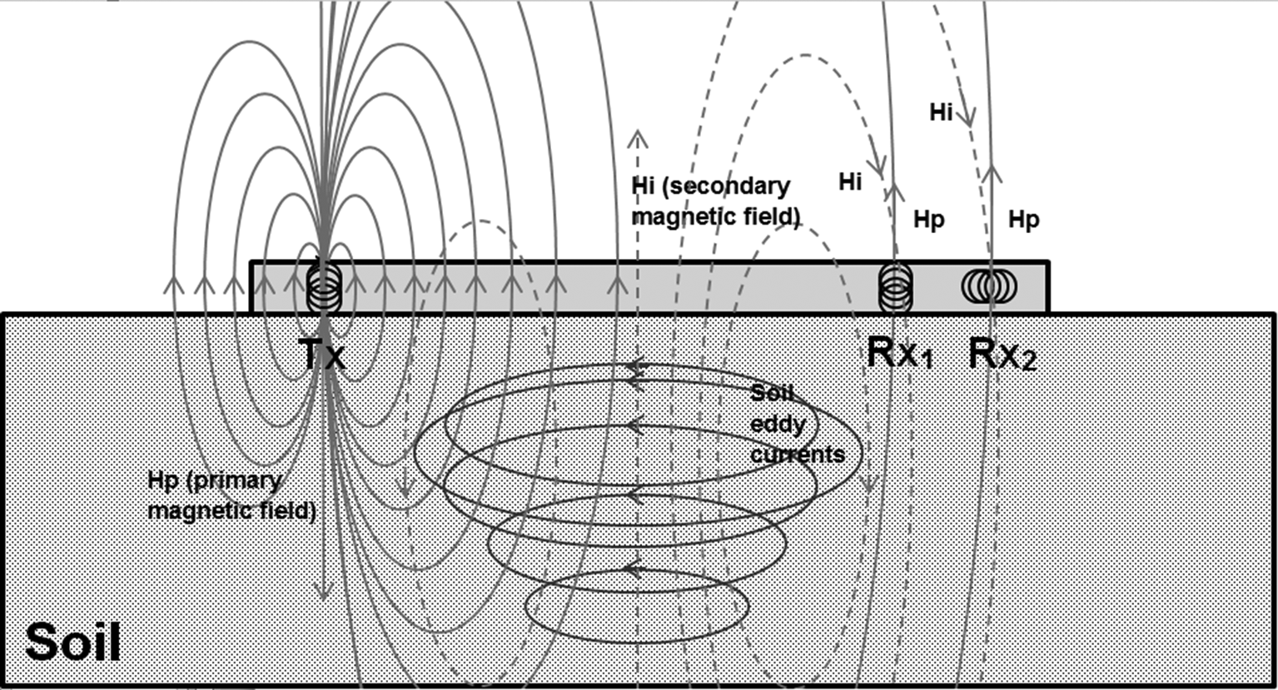

Рисунок 6 – Схематическое изображение функционирования датчика электромагнитных помех, в частности DUALEM-1, в котором одна приемная катушка расположена в одной плоскости (Rx 1), а другая перпендикулярна (Rx2) передающей катушке (Tx).
Измерения ECa часто применялись для оценки засоленности почвы при полевых изысканиях. Современные мобильные системы измерения ER, использующие четырехточечный массив и GPS, позволяют создавать трехмерные карты ECa на сельскохозяйственных полях. Это привело к появлению ER Imaging (ERI) в исследованиях почв и сельском хозяйстве.
Надежность измерений ECa с использованием ER сильно зависит от качества контакта между электродами и почвой. В зависимости от текстуры почвы, влажности и наличия крупных фрагментов, хороший контакт, может быть, не обеспечен, что делает надежные измерения невозможными как для ER, так и для мобильных приборов в целом.
Использование датчиков EMI для измерения ECa* имеет несколько преимуществ перед методами ER, так как EMI-датчики не требуют контакта с почвой. Это позволяет получать данные ECa* более легко и надежно, особенно на почвах с камнями или низким содержанием воды. Кроме того, для картирования ECa методы EMI часто предпочтительнее ERI благодаря ряду дополнительных преимуществ. А именно, возможность обследования полей с растущими культурами, возможность обследования полей с грядками и бороздами, отсутствие проблем с изменением почвы из-за легкости инструментов EMI, более высокая скорость обследования благодаря быстродействию инструментов EMI и более низкая стоимость.
Развитие методов картирования почвенных характеристик включает использование электромагнитной индукции (EMI) и цифрового картирования почв (DSM), однако их применение сопровождается рядом сложностей. Одним из основных вызовов при работе с EMI является интерпретация электропроводности почвы (ECa*) по сравнению с традиционной электропроводностью (ECa). Из-за большого объёма получаемых данных требуется применение сложных математических методов, включая геостатистику, многомерный статистический анализ и инструменты геоинформационных систем (ГИС).
Метод EMI широко используется для определения уровня засоленности сельскохозяйственных почв и других территорий. Сбор данных осуществляется с применением мобильных электромагнитных датчиков, оснащённых системой геопривязки. Кроме того, комбинирование EMI с данными дистанционного зондирования позволяет расширить возможности картирования, обеспечивая более точное и масштабное представление процессов засоления, особенно в пределах водосборных бассейнов.
Цифровое картирование почв (DSM) представляет собой передовой подход к созданию пространственных моделей почвенных характеристик. Этот метод использует математическое моделирование и статистические алгоритмы для анализа и экстраполяции почвенных данных на большие территории. Основная цель DSM – объединение данных полевых наблюдений с информацией, полученной из дистанционного зондирования и других геопространственных источников.
DSM позволяет восполнять пробелы между локальными измерениями почвенных свойств и их крупномасштабным моделированием. Этот метод интегрирует результаты дистанционного зондирования (RS) с данными проксимального анализа почв и ранее существующими почвенными картами, создавая комплексные цифровые модели.
Для построения цифровых карт почв используются различные типы данных:
- Материалы дистанционного зондирования, включающие спектральные и радиометрические изображения земной поверхности;
- Цифровые модели рельефа (ЦМР), позволяющие учитывать топографические особенности территории;
- Существующие тематические почвенные карты, содержащие информацию о классификации и характеристиках почв.
В 2013 году ученые представили данные о пространственном распределении свойств почвы, используя топографические параметры и нормализованный индекс растительности (NDVI). Для этого они применяли методы кластеризации и другие статистические подходы. Ранее была успешно разработана и применена методика автоматического составления карт текстуры почвы, которая включает в себя использование наземных, спутниковых и дополнительных данных [117]. Искусственные нейронные сети (ИНС) и деревья решений представляют собой инновационные подходы, которые широко применяются в изучении почв, особенно для прогнозирования их свойств. Использование ИНС позволяет прогнозировать типы почв в областях, где отсутствуют существующие почвенные карты, путём интеграции данных таких карт из других регионов со схожими ландшафтными особенностями, влияющими на пространственное изменение почв. Некоторые ученые улучшили точность прогнозов текстуры почвы, сочетая данные из существующих почвенных карт с низким разрешением и различные индексы рельефа, полученные из цифровых моделей рельефа, с использованием моделирования искусственных нейронных сетей [118].
Ученые проанализировали и нанесли на карту свойства почвы в полевых условиях, применяя и сопоставляя разные подходы, они объединили данные гиперспектрального дистанционного зондирования с геофизическими данными [119]. Другие ученые сравнили различные параметры качества почвы в холмистом водоразделе, используя данные, полученные с помощью дистанционного зондирования, с использованием метода искусственной нейронной сети (ANN). Им удалось сопоставить пространственное распределение органического углерода (SOC) и других питательных веществ, используя различные спектральные и рельефные индексы. В исследовании подчеркивалась необходимость и важность цифрового картирования почв в Индии, уделяя особое внимание параметрам качества почвы [120].
Существует множество вариантов цифрового картирования почв (DSM), адаптирующих рабочий процесс к текущей доступности данных в области. Иногда ответы получаются из устаревших почвенных карт в грубых масштабах. Такой подход, называемый дезагрегацией карты, позволяет нам повысить разрешение карты с помощью более точных предикторов. Более того, стратегия проверки для оценки ошибки обобщения карт зависит от индивидуальной ситуации относительно предыдущей работы, на которую следует опираться, бюджета и знаний персонала в проекте по картированию. Полностью независимый набор данных не всегда может быть отобран, и может быть выполнена проверка путем (повторного) разделения данных [121].

Выводы по 1 главе

В данной главе были рассмотрены основные методы изучения засоленных почв и даны характеристики засоленности в разных регионах. Был изучен как мировой, так и отечественный опыт. Всего существует три основных метода оценки засоленности - метод почвенных карт и экспертного мнения, использование возможностей дистанционного зондирования и моделирование с помощью почвенных индикаторов. Все методы оценки засоления почв могут быть удобны в зависимости от внешних условий и особенностей района проведения работ.
Дальнейшее исследование будет рассматривать моделирование с помощью почвенных индикаторов с использованием цифрового картирования почв (DSM), поскольку именно этот метод по мнению автора является наиболее перспективным и точным.

2 РАСПРОСТРАНЕНИЕ ЗАСОЛЕННЫХ ПОЧВ В КАЗАХСТАНЕ

2.1 Происхождение засоленных почв

Засоленными почвами называют те, в которых в одном или нескольких горизонтах почвенного профиля накапливаются легкорастворимые соли или их ионы в концентрациях, превышающих допустимый уровень. Этот уровень определяется как порог токсичности – концентрация солей, при которой растения начинают испытывать стресс, приводящий к угнетению их роста и развития.
Согласно классификации, представленной в USDA Agriculture Handbook, основной критерий отнесения почв к засоленным заключается в измерении их электропроводности [10]. Первоначально считалось, что почвы являются засоленными, если электропроводность водного вытяжного фильтрата составляет более 4 мСм/см при температуре 25°C. Однако дальнейшие исследования показали, что чувствительные к засолению культуры, включая многие плодовые, овощные и декоративные растения, начинают испытывать негативное воздействие уже при уровнях электропроводности от 2 до 4 мСм/см. В связи с этим пороговое значение засоленности было пересмотрено и снижено до 2 мСм/см. Современные исследования в области агрономии и почвоведения направлены на уточнение критериев классификации и разработку методов управления засоленными почвами для минимизации их негативного воздействия на сельское хозяйство и экосистемы.
В засушливых регионах страны процессы почвообразования приводят к накоплению легкорастворимых солей в почвах, такие почвы называются засоленными и солончаками, а их формирование известно как засоление. В этих почвах содержание солей может достигать 6-7%. В процессе засоления накапливаются различные соли, включая соединения катионов Na, Mg и Ca, а также анионов Cl, SO4, CO3 и HCO. В результате химических реакций в почвенном растворе образуются различные типы солей: NaCl (поваренная соль), Na2SO4 (глауберова соль), Na2CO3 (сода), NaHCO3 (двууглекислая сода), MgCl2 (хлористый магний), MgSO4 (английская соль), CaCl2 (хлористый кальций), CaSO4 (гипс), CaCO3 (известь) и другие. Солевая насыщенность и ее распределение в почве зависят от различных факторов, включая способность солей растворяться в воде.
Высокая концентрация солей в почве может вызвать гибель сельскохозяйственных культур, что наносит серьёзный ущерб аграрной отрасли. Некоторые соли при определённых условиях могут быть полезны, однако среди них есть как безвредные, так и крайне токсичные для растений. Токсичность солей сложно оценить однозначно, так как разные растения по-разному реагируют на одни и те же вещества.
Для сравнения токсичности солей часто используют сернокислый натрий (Na₂SO₄) как эталон с условной токсичностью, равной 1. Относительные показатели токсичности других солей следующие: двууглекислая сода (NaHCO₃) — 3, сернокислый и хлористый магний (MgSO₄, MgCl₂) — 3–5, хлористый натрий (NaCl) — 5–6, а углекислый натрий (Na₂CO₃) — 10.
Углекислый натрий обладает высокой токсичностью из-за распада на едкий натрий (NaOH), который особенно вреден для растений. На засоленных почвах преобладание углекислых солей натрия опасно, но углекислота, выделяемая корнями растений и при разложении органики, может превращать карбонат натрия в менее вредный бикарбонат.
Распределение и концентрация солей в почве зависят от их растворимости в воде, что определяет их перемещение в горизонтальном и вертикальном направлениях. При медленном движении растворов испарение повышает концентрацию солей, что приводит к их выпадению в осадок. Сначала осаждаются малорастворимые карбонаты кальция и магния, затем гипс, а затем другие соли по мере роста концентрации.
Растворимость солей изменяется в зависимости от условий. Например, карбонат кальция плохо растворим в чистой воде, но его растворимость возрастает в присутствии ионов хлора или углекислого газа. Хлорид натрия, благодаря своей высокой растворимости в воде при разных температурах, остается в растворе дольше, что делает хлориды более подвижными по сравнению с сульфатами и карбонатами. При химических реакциях хлориды сохраняют растворимость, в то время как сульфаты образуют труднорастворимые соединения.
В условиях медленного движения грунтовых вод и испарения соли осаждаются в порядке уменьшения растворимости, формируя зоны с разной степенью засоленности — от пресных до сильносоленых участков.

2.2 Классификация почв и типы засоленных почв

Типы засоления почв классифицируются по преобладающим в них солям: карбонатное, хлоридное, сульфатное, сульфатно-хлоридное и хлоридно-сульфатное. Карбонатное засоление связано с накоплением карбонатов натрия, хлоридное — с избытком хлоридов, а сульфатное — с преобладанием сульфатов. При смешанном засолении наблюдается одновременное накопление хлоридов и сульфатов. В случае сульфатно-хлоридного типа доминируют хлориды, а при хлоридно-сульфатном — сульфаты.
Разделение почв по типам засоления приведено в таблице 8 В. А. Ковде, Б. П. Строганову с соавторами с дополнениями А. А. Соколова применительно к почвам Казахстана [8, 69]

Таблица 8 – Типы засоления почв

Тип засоления | Содержание воднорастворимых солей (%) в одном из 10-сантиметровых слоев в пределах диагностических глубин
 | Незасоленные | Слабозасоленные | Среднезасоленные | Сильнозасоленные | Очень сильнозасоленные и солончаки
Содовый | <0,10 | 0,10-0,20 | 0,20-0,30 | 0,30-0,50 | >0,5
Хлоридно-содовый, Содово-хлоридный, Содисто-хлоридный | <0,15 | 0,15-0,25 | 0,25-0,40 | 0,40-0,60 | >0,6
Сульфатно-содовый, садово-сульфатный. содисто-сульфатный | <0,15 | 0,15-0,30 | 0,30-0,50 | 0,50-0,70 | >0,7
Хлоридный | <0,15 | 0,15-0,30 | 0,30-0,50 | 0,50-0,80 | >0,8
Сульфатно-хлоридный | <0,20 | 0,20-0,30 | 0,30-0,60 | 0,60-1,0 | >1,0
Хлоридно-сульфатный | <0,25 | 0,25-0,40 | 0,40-0,70 | 0,70-1,2 | >1,2
Сульфатный | <0,30 | 0,30-0,60 | 0,0-1,0 | 1,0-2,0 | >2,0

По степени засоления почв выделяют на основе суммы солей (%) или плотного остатка (%) в зависимости от типа засоления почв. Разделение по степени засоления почв приведено в таблице.
По глубине засоления почв приведена в таблице 9.

Таблица 9 – Диагностические глубины засоленных почв
Виды и роды засоления | Солевой горизонт в пределах глубин (см)
 | Автоморфные и полигидроморфные почвы | Гидроморфные и орошаемые почвы
Незасоленные | >200 | >200
Глубокозасоленные | 120-200 | 150-200
Глубокосолончаковые | 70-120 | 100-150
Солончаковатые | 30-70 | 50-100
Солончаковые | 0-30 | 0-50
Солончаки | Выделяются при поверхностном засолении очень сильной степени

На территории Казахстана можно выделить четыре крупные зоны засоления почв, каждая из которых характеризуется уникальными особенностями формирования, состава и миграции солей. Три из этих регионов расположены в южной части страны и связаны с бассейнами бессточных водоёмов.
Прикаспийская область отличается преобладанием сульфатно-хлоридного и хлоридного типов засоления. Здесь соли накапливаются в результате длительного испарения воды в низменных районах. Большую роль в формировании засоленных почв играют древние соленосные породы пермского периода, а также интенсивное накопление хлоридов натрия и токсичных соединений, таких как бор [122].
Аральская область характеризуется хлоридно-сульфатным засолением, обусловленным наличием бессточного бассейна, в который поступают солевые потоки из окружающих территорий. В засоленных почвах региона наблюдается высокая концентрация легкорастворимых солей, что оказывает значительное влияние на экосистему и сельское хозяйство.
Балхашская область имеет содово-сульфатный тип засоления, связанный с гидрологическими условиями бассейна озера Балхаш. В этом регионе отмечается повышенное содержание карбонатов и сульфатов в почвах, что определяет их химический состав и свойства.
Четвёртая зона засоления – Северо-Казахстанская область, входящая в бассейн Карского моря, охватывает обширные территории Северного, Центрального и Восточного Казахстана, а также части Западной Сибири. В этом регионе доминируют хлоридно-сульфатные типы засоленных почв, что связано с особенностями гидрологического режима и геологическим строением территории.
В регионах с засоленными почвами интенсивность накопления солей во многом определяется особенностями водного баланса. Бессточные озёра выступают конечными резервуарами для поступающих с водным стоком солей, что способствует их постепенному накоплению в почвах.
На территории Прикаспийской низменности основными источниками засоления являются подземные воды и поверхностный сток. В летне-осенний период концентрация хлоридов в водных источниках достигает максимальных значений. Исследования показали, что ежегодно в Каспийское море поступает около 79,3 млн тонн растворённых солей, из которых значительная часть представлена NaCl (до 62,15% от общего солевого состава) [123]. Дополнительно в регионе происходит активный ветровой перенос солей: эоловыми процессами распространяется порядка 20 млн тонн солей ежегодно, что усиливает засоление почв прибрежных районов.
Таким образом, формирование засоленных почв Казахстана является сложным процессом, зависящим от геологических, климатических и гидрологических факторов. Разработка методов контроля и управления засолением представляет собой важную задачу для сохранения экологического баланса и повышения продуктивности земель [124].
Формирование засоленных почв в бассейне Аральского моря обусловлено несколькими основными механизмами. Во-первых, важную роль играет растворение солей, содержащихся в геологических породах морского происхождения, сформировавшихся в пермский период. Во-вторых, значительное количество солей поступает в почву и водоносные горизонты вместе с поверхностными и подземными водами, что связано с процессами гидрохимического стока. Третий механизм – ветровой перенос частиц соли с поверхности моря на прилегающие территории (импульверизация), который способствует дополнительному накоплению хлоридов натрия и магния в почвах региона [78].
Провинция с преобладанием хлоридно-сульфатного типа засоления расположена в центральной части Евразийского континента, находясь в зоне умеренного климата. Территориально этот регион включает возвышенные равнины, плато и пустынные области, такие как плато Устюрт. Здесь доминируют супесчаные, щелочные и серо-бурые почвы, характерные для аридных территорий, с растительным покровом, состоящим преимущественно из полыни и солянковых растений.
С севера территория ограничена Мугоджарами – южной частью Уральских гор, которые оказывают влияние на движение воздушных масс. Атмосферные потоки, приходящие с севера, способствуют резким колебаниям температуры в течение года. Среднегодовая температура варьируется в диапазоне 8,4–18°C, зимние температуры в январе колеблются от -9,7°C до 3,6°C, а летние показатели в июле достигают 25,4–32,4°C. Основное количество осадков выпадает в осенне-зимний и весенний периоды, причем годовое количество осадков изменяется от 90 до 450 мм в зависимости от конкретного района. Эти климатические условия способствуют испарению влаги и накоплению растворённых солей в почвах и водоносных горизонтах, что усиливает процессы засоления [125].
Бассейн Аральского моря охватывает обширные территории, включая западную границу на плато Устюрт, восточные районы у подножий Чу-Илийских гор и Прибалхашья, а также пустынные зоны Кызылкумов и часть Каракумов. Водосборный бассейн также охватывает северные предгорья Памира и территорию Афганистана, откуда берут начало притоки Амударьи.
Этот регион играет ключевую роль в развитии сельского хозяйства Казахстана, особенно в орошаемом земледелии. Из общей площади орошаемых земель республики, составляющей 23 тыс. км², значительная часть (16 тыс. км²) приходится на южные регионы страны, где более 30% земель активно используются для сельскохозяйственного производства [126]. Однако высокая степень засоленности почв представляет серьезную проблему для аграрного сектора, требуя внедрения эффективных мелиоративных и гидротехнических мероприятий для сохранения плодородия земель.
На территории Казахстана в различных природно-климатических зонах выявлены значительные различия в характере засоления почв и грунтовых вод. В пределах хлоридно-сульфатной зоны бассейна Аральского моря отмечается увеличение концентрации хлоридов, преимущественно натрия, в водоносных горизонтах, в то время как в почвенном профиле накапливаются сульфаты. Интенсивная минерализация грунтовых вод обусловливает формирование хлоридного состава, а засоленные почвы в степных и полупустынных районах представлены солончаками и солонцами, характеризующимися повышенным содержанием сульфатов.
Разнообразие почвенного покрова региона определяется широким спектром природных условий. В высокогорных районах Тянь-Шаня преобладают альпийские луга, в предгорных областях формируются серозёмы, а равнинные территории характеризуются такыровидными и серо-бурыми песчаными почвами. В пойменных зонах крупных рек и дельтовых отложениях широко распространены гидроморфные почвы, подверженные вторичному засолению.
В северной части бассейна Аральского моря, включая Южные склоны Центрально-Казахстанского Мелкосопочника, формируются каштановые и бурые почвы. В районах Палеоген-Мелового плато, граничащего с речными долинами Шу и Сырдарьи, распространены серо-бурые почвы, испытывающие влияние сезонных изменений гидрологического режима.
Значительные площади юго-востока Казахстана занимают территории, относящиеся к содово-сульфатной зоне засоления бассейна озера Балхаш. Регион простирается от Центрально-Казахстанского Мелкосопочника и Тарбагатайского хребта на западе и севере до Шу-Илийских гор на юго-западе, Иле Алатау на юге и Жетысуского Алатау на востоке. В отличие от бассейна Аральского моря, здесь наряду с хлоридами и сульфатами наблюдается повышенная концентрация растворимых соединений бора, а также бикарбоната натрия, что формирует особые условия почвообразования и определяет специфику мелиоративных мероприятий в регионе [78].
В пределах водосборного бассейна Карского моря выявлено преимущественное накопление сульфатов натрия в почвах, тогда как водоносные горизонты характеризуются повышенным содержанием хлорида натрия. Однако по мере продвижения геохимического потока к морю происходит постепенное снижение уровня минерализации, что приводит к частичному опреснению почвенных и водоносных комплексов.
Анализ почвенно-геохимических и гидрогеологических данных позволил выделить четыре крупные провинции соленакопления на территории Казахстана. Эти регионы различаются по механизму поступления, химическому составу и динамике миграции солей. Три из них расположены в бассейнах Каспийского и Аральского морей, а также озера Балхаш. В данных зонах засоление почв и грунтовых вод усиливается по мере продвижения геохимического стока к конечным водоёмам, где наблюдается максимальная концентрация солей.
В пределах Каспийской низменности формируется зона хлоридного засоления, характеризующаяся высоким содержанием хлоридов натрия в почвах и грунтовых водах, а также наличием токсичных концентраций борсодержащих соединений. В бассейне Аральского моря, относящемся к хлоридно-сульфатной зоне, водоносные горизонты обогащены хлоридом натрия, тогда как почвы преимущественно содержат сульфаты, в основном натрия. Разнообразие геохимических процессов и пространственное распределение засоленных почв требуют комплексного подхода к мониторингу и разработке методов мелиорации, направленных на восстановление экологического баланса в этих регионах.

2.3 Географические особенности распространения засоленных почв

Казахстан охватывает обширное пространство в центральной части Евразийского континента, располагаясь в средних широтах. Структура рельефа страны отличается значительным разнообразием, включающим как обширные низменные равнины, так и возвышенные плато, плоскогорья и горные массивы.
На территории Казахстана выделяются несколько крупных геоморфологических областей. В число наиболее протяжённых равнинных территорий входят Прикаспийская низменность, Западно-Сибирская равнина и Туркестанская равнина. Эти области характеризуются преимущественно плоским рельефом с минимальными колебаниями высот. В центральной и западной частях страны значительные площади занимают столовые возвышенности и изолированные равнины, такие как Устюрт, Тургайская столовая страна и Бетпак-Дала. Также встречаются увалистые возвышенности и плато, включая Общий Сырт, Подуральское и Зауральское плато, а также Приобское плато.
Казахский мелкосопочник представляет собой обширную денудационную равнину, осложнённую многочисленными низкогорными массивами. Среди наиболее значительных горных образований данной области можно выделить Удутау, Кокшетау, Баян-Аульские, Каркаралинские, Кентау и Чингизтау. На юго-востоке страны равнинные территории и плоскогорья сменяются высокогорными системами Алтая и Тянь-Шаня. Эти горные образования включают многочисленные хребты, ориентированные преимущественно в широтном направлении.
Разнообразие геологического строения и рельефа определяет широкий спектр природных условий Казахстана. На территории страны чётко прослеживаются две формы природной зональности.
Горизонтальная (широтная) зональность характерна для равнинных территорий и проявляется в смене природных зон с севера на юг. Она выражается в последовательной смене ландшафтов от лесостепей и степей до полупустынь и пустынь.
Вертикальная (высотная) зональность наблюдается в горных районах, на предгорных равнинах и в отдельных плоскогорьях. В таких регионах природные условия изменяются в зависимости от высотных отметок, что выражается в формировании поясности растительности, климатических режимов и почвенных комплексов.
Выделяются следующие природные зоны, представленные на рисунке 7

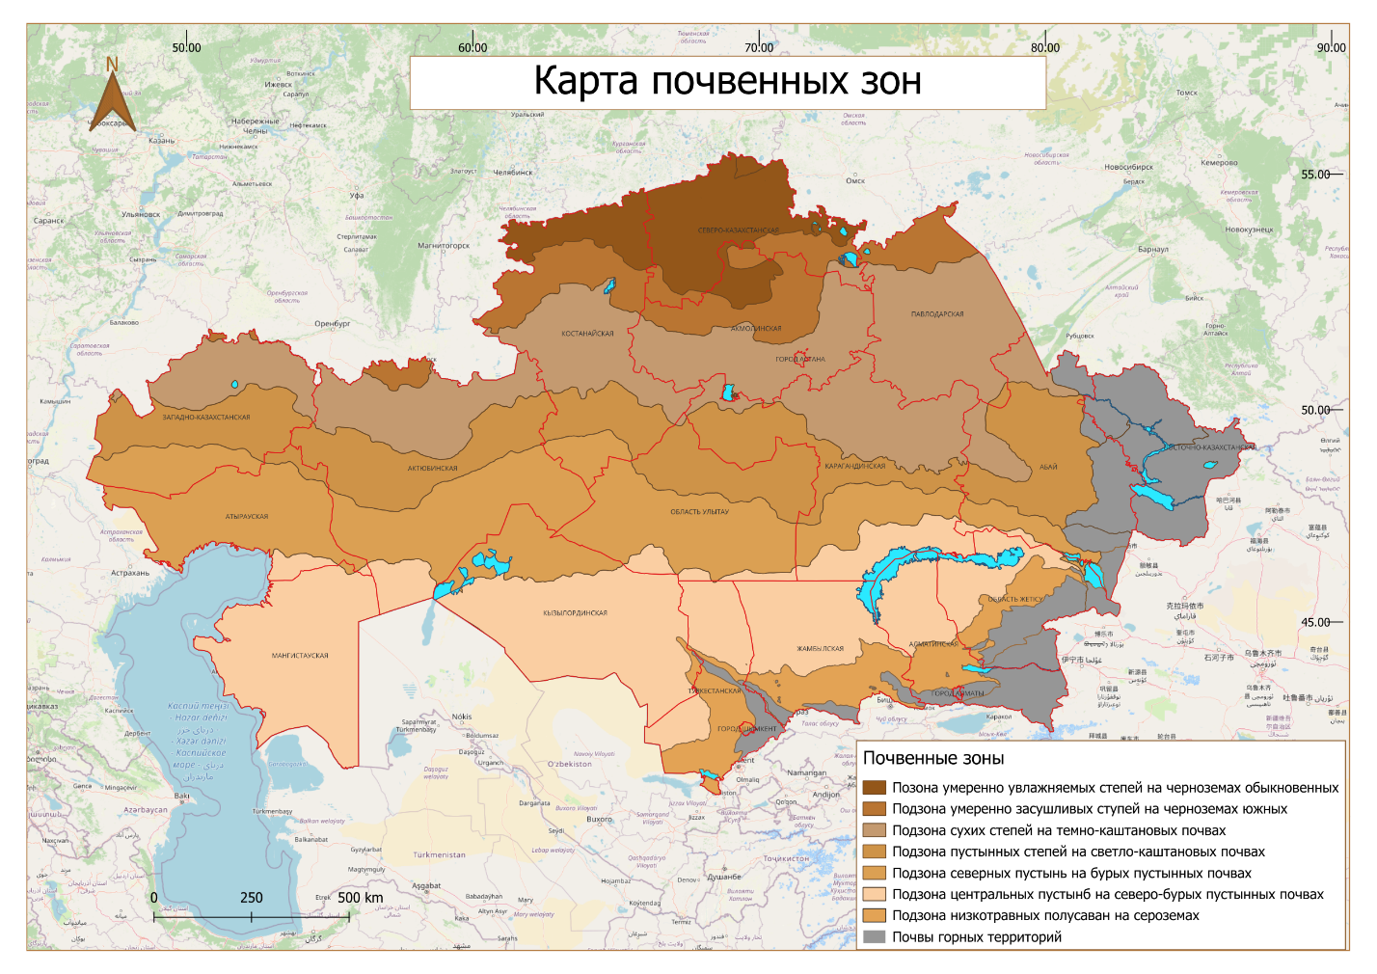
Рисунок 7 – Почвенные зоны на территории Казахстана

А - Степная вместе с лесостепной с черноземами обыкновенными и южными, лугово-черноземными почвами, солонцы – рисунок 8.
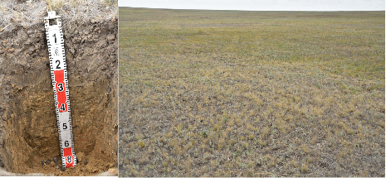
Рисунок 8 – Солонец степной солончаковый глинистый. Костанайская область.
Разрез Z22/21 Солонец степной солончаковый глинистый
52,56410
64,02453
H = 87м
Волнистые поверхности полностью распаханы или под сенокосами
С поверхности трещины до 2 см шириной
Растительность: полынно-типчаковая
1. Типчак Cop
2. Полынь сизая Sp
3. Кермек Sol
Сомкнутость 80-90%
Высота 15-25 см
Карбонаты с 30-50 см
Соли с 50 до дна
Глубина 75
А+В= 30
Горизонты: 0-15 А₁^{СП}, 15-30 В₁^{СП}, 30-55 С₁^{К ЗС}, 55-дно С₂^{ЗС}
Образцы: 0-10, 17-27, 37-47, 65-75
А₁^{Сн} 0-15 – Темно-серый, сухой, очень плотный, с вертикальной столбчатостью, глинистый
В₁^{Сн} 15-30 – Буровато-темно-серый, свежий, уплотненный, ореховато-комковатый, глинистый
С₁^{К ЗС} 30-55 – Ярко-бурый, свежий, уплотненный, неясно глыбковый, тяжелосуглинистый с пятнами карбонатов
С₂^{ЗС} 55-дно – Желто-бурый, свежий, с жилками солей, среднесуглинистый
Б - Cухостепная с темнокаштановыми, средне каштановыми почвами и солонцами.
В - Полупустынная со светло каштановыми почвами, солонцами – рисунок 9
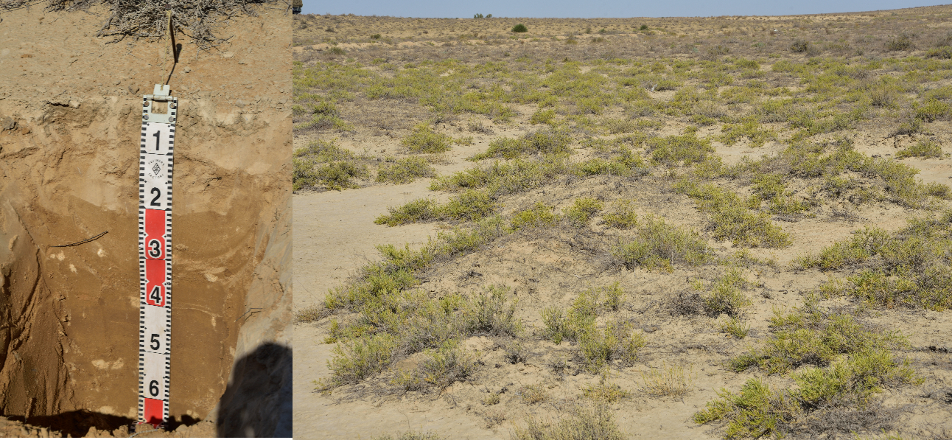
Рисунок 9 – Солонец лугово-пустынный солончаковый тяжелосуглинистый. Атырауская область
Разрез 17/ЗП Солонец лугово-пустынный солончаковый тяжелосуглинистый
N 46,680747
Е 54,135130
Н= -119 м
Волнистая равнина, опесчаненная. бурыми супесчанными почвами. В депрессиях соры. Поверхности среднего уровня полынно-солянковые и отакыренные пятна.
- Сарсазап Sp
- Полынь Sp
3. Кокпек sol
Сомкнутость=30-40%
Высота=20-25 см
Разрез на отакыренном поле.
Глубина=70 см
А+В=20 см
Вскипание. Соли с 20 см. редко.
Горизонты: 0-10, 10-20, 20-40, 40-дно
Образцы: 0-10, 10-20, 25-35, 30-40, 60-70
А₁^{к} 0-10 см Серовато-коричневая прочная корка глыбистой структуры,
тяжелосуглинистая
В₁ 10-20 см. Светло-коричневый, сухой, плотный, крупчато-ореховый,
тяжелосуглинистый
С₁^{зс} 20-40 см Бурый, свежий, слабо уплотнённый, с пятнами солей, среднесуглинистый
С₂^{зс} 27-45 см Желто-бурый, с пятнами солей, уплотненный, увлажненный, бесструктурный, среднесуглинистый
Г - Пустынная с бурыми, серо-бурыми, такыровидными почвами, солонцами, распространены также массивы песков, солончаков, такыры – рисунок 10.
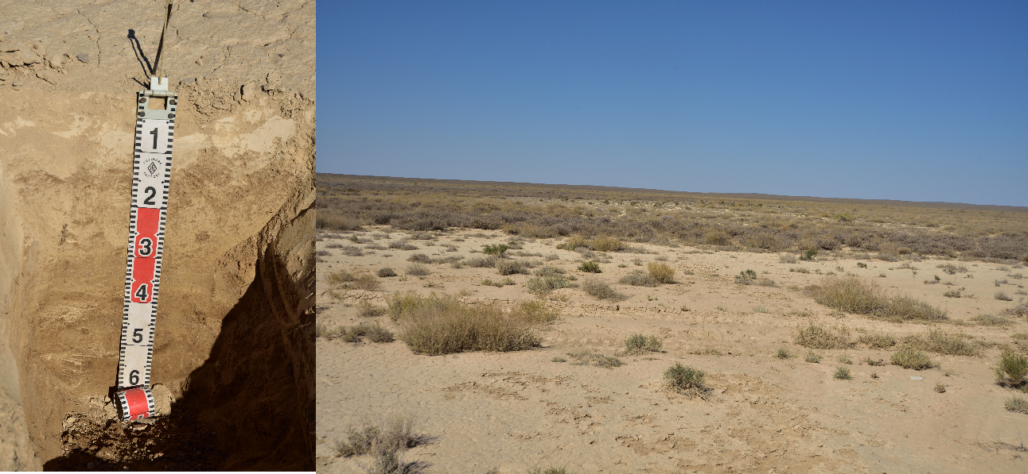
Рисунок 10 – Серо-бурая, пустынная солончаковая среднесуглинистая на суглинке. Карагандинская область
Разрез 39 ЗП Серо-бурая, пустынная солончаковая среднесуглинистая на суглинке
46,833172
75,699346
H = 330м
Дельта сухой реки. На снимке как стиральная доска. Белое – отакыреные поверхности, темные –
Разрез на отакыреной поверхности под многолетнесоленковой с саксаулом растительностью
1. Кустарниковая солянка типа сведы
2. Саксаул
3. Кокпек
Сомкнутость 10-15%
Высота 30-40 см
Глубина 70
А+В=35
Соли с 12 см до дна, белые жилки
Горизонты: 0-3 А₁^{К}, 3-12 В₁, 12-35 В₂^{ЗС}, 35-дно С₁^{ЗС}
Образцы: 0-3, 3-12, 19-29, 60-70

А₁^{К} 0-3 – Светло-серая, сухая, плотная, пористая, среднесуглинистая корка
В₁ 3-12 – Светло-серый, сухой, уплотненный, пористый, слоеватый, среднесуглинистый
В₂^{ЗС} 12-35 – Светловато-бурый, сухой, плотный с жилками солей, крупитчато-комковатый, среднесуглинистый
С₁^{ЗС} 35-дно – Желто-темно-бурый, сухой, плотный с жилками солей, пылевато-глыбковый, среднесуглинистый
Д - Предгорно-подгорная пустынно-степная с сероземами, светло каштановыми почвами.
Интразональные почвы встречаются во всех почвенных зонах. Они представлены луговые солонцеватые, луговые солончаковые и солончаковатые – рисунок 11, лугово-болотные солончаковатые – рисунок 12, солончаки типичные – рисунок 13, 14, солончаки луговые – рисунок 15, солончаковые среднесуглинистые – рисунок 16, солончаковые тяжелосуглинистые – рисунок 17, солончаки соровые – рисунок 18, пойменные луговые солончаковые – рисунок 19, солончаки луговые среднесуглинистые – рисунок 20.
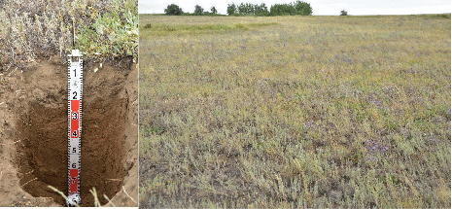
Рисунок 11 – Солонец луговой солончаковый тяжелосуглинистый на суглинке. Костанайская область.
Разрез Z22/22 Солонец луговой солончаковый тяжелосуглинистый на суглинке
52,33888
64,45187
H = 87м
Широкая низкая депрессия с соровыми солончаками. Сейчас они заполнены водой
Разрез на борту сора
Выраженный микрорельеф. Разрез на повышении
Растительность: полынно-грудницево-лебедовая
1. Лебеда солончаковая Sp
2. Грудница Sol-Sp
3. Кермек Sol
4. Типчак Sol
5. Тонконог Sol
Сомкнутость 50-60%
Высота 25-30
Соли с 10 см до дна, белыми жилками
Глубина 85
А+В= 20
Горизонты: 0-10 А₁, 10-20 В₁^{СП}, 20-45 С₁, 45-65 С₂^{ЗС}, 65-дно С₃^{ЗС}
Образцы: 0-10, 10-20, 27-37, 47-57, 75-85
А₁ 0-10 – Серый, темноватый, сухой, уплотненный, комковатый, корешковатый, среднесуглинистый
В₁^{СП} 10-20 – Темно-коричневый, свежий, плотный, с вертикальной трещиноватостью, глыбково-ореховатый, тяжелосуглинистый
С₁ 20-45 – Ярко бурый, слабоувлажненный, слабоуплотненный, неясно комковатый, тяжелосуглинистый
С₂^{ЗС} 45-65 – Бурый, влажный, слабоуплотненный с редкими жилками солей, тяжелосуглинистый
С₃^{ЗС} 65-дно – Желто-бурый с более многочисленными жилками, влажный, слабоуплотненный, тяжелосуглинистый
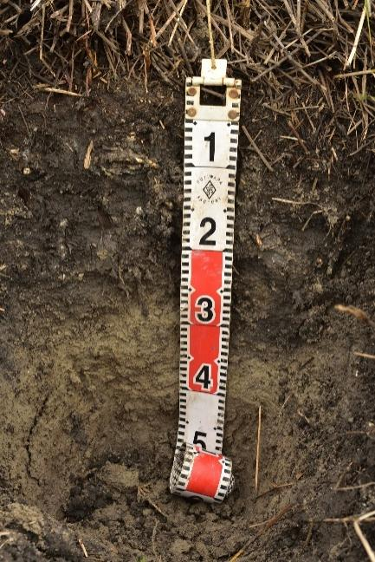
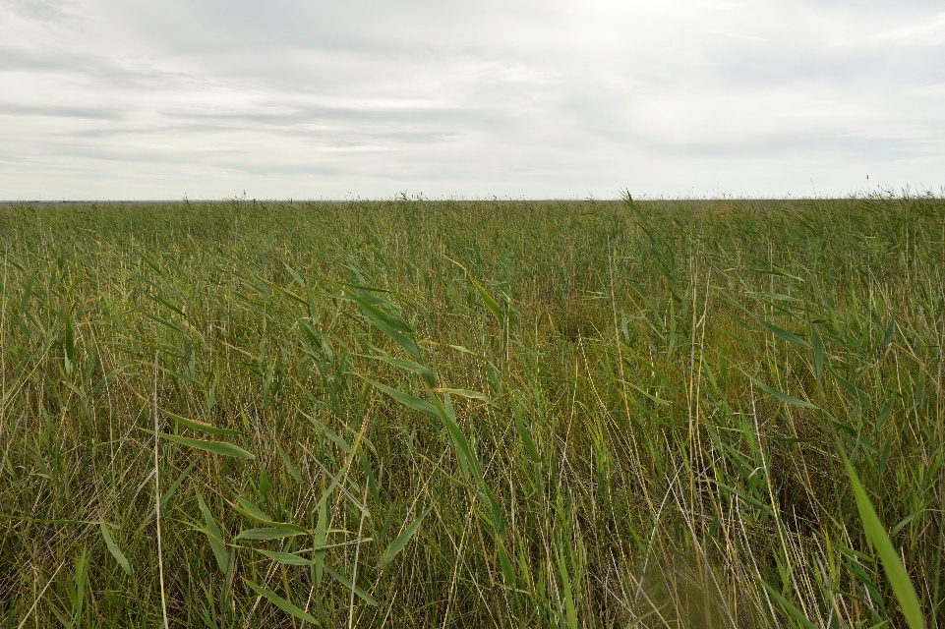
Рисунок 12 – Болотная солончаковая дерново-торфянистая глинистая. Северо-Казахстанская область.
Разрез 10 S/23 Болотная солончаковая дерново-торфянистая глинистая
Рядом с предыдущим в 10 метрах под тростником
Высота тростника 120-150 см
Сомкнутость 100%
Вскипание с поверхности
Соли 20-30 см глазки
Глубина см
А+В= см
Горизонты: 0-10 А₁^{ДТ}, 10-30 В^{ЗС}, 30-дно СОбразцы: 0-10, 15-25, 40-50

А₁^{ДТ} 0-10 – Органоминеральный, почти черный с корневищами тростника неяснокомковатый, глинистый
В^{ЗС} 10-30 – Темно-серый, сырой, слабоуплотненный с корневищами тростника, глинистый, зернисто-комковатый
С 30-дно – Сизо-светло-серый, мокрый, бесструктурный, глинистый

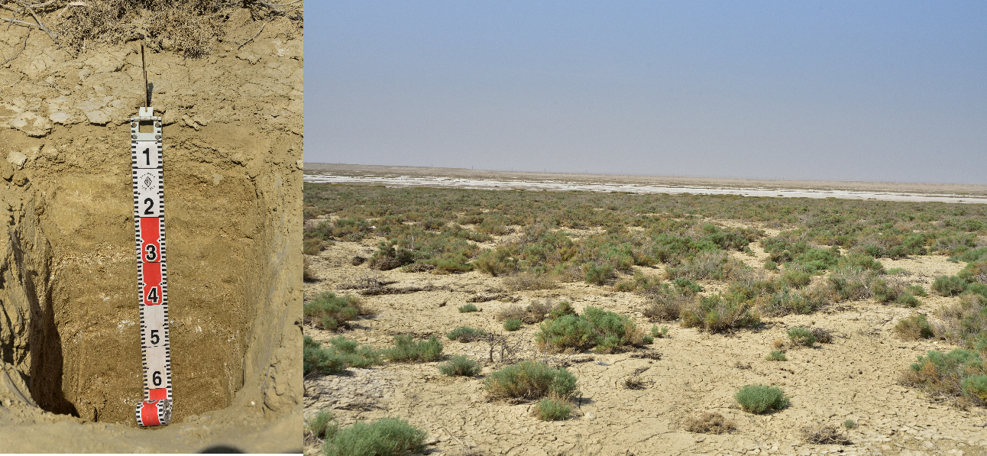
Рисунок 13 – Солончак обыкновенный среднесуглинистый на тяжелом суглинке. Мангыстауская область

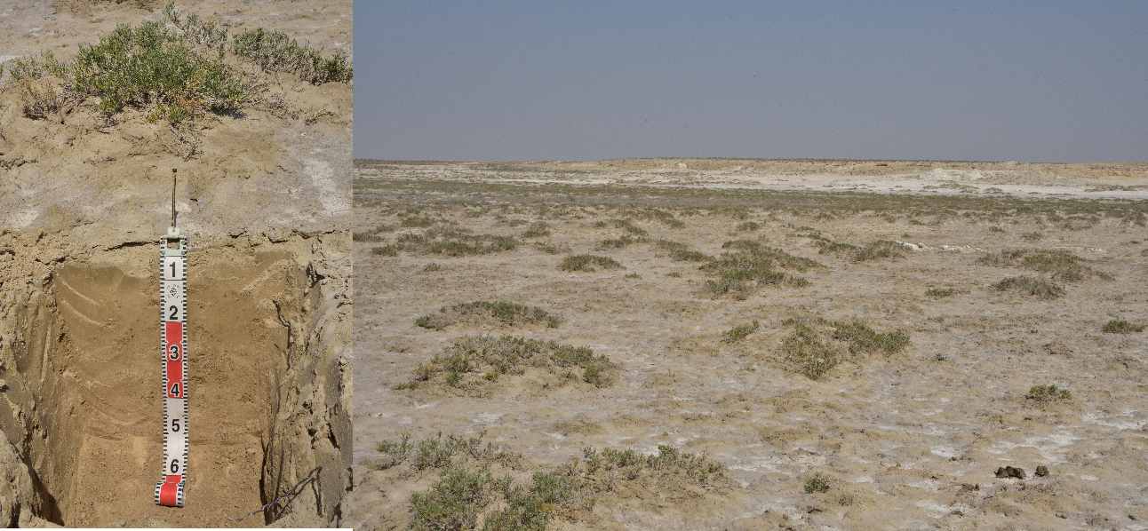
Рисунок 14 – Солончак обыкновенный среднесуглинистый. Мангыстауская область
N 43,542741
Е 53,425633
Н= 93 м
Широкая депрессия, окаймленная маленькими чипками.
Растительность сарсазановая. Он растет только на маленьких бугорках. Остальное-сплошная соль
1.Сарсазан Sp
Сомкнутость=10-15%
Высота=7-10 см
Глубина=60 см
А+В=5 см
Слои с поверхности выцветы, 0-5 см.-видимые жилки, с 30 см. пятна до дна
Горизонты: 0-5, 5-30, 30-50, 50-дно
Образцы: 0-5, 13-23, 35-45, 50-60
А₁^{ск} 0-5 см Светловато-бурый, свежий, с поверхности 1 см. корочка насыщена
солями, пылеватый, среднесуглинистый
В₁ 5-30 см. Темно-бурый, слабоувлажненный, слабоуплотненный,
среднесуглинистый
С₁^{ск} 30-50 см Темно-бурый, увлажненный, уплотненный, с пятнами солей,
среднесуглинистый
С₂^{ск} 50-дно Грязно-бурый, увлажненный, с многочисленными жилками солей,
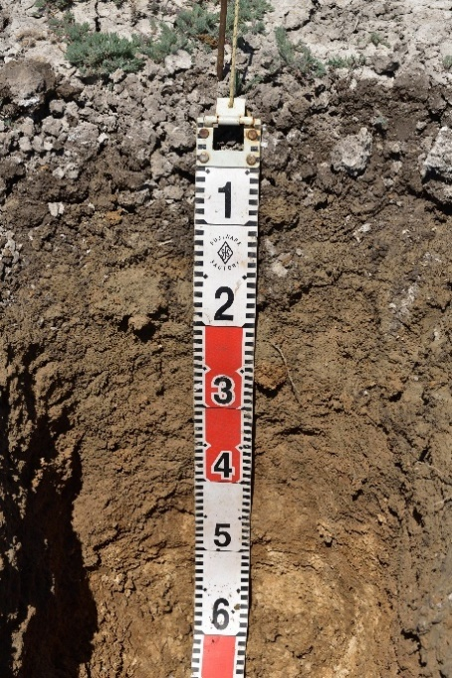
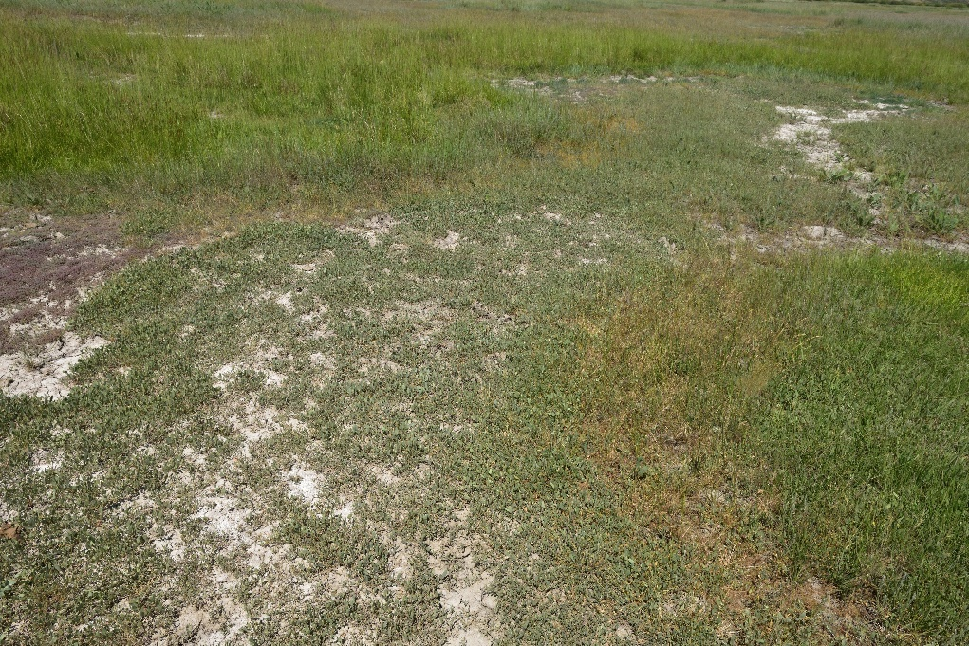
среднесуглинистый
Рисунок 15 – Солончак луговой. Актюбинская область
50,813263 ^{О} с.ш.
57,204654 ^{О} в.д..
H = 235 м
Разрез на плоской равнине
Растительность: солончаки однолетние
Вскипание с поверхности
Карбонаты с 50 см
Соли с поверхности
Глубина 65 см
Горизонты: А1Д 0-10, АВ 10-30, ВС 30-50 , С1 50-дно
Образцы: 0-10 см, 15-25 см, 35-45 см, 55-65 см
0-10 – Серый с крапинками солей, плотный, комковатый, тяжелосуглинистый
10–30 – Светло-серый, увлажненный, тяжелосуглинистый
30–50 – Желто-бурый, увлажнённый, тяжелосуглинистый
50-дно – Серовато-желтовато-бурый с крапинками карбонатов, влажный, глина.

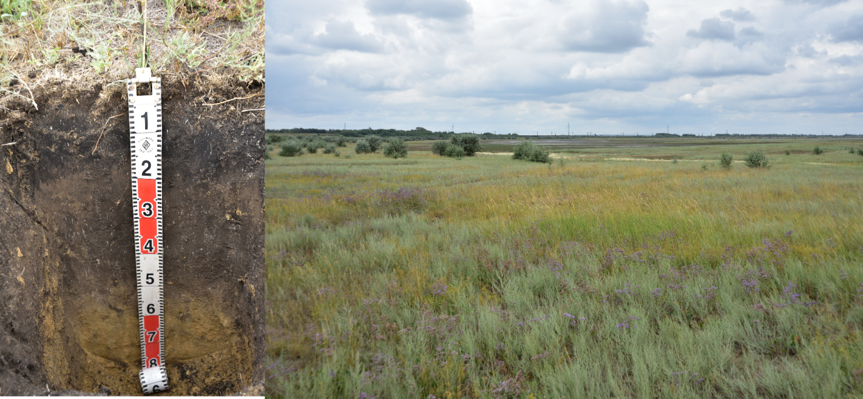
Рисунок 16 – Луговая солончаковая среднесуглинистая на тяжелом суглинке. Костанайская область
Разрез Z22/25 Луговая солончаковая мощная среднесуглинистая на тяжелом суглинке
52,58234
62,89709
H = 177м
Окрестности озера Коржанколь
Берега засолены
Разрез на широком борту озера
Растительность: полынно-пырейная
1. Пырей ползучий Sp-Sop
2. Полынь высокая Sp
3. Кермек Sp
4.Лебеда солончаковая Sol
4. Вейник Sol
5. Лебеда обычная Sol
Сомкнутость 100%
Высота 40-50 см
Соли с 5 см до дна мелкими жилками
Глубина 90
А+В= 50
Горизонты: 0-5 А₁^{D}, 5-20 А₂^{ЗС}, 20-50 В₁^{ЗС}, 50-дно С₁^{ЗС}
Образцы: 0-5, 7-17, 30-40, 80-90
А₁^{D} 0-5 – Буровато-темно-серый, свежий, уплотненный, сильно корешковатый, среднесуглинистый, пороховидный
А₂^{ЗС} 5-20 – Черный, свежий, уплотненный, с жилками солей, комковатый с порохом, среднесуглинистый
В₁^{ЗС} 20-50 – Темно-серый, свежий, уплотненный, с мелкими жилками солей, неясно комковатый, среднесуглинистый

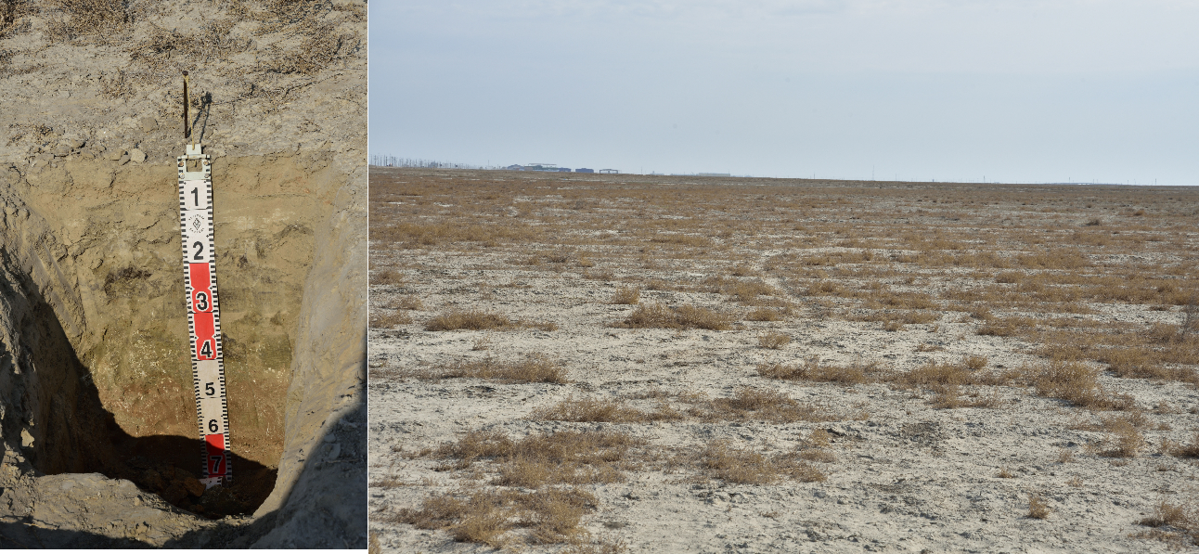
Рисунок 17 – Лугово-бурая солончаковая тяжелосуглинистая на засоленной глине. Атырауская область
Разрез 18 ЗП Лугово-бурая солончаковая тяжелосуглинистая на засоленной глине
47,244199
52,206070
H = 27м
Плоская равнина к востоку от г. Атырау
Старая залежь, поросшая …
Сомкнутость 20-30%
Высота 15-20 см
Глубина 70
А+В=20
Вскипание с поверхности
Соли с 10 см многочисленные жилки до дна
Горизонты: 0-10 А₁, 10-20 В₁^{ЗС}, 20-30 С₁^{ЗС}, 30-45 С₂^{ЗС}, 45-дно С₃^{ЗС}
Образцы: 0-10, 10-20, 20-30, 32-42, 60-70
А₁ 0-10 – Светло серый, сухой, уплотненный, сверху 10 см корка, пылевато-комковатый, тяжелосуглинистый
В₁^{ЗС} – 10-20 – Грязновато-светло-серый, сухой, плотный, с жилками солей, пылевато-комковатый, тяжелосуглинистый
С₁^{ЗС} 20-30 – Грязновато-зеленоватый с жилками солей и ржавыми пятнами, глыбковый, плотный, сухой, глинистый
С₂^{ЗС} 30-45 – Такой же по цвету с многочисленными резкоочерченными пятнами солей, свежий, плотный, глыбистый, глинистый
С₃^{ЗС} 45-дно – Оранжевый с зелеными с многочисленными белыми жилками солей, свежий, плотный, глинистый

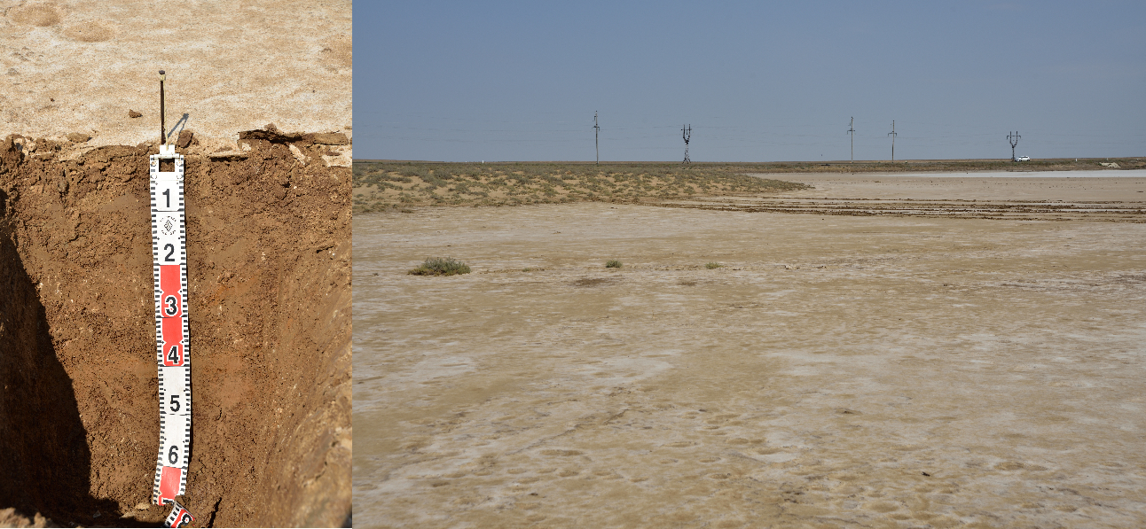
Рисунок 18 – Солончак соровый, тяжелосуглинистый на глине. Атырауская область
Разрез 20 ЗП Солончак соровый, тяжелосуглинистый на глине
47,366063
52,391114
H = 23м
Соровая котловина
Растительность отсутствует
Глубина 70
А+В=20
Вскипание с поверхности
Соли с поверхности, выцветы
В профиле сильно, белые жилки
Горизонты: 0-7 А₁^{ЗС}, 7-20 В^{ЗС}, 20-40 С₁^{ЗС}, 40-дно С₂^{ЗС}
Образцы: 0-7, 8-18, 25-35, 60-70
А₁^{ЗС} 0-7 – Коричневый, рыхлый, свежий, неясно комковатый, тяжелосуглинистый
В^{ЗС} 7-20 – Темновато-коричневый, слабоувлажненный, слабоуплотненный, тяжелосуглинистый с жилками солей
С₁^{ЗС} 20-40 – Темно-коричневый, слабоувлажненный, слабоуплотненный, бесструктурный, глинистый
С₂^{ЗС} 40-дно – Аналогично предыдущему, но с большим количеством солей

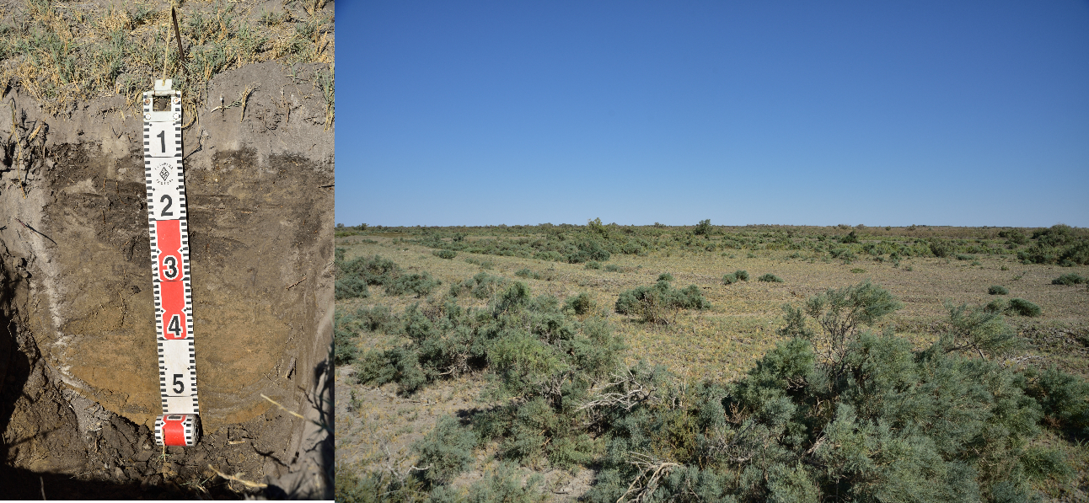
Рисунок 19 – Пойменная луговая солончаковая тяжелосуглинистая на тяжелом суглинке. Кызылординская область
Разрез 28 ЗП Пойменная луговая солончаковая тяжелосуглинистая на тяжелом суглинке
44,371463
66,206789
H = 149м
Надпойменная терраса реки Сырдарья
Растительность кустарниково-ажереновая
1. Ажерек
2. Сведа кустарниковая
3. Чингиль
Сомкнутость 60-70, высота 3-5 см, кустарник до 1м
Глубина 70
А+В=35
Вскипание
Соли с поверхности выцветы, 0-7 белесый, 7-35 редко
Горизонты: 0-7 А₁^{СК}, 7-25 В₁, 25-35 В₂, 35-70 С₁^{К}
Образцы: 0-7, 11-21, 25-35, 60-70
А₁^{СК} 0-7 –Серый, сухой, слабоуплотненный, пороховидно-пылеватый с корешками, тяжелосуглинистый
В₁ 7-25 – Темно-серый с редкими жилками солей, с редкими корешками, комковатый, тяжелосуглинистый
В₂ 25-35 – Буровато-серый, свежий, слабоуплотненный, пылевато-комковатый, тяжелосуглинистый
С₁^{К} 35-70 – Желто-бурый, свежий, уплотненный, тяжелосуглинистый

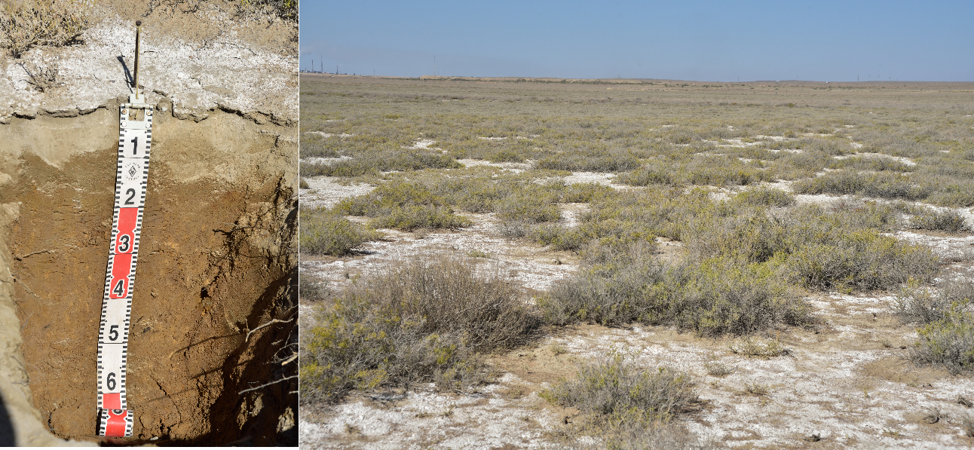
Рисунок 20 – Солончак луговой среднесуглинистый на глине. Карагандинская область.
Разрез 36 ЗП Солончак луговой среднесуглинистый на глине
46,843449
75,090869
H = 345м
Прибрежная часть озера Балхаш. Солончаковая равнина
Растительность сарсазановая с однолетними солянками
1. Сарсазан
2. Однолетняя солянка
Сомкнутость 30-40%, высота 15-20 см
Глубина 70
А+В=20
Вскипание с поверхности
С поверхности солевая корка
Горизонты: 0-2 А^{ЗС}, 2-6 В₁^{ЗС}, 6-20 В₂, 20-дно С₁^{ЗС}
Образцы: 0-2, 2-6, 8-18, 60-70
А^{ЗС} 0-2 – Светло-серая солевая корка, слоеватая, среднесуглинистая
В₁^{ЗС} 2-6 – Светло-серый, сухой, пухлый с большим количеством солей, среднесуглинистый
В₂ 6-20 – Темно-бурый влажный, слабоуплоненный, пылевато-неясно комковатый без видимых солей, среднесуглинистый
С₁^{ЗС} 20-дно – Красно-бурый с ржавыми пятнами, бесструктурный, глинистый

Выводы по 2 главе

Засоленные почвы Казахстана являются результатом сложных геохимических и гидрологических процессов, обусловленных аридными климатическими условиями, интенсивным испарением и особенностями геохимического стока. Формирование засоленных почв связано с аккумуляцией легкорастворимых солей, преимущественно хлоридов, сульфатов и карбонатов, поступающих с грунтовыми и поверхностными водами, а также с разложением соленосных осадочных пород. В пределах территории Казахстана выделяются четыре основные провинции засоления: Прикаспийская низменность, характеризующаяся преимущественно хлоридным засолением; бассейн Аральского моря, где распространены хлоридно-сульфатные почвы; бассейн озера Балхаш, отличающийся преобладанием содово-сульфатного засоления; и зона стока Карского моря, для которой характерны хлоридно-сульфатные типы почв. Пространственная неоднородность засоленных почв определяется сочетанием гидроморфных и автоморфных процессов, глубиной залегания грунтовых вод, миграционной способностью солей, а также литологическими особенностями почвообразующих пород. Засоление негативно сказывается на агроэкологическом состоянии земельных ресурсов, приводя к снижению продуктивности почвенного покрова и ограничению его сельскохозяйственного использования. В связи с этим мониторинг засоленных почв, анализ их пространственной изменчивости и разработка мелиоративных мероприятий являются приоритетными направлениями для рационального землепользования и обеспечения продовольственной безопасности в засушливых зонах Казахстана. На все почвенные профиля обследованных в период полевых работ, проведена аналитическая работа в Испытательной лаборатории Казахского научно-исследовательского института почвоведения и агрохимии имени У.Успанова, показано в приложение А таблица 1,2,3.

3 ГЕОПРОСТРАНСТВЕННОЕ МОДЕЛИРОВАНИЕ РАСПРОСТРАНЕНИЯ ЗАСОЛЕННЫХ ПОЧВ

Пространственное моделирование засоленных почв

Цифровое картографирование почв (DSM) - важная отрасль почвоведения, которая занимается компьютерным созданием цифровых карт типов почв и их свойств.
Этот метод позволяет создавать высокоточные карты почв, которые могут быть использованы в различных областях, таких как сельское хозяйство, экология, градостроительство и управление природными ресурсами. Введение в цифровое картирование почв предоставляет обзор основных принципов, методов и технологий, используемых в этой области, а также рассматривает их применение и преимущества. Первые попытки цифрового картирования почв были предприняты в 1980-х годах, когда стали доступны первые ГИС. Эти системы позволили интегрировать данные из различных источников и создавать карты с более высокой детализацией. В 1990-х годах с развитием геостатистических методов и дистанционного зондирования цифровое картирование почв стало более точным и доступным.
Как правило, процесс картографирования почв включает в себя создание и обобщение пространственной информации о почвах с использованием методов полевых и лабораторных наблюдений в сочетании с системами пространственного и внепространственного анализа почв. Согласно [127], DSM может использоваться для создания первоначальных карт обследования почв, уточнения или обновления существующих карт обследования почв и создавать конкретные интерпретации почв.
Международная рабочая группа по цифровому картографированию почв (WG-DSM) определяет цифровое картографирование почв как “Создание и заполнение географически привязанных баз данных о почвах, созданных с заданным разрешением, с использованием методов полевых и лабораторных наблюдений в сочетании с данными об окружающей среде посредством количественных соотношений”. Национальный центр почвенных исследований - подразделение геопространственных исследований (NCSSGRU) Министерства сельского хозяйства США (USDA) выделил DSM в качестве важного направления для поддержки деятельности по почвенным исследованиям. В нем используется различные методы, такие как численная классификация, пространственная и временная интерполяция, статистический анализ, планирование выборки, определение неопределенности и включение вспомогательных данных, используются для разработки прогнозных карт классов почв и свойств почв.
Основы цифрового картографирования почв представляют собой сочетание почвоведения, геоинформатики, количественных методов (статистики и геостатистики) и картографии. Как правило, оно включает в себя оба технологических фактора, таких как приемники глобальной системы позиционирования (GPS), дистанционное зондирование, полевые исследования.
Сканеры и т.д., а также вычислительные ресурсы, такие как географическая информация, Системы (ГИС), цифровые модели рельефа (ЦМР), геостатистические интерполяции, алгоритмы логического вывода и интеллектуального анализа данных. Цифровые почвенные карты отображают пространственное распределение классов почв или свойств почв и могут документировать неопределенность прогноза почв при проведении почвенных исследований. Важное различие между DSM и традиционным картографированием почв заключается в том, что в первом случае используются модели количественного вывода для создания прогнозов классов почв или свойств почв в базе данных на основе географических растров. Модели основаны на интеллектуальном анализе данных, статистическом анализе и машинном обучении. обучение преобразует огромные объемы геопространственных данных в значимые кластеры для распознавания пространственных паттернов [127].
Цифровое картирование почв включает в себя множество методов и технологий, которые используются для сбора, анализа и визуализации данных о почвах. Полевые измерения являются основой для создания точных карт почв. Они включают сбор образцов почвы, измерение физических и химических свойств почвы, а также использование геодезических инструментов для определения координат мест сбора образцов. Полевые измерения обеспечивают точные данные, которые используются для создания моделей почвенных свойств. Спутниковые снимки и аэрофотосъемка предоставляют важную информацию о поверхности земли, которая может быть использована для картирования почв. Эти данные позволяют определить такие характеристики, как тип растительности, рельеф и влажность почвы. Дистанционное зондирование обеспечивает широкий охват территории и позволяет получить данные с высокой пространственной разрешающей способностью. ГИС используются для хранения, анализа и визуализации данных о почвах. Они позволяют интегрировать данные из различных источников и создавать сложные модели почвенных свойств. ГИС обеспечивают возможность создания карт с высокой детализацией и точностью, а также позволяют проводить анализ данных в реальном времени. Геостатистические методы используются для анализа и интерполяции данных о почвах. Они включают в себя такие техники, как кригинг, который используется для создания непрерывных поверхностей почвенных свойств на основе точечных измерений. Геостатистические методы позволяют создавать карты с высокой точностью и детализацией. Современные методы машинного обучения и искусственного интеллекта используются для анализа данных о почвах и создания моделей почвенных свойств. Эти методы позволяют автоматизировать процесс картирования и повысить его точность. Машинное обучение и искусственный интеллект обеспечивают возможность создания более сложных и точных моделей почвенных свойств.
Цифровое картирование почв тесно связано с ГИС , последняя позволяет управлять данными о почве и окружающей среде, геообработкой и созданием карт. В частности, ГИС облегчает гармонизацию и популяцию моделей почв для прогнозирования и/или моделирования свойств почвы, классов, индексов, функций и экосистемных услуг, а также визуализации выходных данных. Прогнозы почв и метрики производительности моделей, основанные на факторном моделировании почв на основе концептуальных структур SCORPAN или STEP-AWBH, выводятся либо с помощью встроенных функций геообработки в ГИС, либо с помощью внешних приложений, закодированных на R, Python или других языках программирования, которые взаимодействуют с геоданными.
Описание различных гибридных (смешанных стохастически-детерминированных) методов (например, регрессионного кригинга) для моделирования почв можно найти в публикациях [128].
Методы предиктивного DSM на основе DTM могут использовать различные математические подходы. В таблице 10 представлены основные подходы.

Таблица 10 – Математические подходы

№ | Поход | Автор | Примечание
1 | Множественный регрессионный анализ, классический метод регрессии наименьших квадратов | Kleinbaum et al., 2008 | Зависимая переменная представляет собой характеристику почвы, а независимые предикторы — это морфометрические параметры.
2 | Гибридные регрессионные подходы | Thompson and Kolka, 2005, Huang et al., 2007 | сочетание пошаговой линейной регрессии, деревьев регрессии и надежной линейной регрессии, а также сочетание пошаговой линейной регрессии и регрессии главных компонентов
3 | Гибридные геостатистические методы | Goovaerts, 1997; Webster and Oliver, 2007 | Используют морфометрические атрибуты в качестве вспомогательных переменных при кригинге предиктора
4 | Регрессионный кригинг | Оде и др., 1995 | Сочетание модели множественной линейной регрессии с кригингом остатков регрессии

Продолжение таблицы 10
5 | Нечеткая логика | Zadeh, 1965; McBratney и Odeh, 1997; Carré и Girard, 2002; Carré и McBratney, 2005; Sorokina и Kozlov, 2009 | функция, определяющая принадлежность элемента множеству, может принимать любое значение от 0 до 1, а не только 0 или 1. Поскольку почвенные ландшафты характеризуются непрерывной природой, нечеткая логика полезна при предиктивном картировании почв. Иногда подход нечеткой логики сочетается с регрессионным кригингом и дискриминантным анализом
6 | Деревья решений | Кларк и Прегибон, 1992 | Эти методы функционируют через разделение данных на однородные подгруппы. В DSM применяются два основных типа анализа деревьев решений: анализ дерева классификации (предиктор — категориальная переменная) и анализ дерева регрессии (предиктор — числовая переменная).
7 | Дискриминантный анализ | Webster и Burrough, 1974 | Статистический метод прогнозирования членства в группе с использованием знаний об интервальных переменных
8 | Мультиномиальная логистическая регрессия | Клейнбаум и др., 2008 | Используется для прогнозирования категориально распределенного предиктора из набора действительных, двоичных или категориальных предикторов
9 | Байесовский анализ доказательств | Ghosh et al., 2006 | Метод позволяет количественно оценить предсказательную способность входного подмножества данных по сравнению со всеми остальными подмножествами.
10 | Искусственные нейронные сети | Graupe, 2007 | Модель, основанная на взаимосвязанных «нейронах». Эти модели способны изменять свою структуру, используя данные, проходящие через сеть во время обучения.

Продолжение таблицы 10
11 | Многомасштабная регрессия опорных векторов | Вапник, 2000 | Представляет из себя группу непараметрических методов машинного обучения
12 | Обобщенные линейные модели | McCullagh and Nelder, 1999 | Расширение линейной регрессии, позволяющее моделям подгонять данные, которые следуют ненормальному распределению вероятностей
13 | Обобщенные аддитивные модели | Хасти и Тибширани, 1990 | Регрессионный подход, в котором нелинейность может быть введена путем замены линейных комбинаций предикторов комбинациями непараметрических сглаживающих функций

Подробное описание этих подходов можно найти в других работах. Таблица 11.1 суммирует использование перечисленных методов для картирования прогнозных почв. На рисунках 11.1–11.5 представлены примеры цифровых карт прогнозных почв, полученных некоторыми из перечисленных методов [127].
Основные входные параметры. Для создания карт почв, подверженных засолению, необходимы исходные данные, которые варьируются в зависимости от используемых методов картирования. Каждый метод требует своих уникальных данных, и их точность и надежность зависят от качества и полноты этих данных.
В таблице 11 представлена сводная информация о требованиях к данным для основных категорий методов картирования. Методы, основанные на почвенных индикаторах, требуют наибольшего объема данных. Минимально необходимые данные включают информацию о сумме солей, pH, а также процентном содержании обменного натрия (ESP) или коэффициенте адсорбции натрия (SAR), в соответствии с рекомендациями ФАО – таблица 12.
Таблица 11 – Данные, необходимые для составления карт засоленных почв
Основные категории методов составления почв
Почвенные карты | Дистанционное зондирование | Почвенные индикаторы
Карта классификации почв | Дистанционный зондирование данные/изображения | Сумма солей

Продолжение таблицы 11
Подтверждающие данные о почве | Калибровочные данные по показателям | pH/ESP
Землепользование/ растительный покров, гидрогеология, деградация почвы, близость к береговой линии
Климат, параметры рельефа

Таблица 12 – Краткое описание свойств почвы для определения засоленности
Тип | Обозначение | Единицы измерения | Описание | Способ измерения
 | ECSE | dS/m | EC (SE*) | Насыщенный экстракт почвенной пасты
Электропроводность | EC | dS/m | Эффективность почвенного раствора | Другие почвенные экстракты (смесь 1:n = смесь почвы и воды)
 | ECa | dS/m | Очевидный EC | EC насыпного грунта на месте (EMI, TDR и т.д.)
Salt content | TSS | mg/L | Общее количество растворимых солей | Выпаривание насыщенного почвенного пастообразного экстракта
 | ионы | mg/L | Растворимые ионы | Фотометрия/спектрометрия
Reaction | pH | - | рН почвы (воды) | рН-метр/ стеклянный электрод
Ionic ratios | SAR | - | Адсорбция натрия | Соотношение = ионы натрия (Na)/(ионы Mg и Ca)
 | ESP | - | Заменяемый натрий | Соотношение = заменяемый Na*100/CEC**)
 | Натрий | - | Ионы натрия,  хлорида и сульфата | Соотношение = ионы Na/(сумма ионов Cl и SO4)
 | карбонат | - | Карбонатно-хлоридно-сульфатный | Соотношение = сумма ионов (карбонат и бикарбонат) /сумма ионов (Cl и SO4)
*Содержание насыщенного экстракта; **CEC- способность к катионному обмену

Данные о факторах почвообразования играют важную роль в понимании и моделировании процессов засоления почв. Эти факторы включают исходный материал, землепользование и растительный покров, климат и рельеф – таблица 13.

Таблица 13 – Необходимые данные о факторах почвообразования

Исходный материал | Землепользование | Рельеф | Климат
Геологические данные  Литология | Данные дистанционного зондирования  Ирригационный потенциал  Карта землепользования  Карта растительного покрова | Высота над уровнем моря (DEM)  Параметры рельефа | Осадки  Температура  Скорость испарения  Ветер

Каждый из этих факторов вносит свой вклад в уникальные характеристики почвы и её способность поддерживать растительность и сельскохозяйственные культуры.
Далее будут рассмотрены основные требования к входным данным, среди которых будут данные о факторах почвообразования.
Подготовка входных данных является важным этапом при картировании засоленных почв. Этот процесс включает создание комплексной и согласованной базы данных почвенного профиля, слоев ГИС и сопутствующей документации. База данных почвенного профиля представляет собой таблицу с географической привязкой, содержащую данные о почвенных профилях. В ней содержится информация о глубине залегания почвы, свойствах почвы для каждой глубины отбора проб, единицах измерения, методах измерений, лаборатории, проводившей исследования, дате получения данных, ссылках на публикации (при наличии), контактных данных и метафайле с описанием. База данных ГИС включает пространственные слои, отображающие почвообразующие и вспомогательные факторы, способствующие засолению почв. Документальная база данных содержит информацию о районах, подверженных засолению, описания проблем, законодательные акты и предыдущие меры по решению проблемы. При подготовке и обработке данных ГИС необходимо соблюдать стандартные методики работы.
Организация и согласование слоев в ГИС для создания цифровой карты засоленных почв требует комплексного подхода, включающего сбор, обработку и интеграцию различных типов данных, а также их последующую корректировку для обеспечения точности и согласованности. На этапе сбора данных используются различные источники, такие как результаты полевых исследований, спутниковые снимки и аэросъемка. Данные о почвенных характеристиках могут быть получены из почвенных карт, геологических отчетов и результатов лабораторных анализов проб почвы. Спутниковые данные с высоким пространственным разрешением, такие как изображения с Sentinel-2 и Landsat, широко применяются для оценки уровня засоленности на больших территориях.
Основные слои для цифровой карты засоленных почв могут включать:
- Слой почвенных характеристик: содержит данные о текстуре почвы, химическом составе и степени засоленности.
- Гидрологический слой: включает информацию о поверхностных и подземных водах, водоемах и дренажных системах, которые влияют на процессы засоления.
- Климатический слой: данные о температуре, осадках и испарении, что необходимо для понимания водного баланса.
- Слой землепользования и растительности: помогает определить влияние антропогенной деятельности и защитных растительных зон на степень засоленности.
- Рельефный слой: содержит данные о топографии, которые важны для понимания водотоков и распределения солей в почве.
После подготовки отдельных слоев их необходимо согласовать по координатной системе и масштабу. Это обеспечивает точность наложения слоев и минимизацию геометрических ошибок. Использование единой системы координат и одинакового уровня детализации помогает избежать смещения и искажений данных. Все слои должны содержать атрибутивную информацию, которая согласуется по формату и типу данных. Нормализация атрибутивных данных помогает улучшить сопоставимость и анализ информации из разных слоев. После согласования всех слоев создается тематическая карта, которая отображает зоны с различной степенью засоленности. Цветовая шкала и условные обозначения помогают пользователям легко различать участки по уровню засоленности. На завершающем этапе карта проходит проверку и валидацию с использованием контрольных точек и полевых данных.
Система координат (CRS) определяет проекцию слоя ГИС, моделируя поверхность Земли в 2D. Поскольку Земля не является идеальной сферой, требуется применение уникальных моделей для преобразования её 3D-ландшафта в 2D-формат. Из-за этого существуют различные CRS для наборов координат широты и долготы. Организация данных ГИС включает определение CRS слоев и их унификацию под единую проекцию. Согласованная CRS служит основой базы данных ГИС, обеспечивая возможность совмещения различных наборов данных в пространственных слоях для визуализации и пространственного моделирования засоленных почв. Термин "перепроектирование" обозначает процесс перевода одного CRS в другой.
Не все слои ГИС доступны в предпочитаемом формате. Многие почвообразующие факторы, такие как карты почв, геология и типы почвенного покрова, часто представлены в векторном формате (polygons) и требуют преобразования в растровый формат, поскольку пространственное моделирование обычно проводится в растровом формате. Процесс приведения форматов ГИС-слоев включает преобразование векторных данных в растровые и унификацию всех файлов в базе данных. Преобразование вектора в растр – это операция в ГИС, при которой векторные полигоны конвертируются в растровый формат. В QGIS это возможно с использованием модулей GRASS, SAGA, GDAL или QGIS. Для модулей, кроме SAGA, необходим атрибут с уникальными целыми числами, который будет обозначать полигоны для преобразования. Все эти модули обеспечивают сопоставимые результаты для картирования почв, подверженных засолению. Подготовительные операции включают согласование проекций, выбор атрибута полигона, определение целевого разрешения конечной карты, а также устранение ошибок топологии и отсутствующих данных.
Данные дистанционного зондирования для моделирования поступают из разных источников и имеют различные характеристики, такие как цифровые номера, CRS и форматы файлов. Для интеграции в процесс моделирования необходимо их гармонизировать. Процесс коррекции изображений направлен на согласование этих характеристик с установленной базой данных ГИС, используемой для картирования засоленных почв.
Одной из сложностей при создании таких карт является различное качество данных, полученных из разных источников, а также разная степень их детализации. Также важно учитывать сезонные изменения характеристик почвы и наличие помех, таких как облачность на спутниковых снимках. В целом, организация и согласование слоев в ГИС позволяют создать высокоточные цифровые карты, которые используются для оценки состояния земельных ресурсов, прогнозирования засоленности и разработки стратегий по управлению и восстановлению почв.

Построение и тестирование модели

Подход к картированию почв, подверженных засолению, основывается на создании карт с использованием показателей, подкрепленных факторами, влияющими на засоление почв, и моделей для классификации связанных проблем. Данный метод сочетает в себе возможности различных картографических подходов и обеспечивает количественную оценку точности и неопределенности, что становится стандартом в сообществе почвоведов. Это также способствует сбору пространственных данных об индикаторах и причинах засоления, а также данных о состоянии засоленных почв на разных уровнях. Однако эти преимущества требуют значительных данных, которые не всегда легко собрать. Например, показатели почвы (ESP, растворимые ионы) могут быть недоступны в ряде регионов. Подход к глобальному страновому картированию включает три этапа: согласование входных данных, пространственное моделирование исходных почвенных показателей с использованием предикторов и классификация почв, склонных к засолению. Особое внимание уделяется данным по почве TSS-общая сумма солей в качестве основных индикаторов для классификации таких почв. Эти данные используются для пространственного моделирования, на основе которого создаются карты почвенных показателей. Для преобразования этих карт в классификационные карты почв, подверженных засолению, выбираются подходящие схемы классификации. Программное обеспечение и его пакеты являются основным инструментом для реализации протокола глобального странового картирования.
Корректно созданная и полная ГИС-база данных предоставляет множество преимуществ для управления данными, пространственного моделирования и служит организованной платформой для будущих мониторинговых мероприятий. ГИС-база данных для многомасштабного картирования почв, склонных к засолению, должна содержать согласованные входные данные, метаданные для их описания, а также методы и программное обеспечение для доступа к данным и их обработки. Такая база данных формирует основу для пространственной информации о почвах с риском засоления и должна быть стандартизирована для облегчения обновления, доступа и обмена данными.
В базе данных должны быть представлены репрезентативные данные (растровые слои) о факторах почвообразования, а также вспомогательная информация о других факторах, вызывающих засоление почв (например, грунтовые воды и зоны ирригационного контроля), и индикаторы почв, подверженных засолению. Все методы преобразования данных и метаданные должны быть задокументированы.
Входные (исходные) данные необходимо сохранять в защищенной папке и предохранять от случайных изменений. Обработанные данные должны сохраняться в папке Output, которая также выступает рабочим каталогом.
Все растровые файлы ГИС должны быть приведены к одному CRS и единому разрешению пикселя. В этом может помочь инструмент ILWIS map-list, обеспечивающий согласование CRS и пиксельного разрешения для всех растровых слоев. В отличие от других ГИС-программ, которые позволяют накладывать несогласованные слои, ILWIS исключает наложение слоев с различными характеристиками, что также способствует многомерному анализу и согласованию распределения данных.
Итоговая ГИС-база данных должна включать:
1. Данные о почвах в формате электронной таблицы, содержащие переменные, такие как: образец, долгота, широта, глубина, верхний и нижний горизонт, TSS.
2. Слои ГИС, содержащие минимум следующие данные:
a. Параметры рельефа: высота (dem) – рисунок 21, уклон (slope) – рисунок 22, сеть каналов бассейна (cnbl) – рисунок 23, продольная кривизна (loncurve) – рисунок 24, глубина долины (valley) – рисунок 25; b. Полосы данных дистанционного зондирования: modis B1 – рисунок 26, modis B2 – рисунок 27, modis B3 – рисунок 28, modis B4 – рисунок 29, modis B6 – рисунок 30, modis B7 – рисунок 31. c. Растительный покров (lcover) – рисунок 32; c. Климатические параметры: осадки (precipitation) – рисунок 33, минимальная (mintempr) температура – рисунок 34, максимальная (maxtempr) температура – рисунок 35 и средняя температура (meantempr) – рисунок 36.

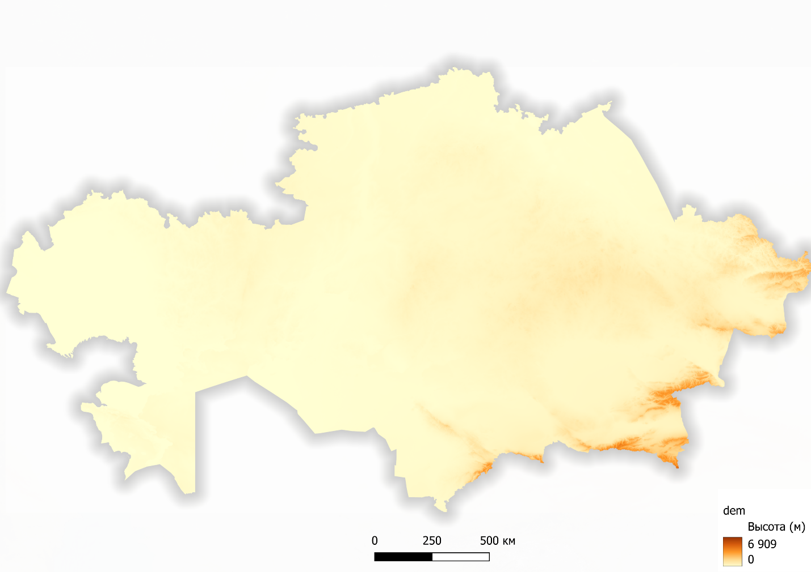
Рисунок 21 – Параметр рельефа «Высота»
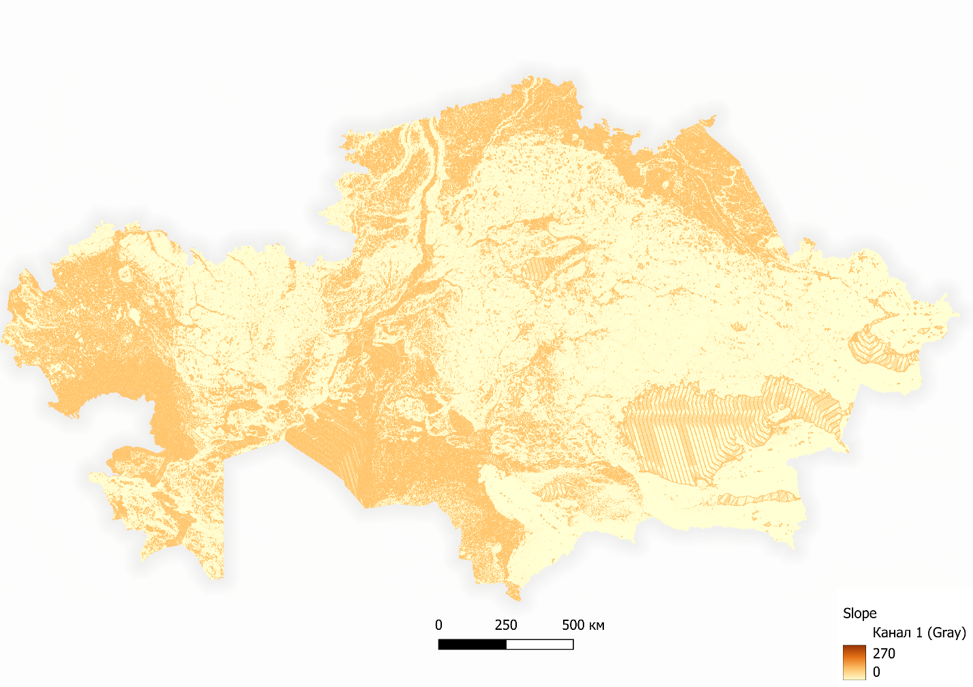
Рисунок 22 – Параметр рельефа «Уклон»

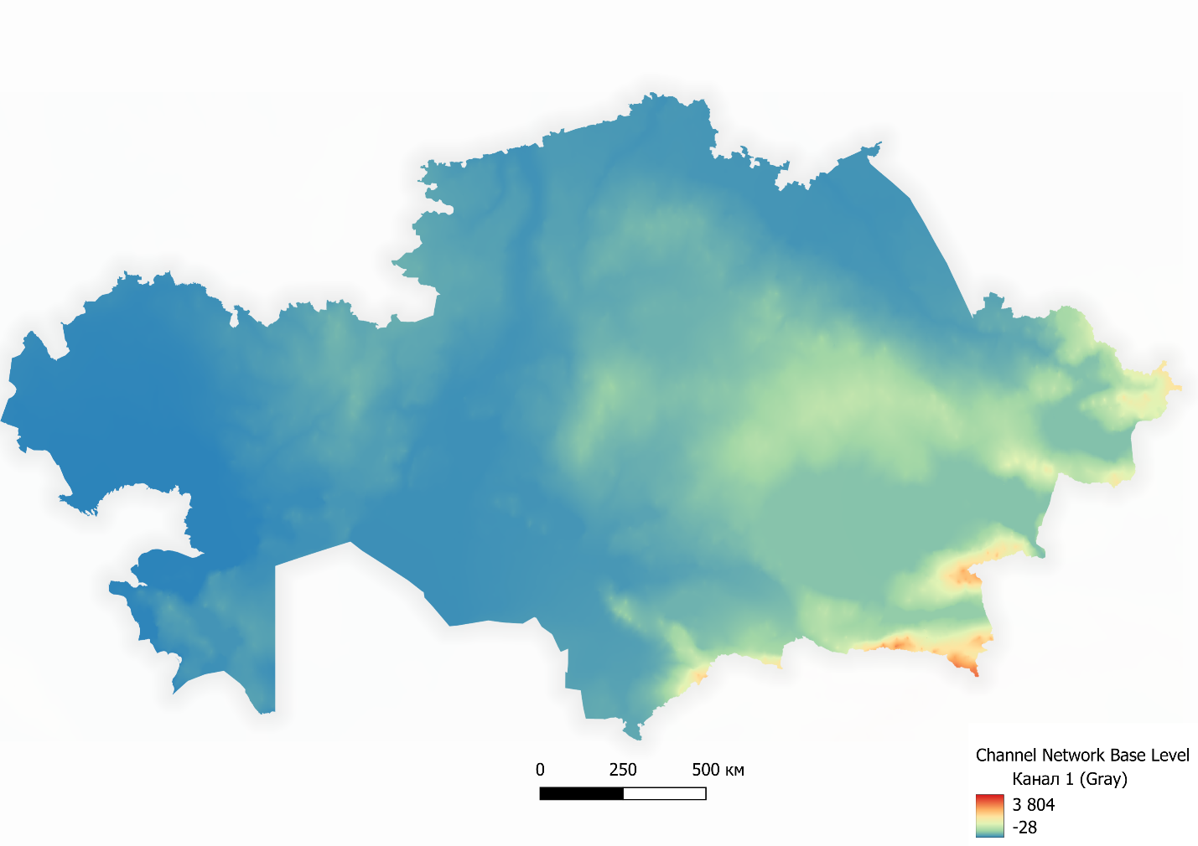
Рисунок 23 – Параметр рельефа «Сеть каналов бассейна»
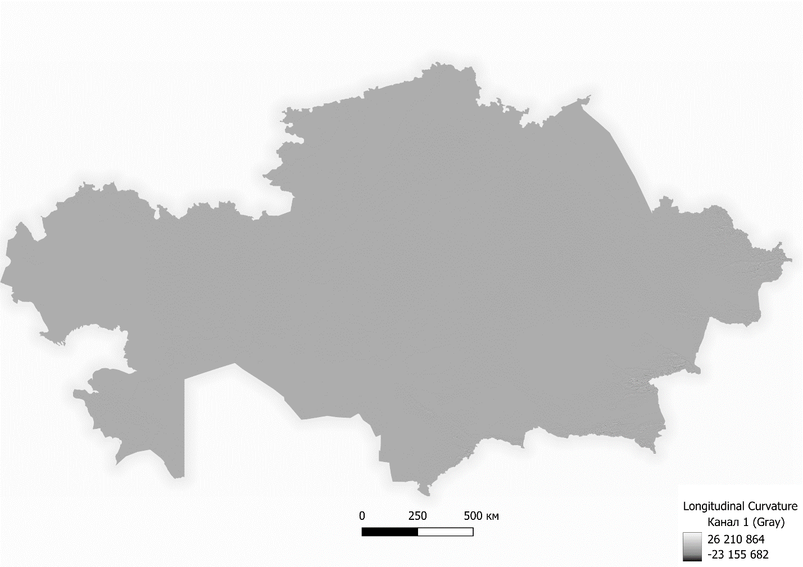
Рисунок 24 – Параметр рельефа «Продольная кривизна»
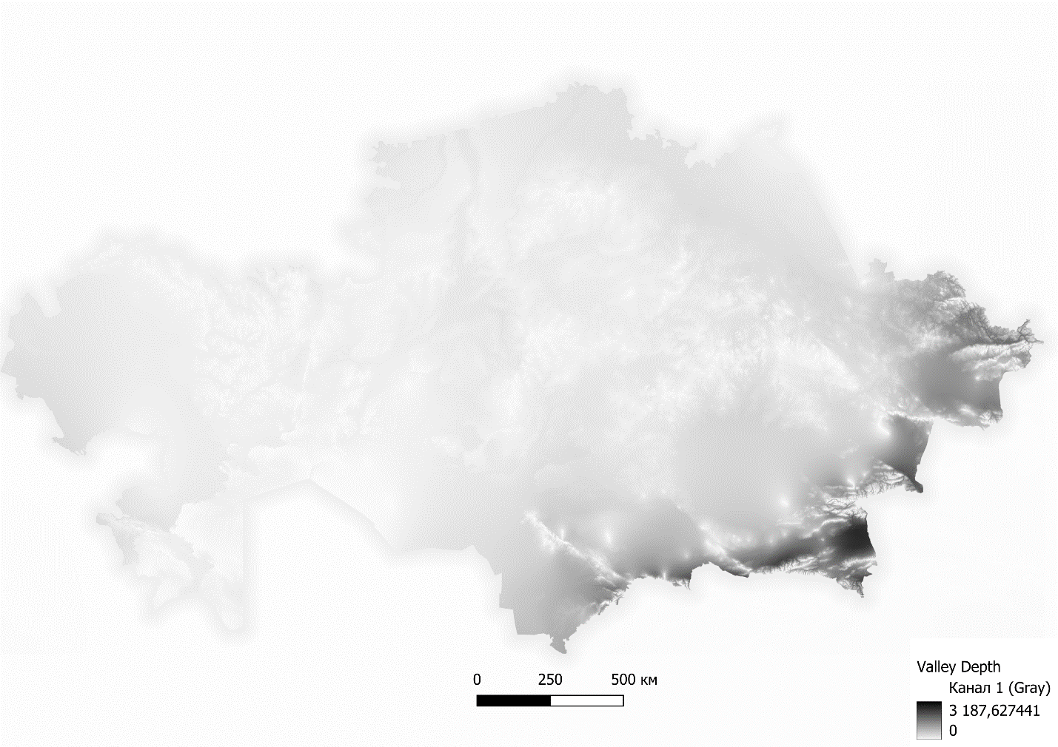
Рисунок 25 – Параметр рельефа «Глубина»

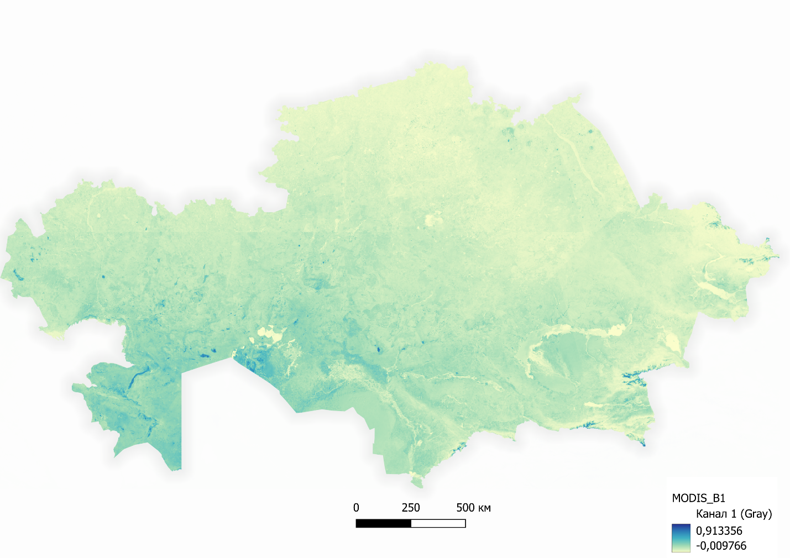
Рисунок 26 – Modis B1
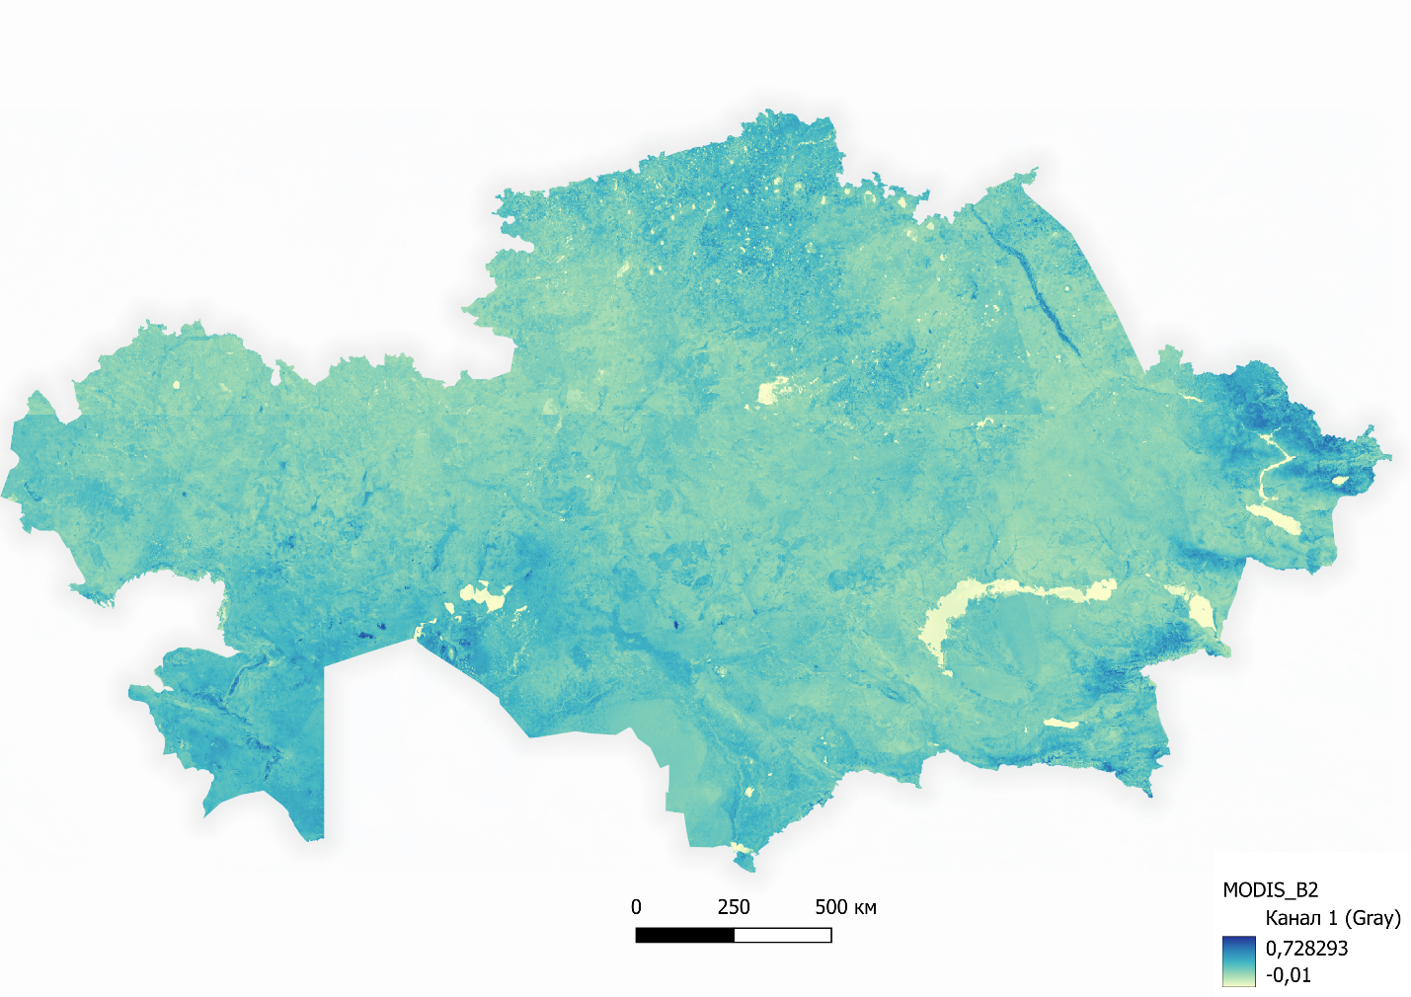
Рисунок 27 – Modis B2
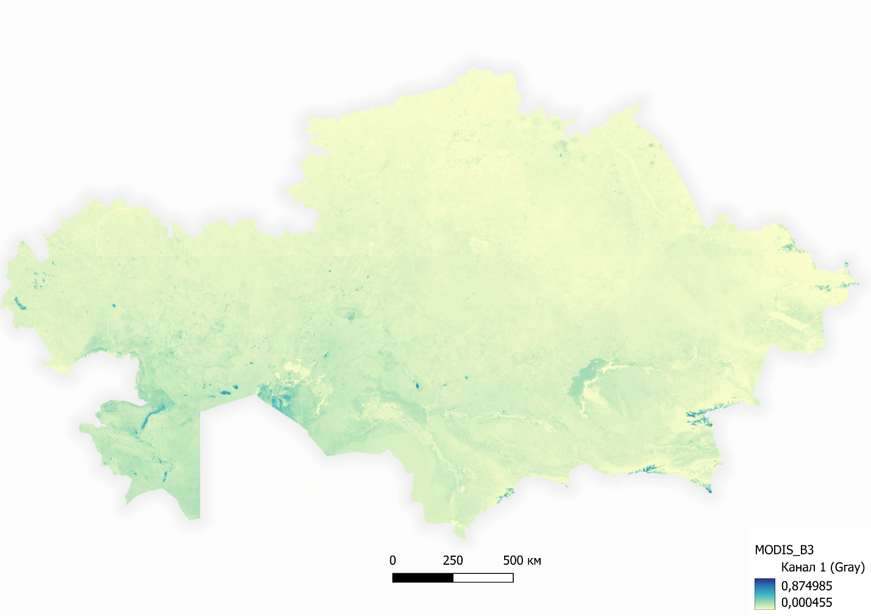
Рисунок 28 – Modis B3
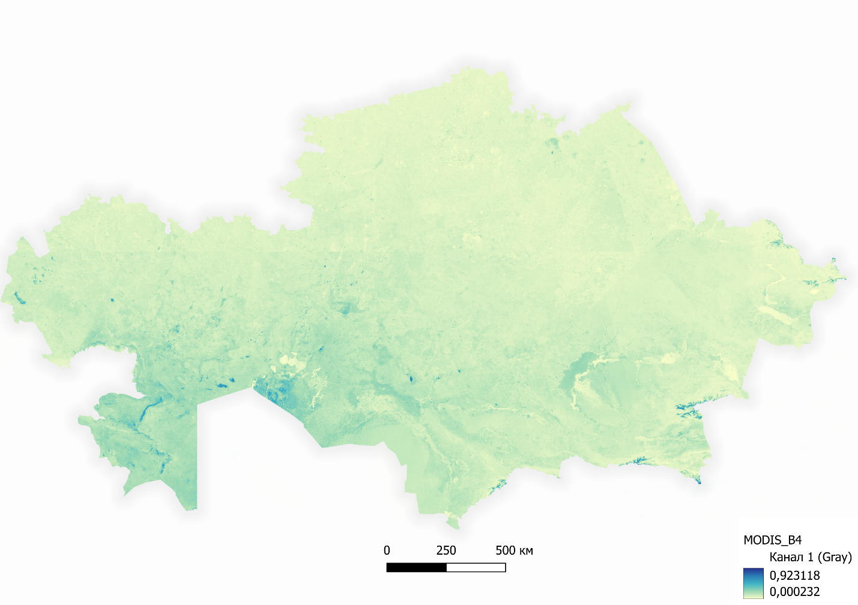
Рисунок 29 – Modis B4
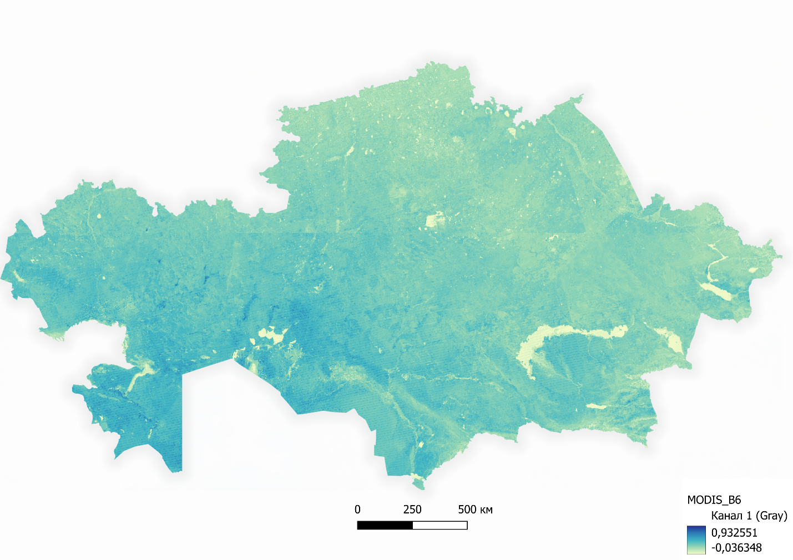
Рисунок 30 – Modis B6

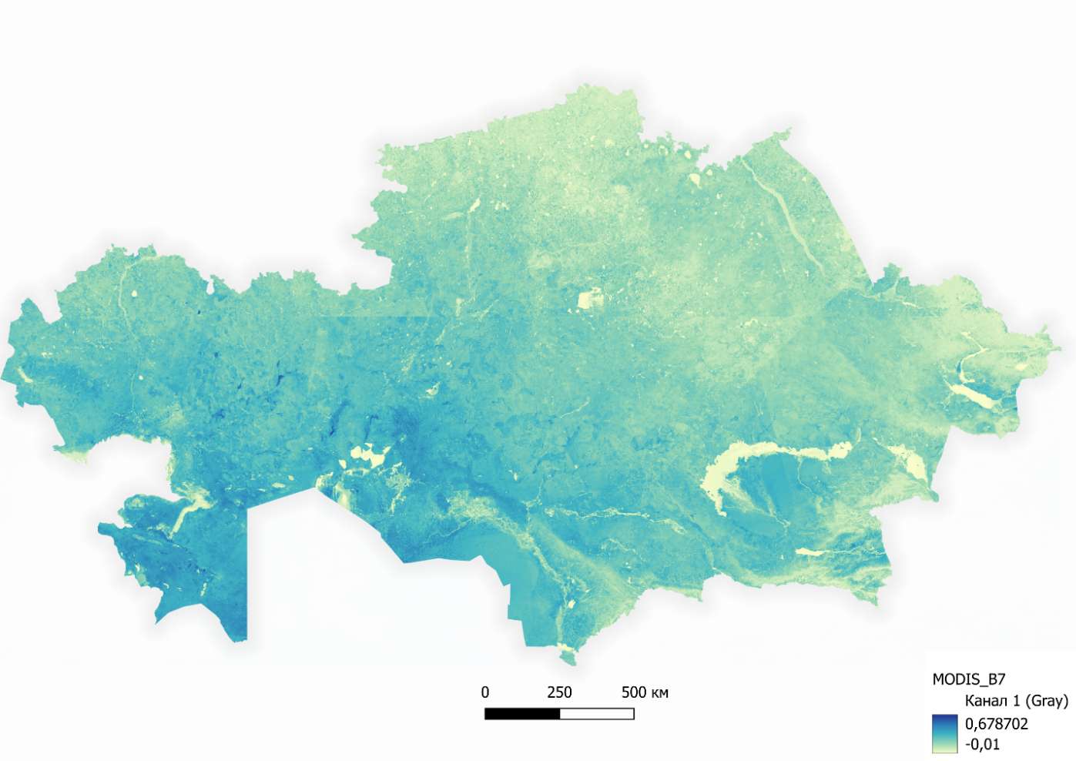 Рисунок 31 – M

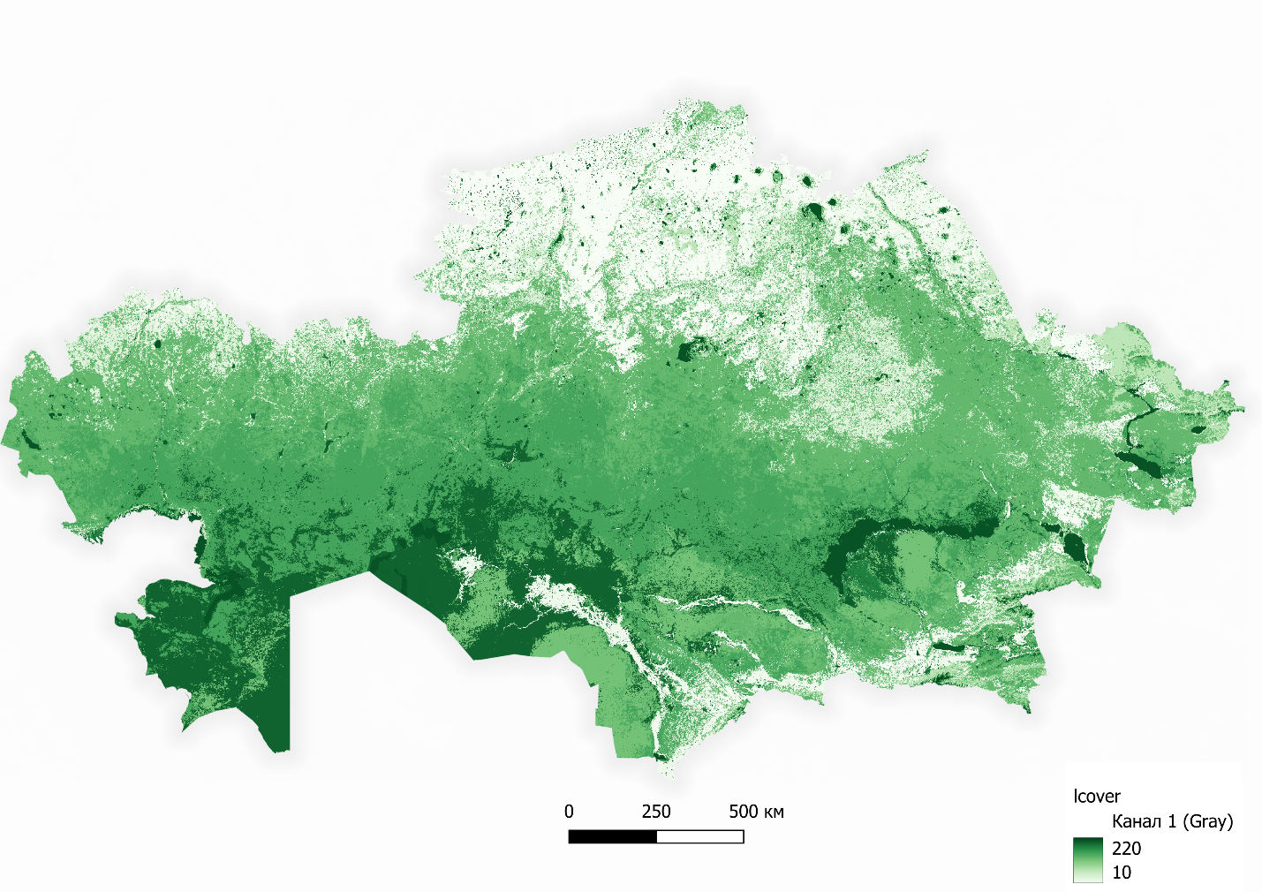
Рисунок 32 – Растительный покров

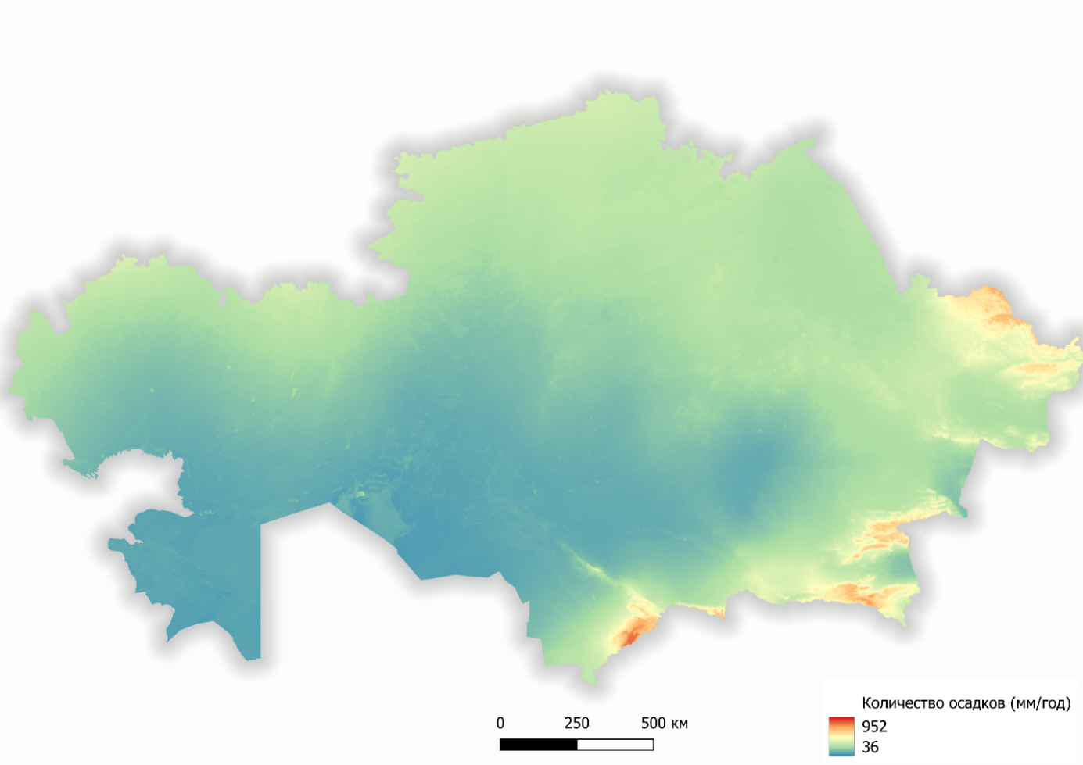
Рисунок 33 – Климатический параметр «Осадки»
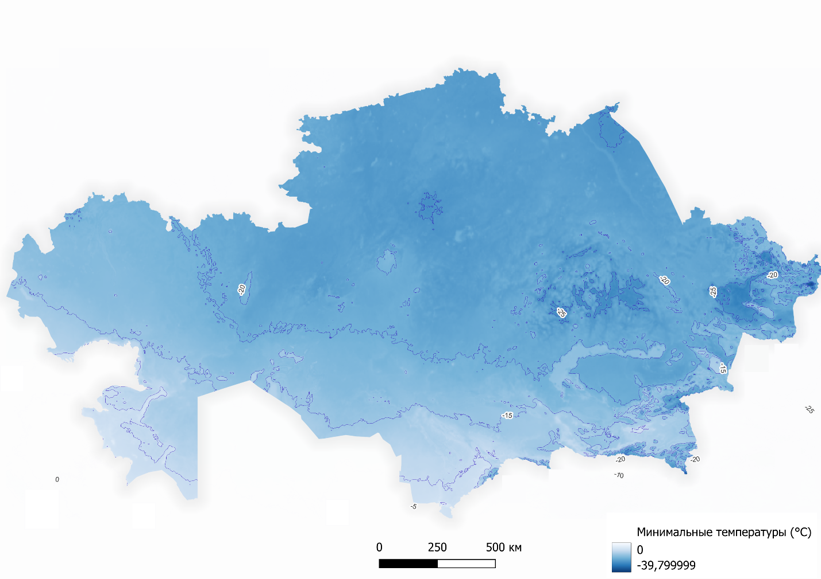
Рисунок 34 – Климатический параметр «Минимальные температуры»
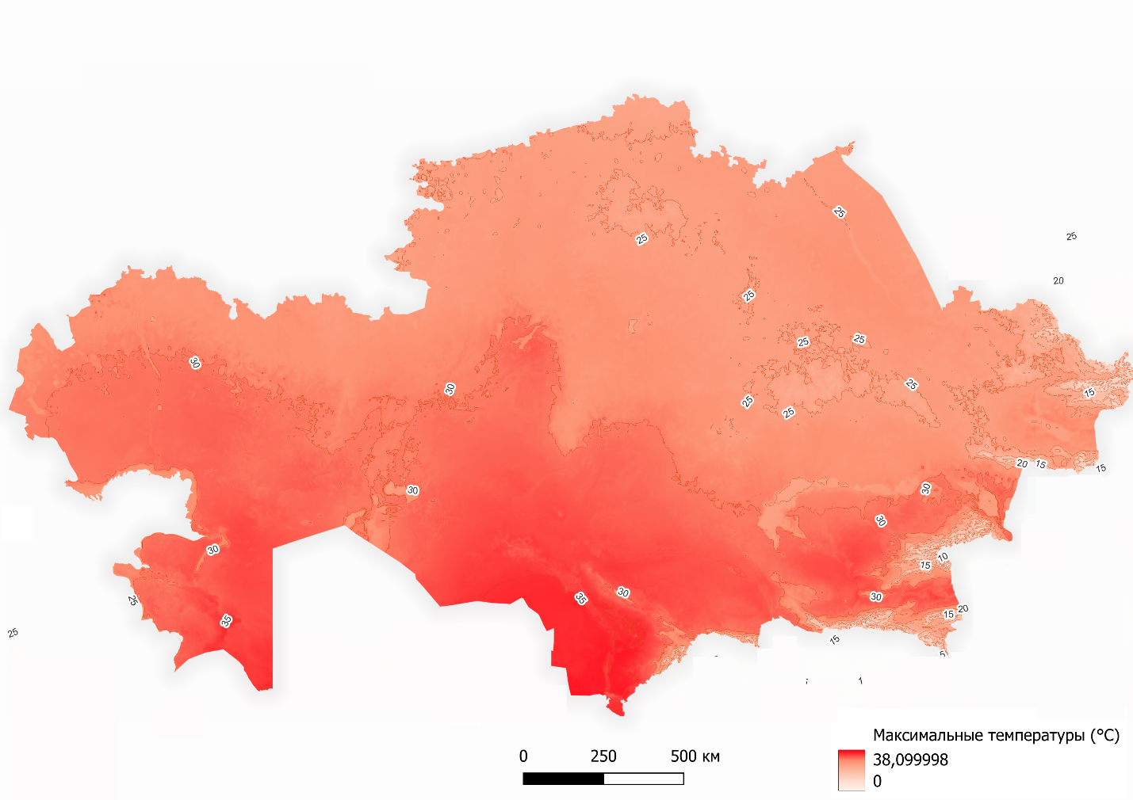
Рисунок 35 – Климатический параметр «Максимальные температуры»
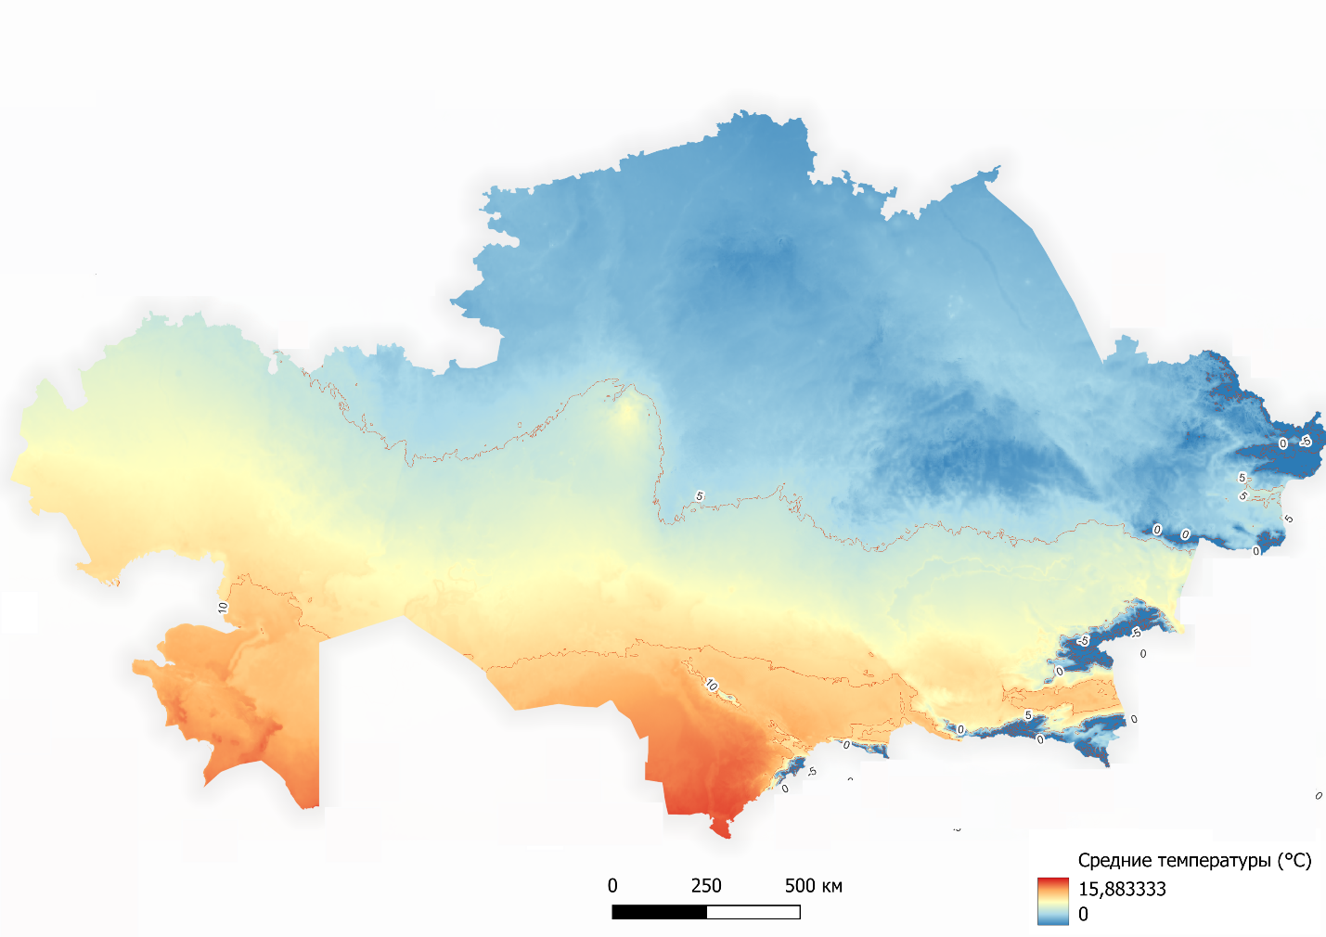
Рисунок 36 – Климатический параметр «Средние температуры»

Почвенная база данных

Для разработки базы почвенных данных на основе ретроспективного анализа данных прошлых лет проведена выборка данных по материалам монографии «Почвы Казахской ССР», 1970, а также полевые данные проекта программно-целевого финансирования 2021–2023 гг. по теме «Научно-технологическое обеспечение сохранения и воспроизводства плодородия земель сельскохозяйственного назначения» (BR 10764865). База данных РГП «ГИПРОЗЕМ».
Данные по почвенным профилям нанесены карта-схему – рисунок 37.
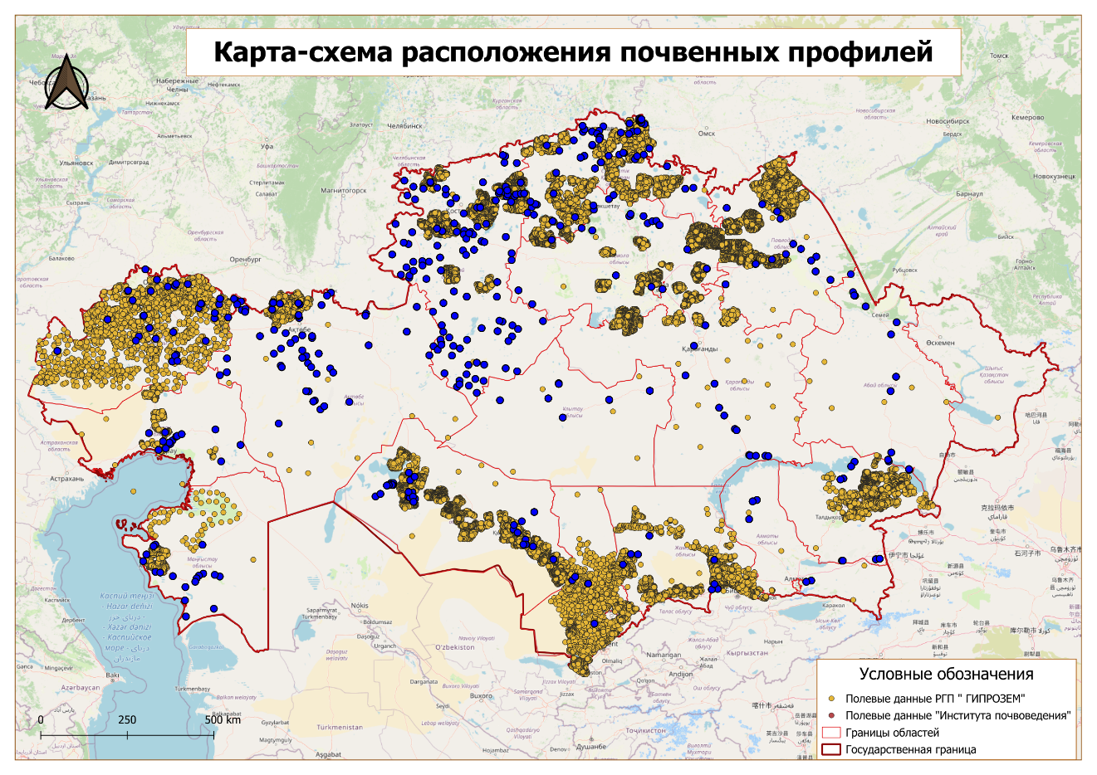
Рисунок 37 – Карта-схема расположения почвенных профилей.
С 6420 почвенных разрезов предоставлены РГП «ГИПРОЗЕМ», содержащих физико-химические свойства почв.
Данные по выбранным почвенным разрезам составили основу структуры базы почвенных данных в формате Excel и включают основные химические и физико-химические свойства почв - гумус, валовой азот, СО₂, поглощенные основания - Ca, Mg, Na, K, питательные элементы (N, P, K), количество и состав солей, гранулометрический состав почвы.
Для оценки современного состояния почв в 2024 году заложены почвенные разрезы в точках, где уже имеются данные предыдущих лет исследований, данные почвенные разрезы будут рассмотрены в контексте изменения свойств почв во времени для оценки их степени деградации, также описаны морфологические свойства почв, отобраны образцы для определения их физико-химических свойств в аккредитованной лаборатории с учетом механизма восстановления и повышение плодородия почвы с последующим дополнением интерактивной базы почвенных данных на созданном портале Программы. Всего заложено 30 почвенных разрезов по 128 горизонтам.
Расположение почвенных разрезов показано на рисунке. Описание морфологических свойств почв приведено в Приложении А.
Данные полевых исследований за 2021-2023 года (90 разрезов, 450 образцов (записей), были введены в таблицы в формате Excel, которая впоследствии была конвертирована в ГИС-приложения QGIS.
Таблица содержит 34303 полей, включающих следующие показатели:
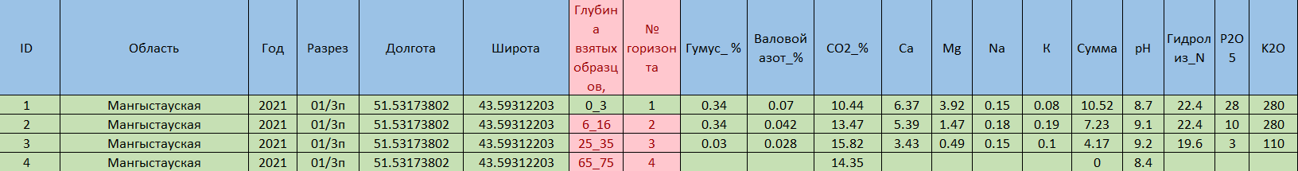
ID, Область_ Наименование области, Год - год заложения почвенного разреза, Название почвы, Разрез – номер разреза в базе данных, Долгота, Широта, Глубина_взятых_образцов_, №_горизонта - порядковый номер горизонта, Гумус__% - содержание гумуса, Валовой_азот_%, содержание валового азота, CO2_% - Содержание углекислого газа, Ca – содержание обменного кальция, мг/экв на 100 г почвы, Mg – содержание обменного магния, мг/экв на 100 г почвы, Na – содержание обменного натрия, мг/экв на 100 г почвы, К– содержание обменного калия, мг/экв на 100 г почвы, Сумма – Сумма обменных катионов, рН, Гидролиз_N – содержание гидролизуемого азота, мг/кг, P2O5 – содержание подвижного фосфора, мг/кг, K₂0 Содержание подвижного калия, мг/кг, на рисунке 38.

Рисунок 38 – Фрагмент ПБД

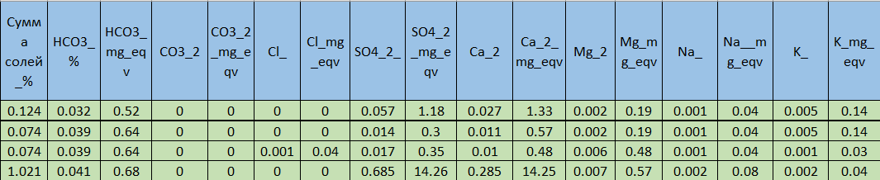
Состав воднорастворимых солей: Сумма_солей_%, Содержание анионов и катионов - НСО3_%, НСО3_mg_eqv, СО3_2, СО3_2_mg_eqv, Cl_, Cl_mg_eqv, SO4_2_, SO4_2_mg_eqv, Ca_2, Ca_2_mg_eqv, Mg_2, Mg_mg_eqv, Na_, Na__mg_eqv, K_, K_mg_eqv – рисунок 39.

Рисунок 39 – Фрагмент ПБД

Механический состав почв: 1_0_0_25 - содержание частиц 1-0,25 мм, _0_25_0_05 - содержание частиц 0,25-0,05 мм, _0_05_0_01- содержание частиц 0,05-0,01 мм, _0_01_0_005- содержание частиц 0,01-0,005 мм, _0_005_0_001- содержание частиц 0,005-0,001 мм, _0_001- содержание частиц менее 0,001 мм, _0_01 – содержание физической глины – рисунок 40.
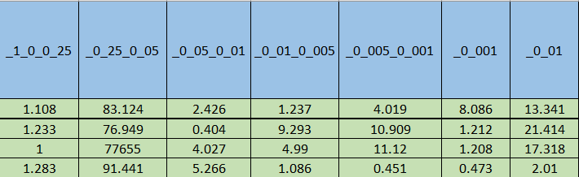
Рисунок 40 – Фрагмент ПБД

Наряду с почвенной картой, почвенная база данных является основой оценки земельных ресурсов территории. Сравнение физико-химических и морфологических свойств почв за разные годы, позволяет оценить изменения, происходящие в них, оценить деградацию почвенного покрова. Только на основе базы данных почвенной карты составляются карты агропроизводственной группировки земель и деградации почв.

Валидация и анализ точности пространственного моделирования засоленных почв

Одной из ключевых задач пространственного моделирования засоленных почв является оценка точности полученных карт и их предсказательной способности. Надежность моделирования зависит от качества входных данных, применяемых аналитических методов и степени учета природных факторов, влияющих на засоленность. В данной подглаве рассматриваются методы оценки точности прогнозных карт засоленных почв, анализируются возможные источники ошибок и проводится валидация модели на основе независимых тестовых данных.
Анализ главных компонент (PCA) был проведен для выявления наиболее значимых предикторов, влияющих на пространственное распределение засоленности почв. Данный метод позволяет определить вклад различных факторов в изменчивость данных, снизить размерность модели, исключив избыточные коррелированные переменные, и улучшить интерпретацию результатов.
Вклад главных компонент в дисперсию данных. Результаты PCA показывают, что первые пять главных компонент объясняют более 85% дисперсии данных, что свидетельствует о высокой информативности отобранных факторов:
- PC1 (Первая главная компонента) – объясняет 45% дисперсии. Основной вклад вносят спектральные индексы (SI1, SI2, SI3, SI6), что подтверждает влияние характеристик отражательной способности почвы на прогнозируемые уровни засоленности.
- PC2 (Вторая главная компонента) – объясняет 20% дисперсии. Коррелирует с топографическими характеристиками (уклон, высота) и индексами растительного покрова (NDVI, NDSI), что указывает на роль рельефа и растительности в процессах засоления.
- PC3 (Третья главная компонента) – объясняет 15% дисперсии. Включает почвенные параметры, такие как влажность, механический состав и содержание органического углерода.
- PC4 (Четвертая главная компонента) – объясняет 8–10% дисперсии. Основной вклад вносит спектральный индекс SI5, который может быть связан с особенностями отражения световых волн различными типами почв.
- PC5 (Пятая главная компонента) – объясняет 7% дисперсии и включает климатические факторы (температура, осадки), а также геологические характеристики.
Распределение переменных в главных компонентах представлено на тепловой карте ниже, где более насыщенные цвета указывают на сильную связь переменной с конкретной главной компонентой – рисунок 41:
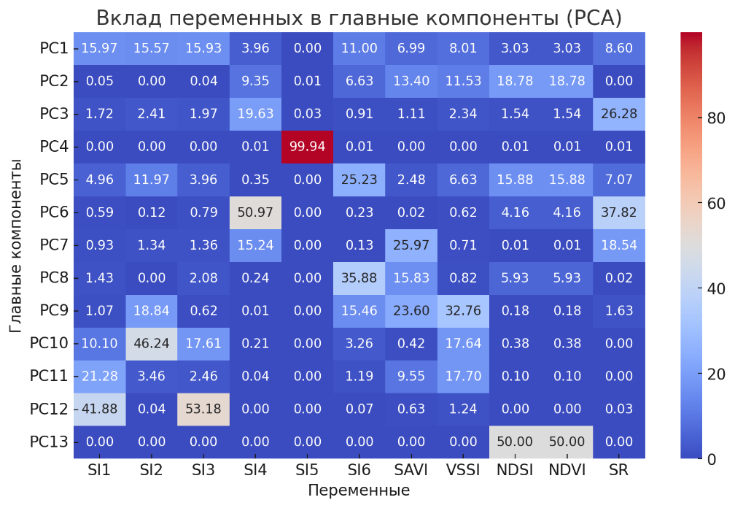
Рисунок 41 – Вклад переменных в главные компоненты (РСА)

Для оценки точности модели использовался метод случайного разбиения данных в пропорции 80/20:
- 80% данных использовались для обучения модели.
- 20% данных были выделены в тестовую выборку для независимой оценки точности предсказаний.
Такой подход позволяет объективно оценить способность модели к обобщению и предсказанию значений для новых участков. Использование разбиения данных предотвращает переобучение модели и способствует её корректному применению на новых территориях. Для количественной оценки качества предсказаний использовались следующие метрики:
- Среднее смещение (Bias) – показывает среднее отклонение предсказанных значений от измеренных, что позволяет оценить систематические ошибки модели:
  - $Bias=\frac{1}{n}\sum_{i=1}^{n}{\left(Р_{i}-О_{i}\right)}$
где $Р_{i}$ – предсказанное значение,
$О_{i}$ – измеренное значение,
n – количество наблюдений.
- Среднеквадратичная ошибка (RMSE) – измеряет средний разброс предсказаний относительно фактических значений, предоставляя информацию о точности модели:
  - $MSE=\sqrt{\frac{1}{n}\sum_{i=1}^{n}{{\left(Р_{i}-О_{i}\right)}^{2}}}$
  - Чем ниже RMSE, тем выше точность модели.
- Коэффициент детерминации (R²) – отражает долю объясненной вариации данных моделью, показывая, насколько хорошо предсказанные значения соответствуют измеренным:
  - $R^{2}=1-\frac{\sum_{i=1}^{n}{{\left(Р_{i}-О_{i}\right)}^{2}}}{\sum_{i=1}^{n}{{\left(Р_{i}-{\overline{О}}_{i}\right)}^{2}}}$
  - Чем ближе R² к 1, тем лучше модель объясняет вариацию данных.
- Коэффициент Нэша-Сатклиффа (NSE) – оценивает предсказательную способность модели относительно среднего значения наблюдаемых данных, что особенно полезно при анализе пространственно-неоднородных территорий:
$$NSE=1-\frac{\sum_{i=1}^{n}{{\left(Р_{i}-О_{i}\right)}^{2}}}{\sum_{i=1}^{n}{{\left(Р_{i}-{\overline{О}}_{i}\right)}^{2}}}$$
Значения NSE выше 0 указывают на то, что модель предсказывает данные лучше, чем просто среднее значение. Анализ результатов метрических показателей модели случайного леса (RF) – таблица 14.
1. Bias (Среднее смещение): значение смещения увеличилось в новой модели, что может свидетельствовать о наличии небольшого систематического отклонения предсказаний от фактических данных. Однако этот показатель остается в допустимых пределах.
2. RMSE (Среднеквадратичная ошибка): снижение RMSE с 0.393 до 0.369 говорит о том, что новая модель делает менее значительные ошибки в предсказаниях, что повышает её точность.
3. Коэффициент детерминации (R²): показатель R² вырос почти в два раза (с 0.227 до 0.454), что указывает на то, что новая модель лучше объясняет изменчивость данных, что свидетельствует об увеличении предсказательной способности.
4. Коэффициент Нэша-Сатклиффа (NSE): значительное улучшение данного показателя с отрицательного значения (-1.95) до положительного (0.454) подтверждает, что текущая модель является более надежной и предсказывает данные лучше, чем среднее значение наблюдений.
Выводы:
  - Улучшение R² и NSE свидетельствует о повышении эффективности модели в объяснении пространственного распределения засоленности почв.
  - Снижение RMSE указывает на уменьшение ошибок предсказаний, что делает карту засоленности более точной.
  - Несмотря на небольшое увеличение Bias, его уровень остается допустимым и не оказывает критического влияния на результат.
  - В целом, проведенное моделирование позволило улучшить качество предсказаний, однако возможны дальнейшие корректировки путем включения дополнительных факторов, таких как климатические и гидрологические данные, а также применение более сложных алгоритмов машинного обучения.

Таблица 14 – Метрические показатели

Метрика | Предыдущая модель | Текущая модель
Bias | 0.0122 | 0.0525
RMSE | 0.393 | 0.369
R² | 0.227 | 0.454
NSE | -1.95 | 0.454
Проведен корреляционный анализ для проверки точности модели. Исследование основано на 91 669 полевых измерениях TSS, полученных из почвенных профилей различной глубины. В качестве основного целевого показателя использованы гармонизированные значения TSS для первых трех горизонтов (0–30 см), усредненные для каждой координаты. Пиксельные значения дистанционных данных извлекались из спутниковых снимков, прошедших предварительную обработку.
Таблица 15 – Основные статистические показатели данных:
Параметр | Среднее | Минимум | Максимум | Стандартное отклонение
TSS Harmonized | 0.286 | 0.01 | 9.60 | 0.499
Pixel Value | 0.234 | -0.00008 | 4.56 | 0.299

Для проверки взаимосвязи между измеренными и предсказанными значениями засоленности почв был проведен корреляционный анализ с использованием 2 методов:
- Коэффициент Пирсона (r = 0.688) указывает на умеренно сильную линейную связь между TSS и пиксельными значениями.
- Коэффициент Спирмена (ρ = 0.654) говорит о монотонной зависимости, но с меньшей выраженной линейностью.

Таблица 16 – Результаты корреляционного анализа:
Метод корреляции | Значение
Пирсона (r) | 0.688
Спирмена (ρ) | 0.654
Графическое представление корреляции – рисунок 42-43:

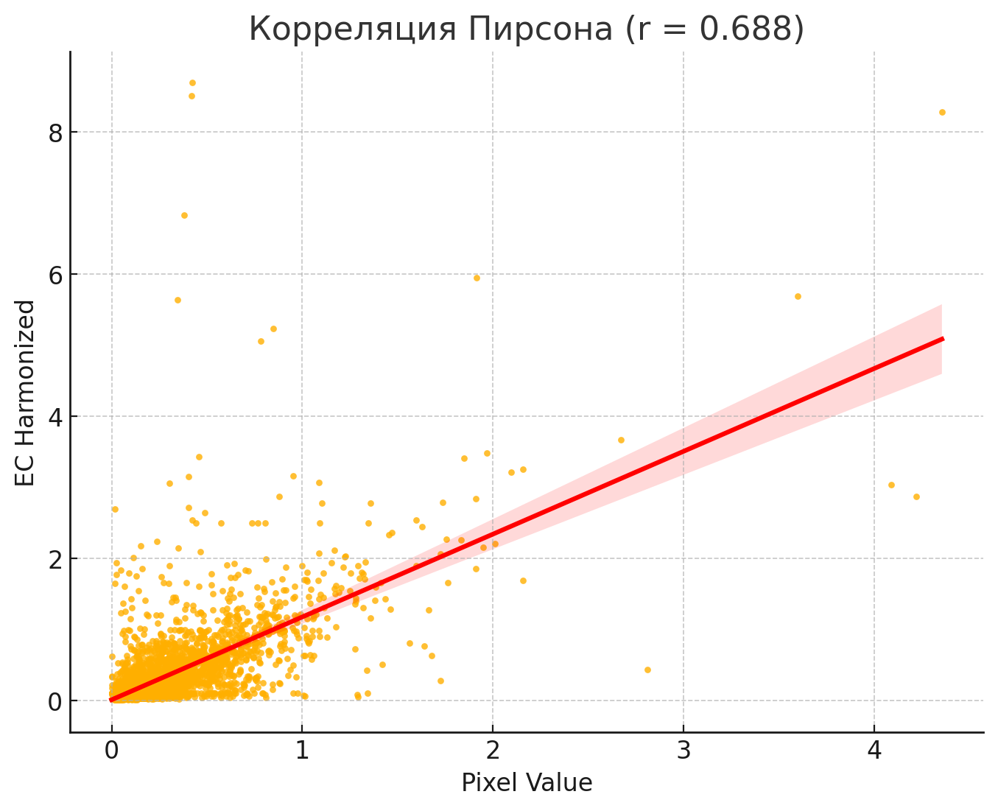
Рисунок 42 – Корреляция Пирсона между TSS и пиксельными значениями.
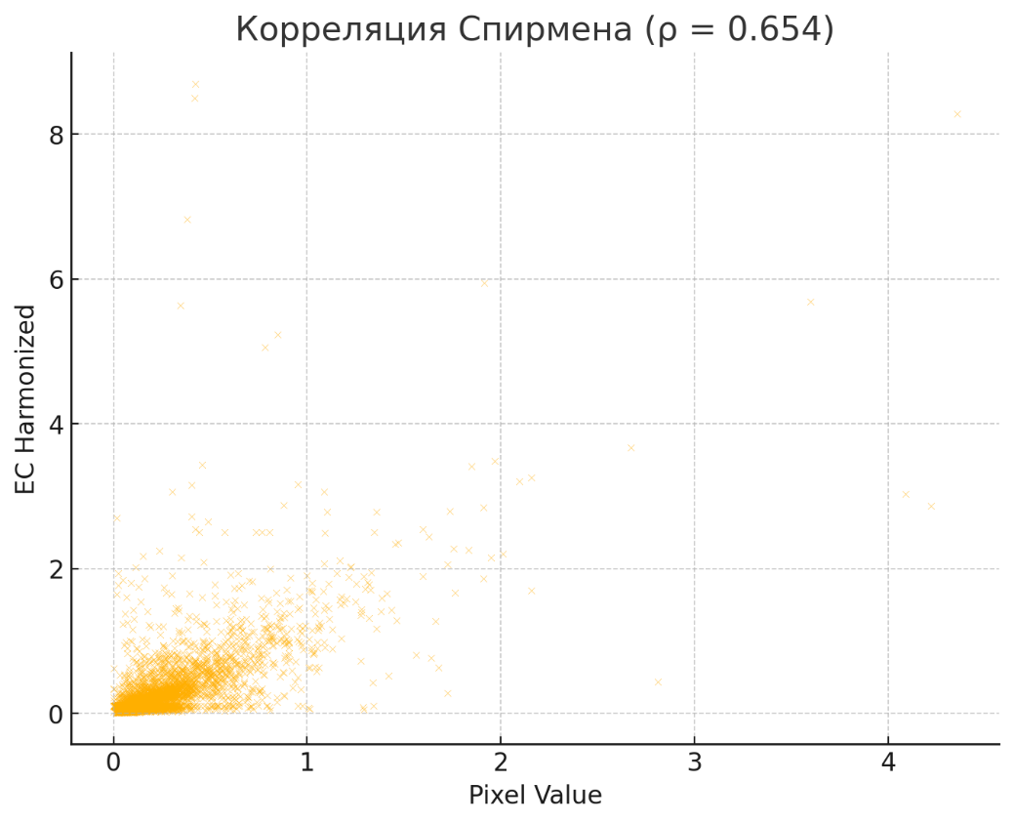
Рисунок 43 – Корреляция Спирмена между TSS и пиксельными значениями.
Таким образом, проведенный корреляционный анализ подтверждает, что предсказанные значения хорошо согласуются с измеренными данными, что свидетельствует о надежности модели. Итоговая карта засоленности почв Казахстана представлена ниже – рисунок 44.
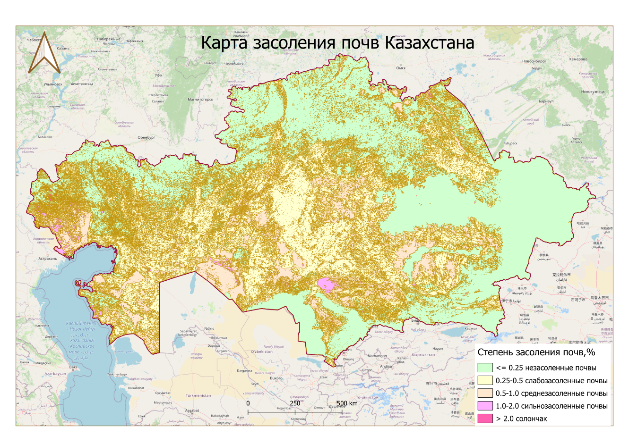
Рисунок 44 – Итоговая карта засоленных почв

Карта показывает пространственное распределение засоленных почв, классифицированных по степени засоленности и площадь засоленных почв 1472811.534 км² – таблица 17:

Таблица 17 –Пространственное распределение засоленных почв

 | Общая сумма солей, % | Степень засоления | Площадь, км²
1 | <= 0.25 | Незасоленные почвы | 1253389.076
2 | 0.25 - 0.5 | Слабозасоленные почвы | 972136.6107
3 | 0.5 - 1.0 | Среднезасоленные почвы | 463193.4335
4 | 1.0 - 2.0 | Сильнозасоленные почвы | 36325.37427
5 | >2.0 | Солончаки | 1156.115737

Данная карта создана на основе предсказательных моделей машинного обучения и данных дистанционного зондирования, что позволило получить точную картину распространения засоленности почв в Казахстане. Проведенный анализ точности пространственного моделирования засоленных почв показал значительное улучшение предсказательных способностей модели. Включение методов главных компонент (PCA) позволило выявить ключевые факторы, влияющие на пространственное распределение засоленности, и оптимизировать модель, снизив избыточность данных. Улучшенные показатели R² и NSE свидетельствуют о возросшей объяснительной способности модели, а снижение RMSE указывает на уменьшение ошибок предсказаний. Несмотря на незначительное увеличение Bias, его значение остается в пределах допустимой нормы, что подтверждает общую надежность модели.
Созданная карта засоленности почв Казахстана, основанная на машинном обучении и данных дистанционного зондирования, предоставляет точную и детализированную информацию о распространении засоленности. Она может быть использована для разработки стратегий рационального использования земель и планирования мер по снижению негативного влияния засоления на сельское хозяйство. В дальнейшем возможны дополнительные улучшения модели за счет учета климатических и гидрологических факторов, а также применения более сложных алгоритмов прогнозирования.

Выводы по 3 главе

В третьей главе рассмотрены основные этапы геопространственного моделирования распространения засоленных почв, включая построение, тестирование модели и использование почвенной базы данных. Пространственное моделирование засоленных почв позволило выявить закономерности распространения засоления на основе анализа различных факторов, включая климатические условия, рельеф, гидрологические особенности и антропогенное воздействие. Построение и тестирование модели показало, что для эффективного прогнозирования засоления необходимо учитывать не только текущие данные о почвенных характеристиках, но и динамику изменений во времени.
Использование почвенной базы данных позволило систематизировать и интегрировать разнородные источники информации, повысив надежность моделирования. Включение данных дистанционного зондирования и ГИС-методов улучшило пространственную детализацию карт засоления.
Разработанный метод геопространственного моделирования является важным инструментом для мониторинга и управления засолением почв, а также может быть использован для оценки рисков деградации земель и разработки стратегий их рационального использования.

4 ВНЕДРЕНИЕ КАРТЫ ЗАСОЛЕННЫХ ПОЧВ В НАЦИОНАЛЬНЫЙ ГЕОПОРТАЛ ПО НЕЙТРАЛЬНОЙ ДЕГРАДАЦИИ ЗЕМЕЛЬ (LDN) КАЗАХСТАНА

4.1 Цель создания геопортала
Национальный геопортал Республики Казахстан создается с целью предоставления широкого доступа к геопространственной информации для различных пользователей: государственных органов, научных организаций, бизнеса и общественности. Этот портал станет центральной площадкой для интеграции, хранения, обработки и распространения географических данных. Благодаря этому будет повышена эффективность управления территориями, улучшится качество услуг и будет поддержано устойчивое развитие страны.
Инициатива создания геопортала связана с несколькими важными причинами. Во-первых, открытый доступ к геопространственным данным способствует большей прозрачности работы государственных органов и улучшает взаимодействие между властями и гражданами. Платформа, объединяющая хранение и обработку данных, позволяет лучше планировать и управлять территорией. Ученые и исследователи получат возможность использовать актуальные и точные данные, что будет способствовать научным исследованиям и инновациям. Кроме того, геопортал окажет поддержку в мониторинге и оценке состояния окружающей среды, что важно для разработки и выполнения программ по устойчивому развитию и охране природы.

4.2 Структура и функции геопортала
Предлагаемый портал разрабатывался на основе облачной платформы Google Earth Engine [129]. Она представляет из себя сервис, позволяющий обработать значительные объемы геопространственных данных без глубоких знаний в сфере ИТ. По словам разработчиков, платформа создавалась в том числе для того, чтобы помочь ученым распространять свои исследования и обмениваться международным опытом.
Преимуществом данного сервиса является то, что пользователи платформы могут успешно реализовывать свои научные интересы без специализированных знаний в разработке платформ и приложений. Сама платформа представляет из себя многопетабайтный каталог данных, которые готовы к анализу, при этом доступ к каталогу осуществляется через интернет-интерфейс прикладного программирования (API). Сопутствующая веб-ориентированная интерактивная среда разработки (IDE) позволяют быстро создавать прототипы и визуализировать результаты.
Каталог содержит набор общедоступных геопространственных данных, в которые входят климатические данные, спутниковые наблюдения, данные полевых изысканий, а также социально-экономические показатели. Сервис представляет пользователям библиотеку операторов, с помощью которых они могут работать с данными платформы или своими данными. Эти операторы внедрены в крупную систему параллельной обработки, которая автоматически разделяет и распределяет вычисления, обеспечивая высокопроизводительный анализ. Пользователи могут получить доступ к API через библиотеку тонкого клиента или через веб-интерактивную среду разработки, построенную на основе этой библиотеки. Чтобы получить доступ к пользовательскому интерфейсу, пользователям необходимо зарегистрироваться в сервисе, кроме того, пользователям сразу предоставляется доступ к образовательным пособиям, примерам работы и справочнику функций портала. Все перечисленные документы адаптированы под начинающих пользователей и опыт использования ГИС систем совсем не обязателен.
База данных портала представляет из себя набор геопространственных данных о Земле. В основном к ней относятся снимки Земли из космоса, включая все материалы Landsat, Sentinel-1 и Sentinel-2, экологические данные, данные о почвах и общегеографические данные. База регулярно обновляется, ежедневно добавляется около 6000 новых изображений. Благодаря интерфейсу REST, пользователи имеют возможность обмениваться данными и дополнять данные платформы собственными снимками и иными наборами данных.
Портал работает на основе простой и универсальной модели данных, которая основана на 2D-сетчатых растровых полосах в легком контейнере «изображения». Пиксели в каждой полосе должны быть однородными по типу данных, разрешению и проекции. В изображении может находиться любое количество полос и они не должны иметь одинаковые форматы данных. Эти изображения могут содержать метаданные, содержащие информацию о локации и частных условиях, при которых была произведена съемка местности. Также для удобства в сервисе используется понятие “коллекция”, которое объединяют связанные изображения, которые были получены с помощью одной камеры или датчика.
Все изображения в Earth Engine проходят предобработку, а именно их разделяют на плитки размером 256х256 пикселей в исходной проекции и затем эти плитки формируются в базу данных с удобной системой навигации. Данный подход применяется для сохранения качества исходных данных - исходной проекции и разрешения изображения. В отличие от кубической системы хранения данных, такая позволяет не терять исходное качество изображений.
Для обеспечения быстрой визуализации в процессе разработки алгоритмов каждое изображение сопровождается пирамидой плиток с уменьшенным разрешением, хранящейся в базе данных плиток. Каждый уровень создается путем уменьшения разрешения предыдущего уровня вдвое, пока все изображение не уместится в одну плитку. При уменьшении размера снимка в сервисе полосы с непрерывными значениями усредняются. Такое уменьшение масштаба вдвое позволяет иметь данные в различных масштабах без значительных затрат на хранение, что соответствует общим шаблонам использования в веб-картографировании. Кроме того, это позволяет быстро находить нужную информацию, не перегружая память компьютера.
Среди полезных инструментов для обработки данных выделяются система управления кластером Borg, большая таблица для работы с базами данных, Colossus, заменивший Google File System, и FlumeJava, который помогает выполнять сложные задачи параллельно. Earth Engine также интегрируется с Google Fusion Tables – интернет-базой данных, позволяющей хранить и обрабатывать геометрические данные.
Упрощенная архитектура системы показана на рисунке 45.
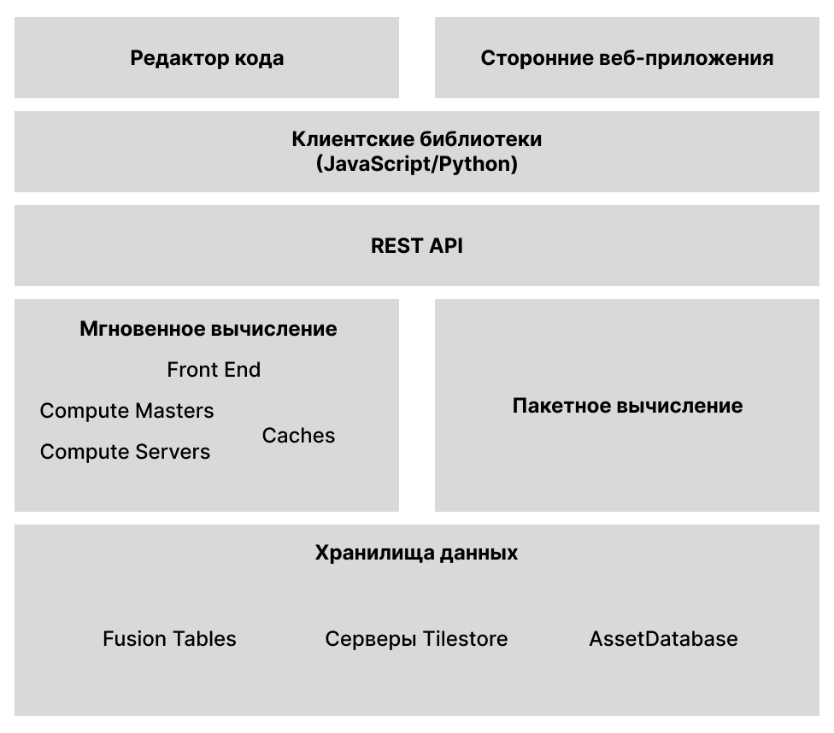
Рисунок 45 – Упрощенная архитектура системы геопортала

Запросы на лету обрабатываются серверами Front End, которые пересылают сложные подзапросы в Compute Masters, которые управляют распределением вычислений среди пула Compute Servers. Вся система работает таким образом, что каждый запрос обрабатывается отдельно, и если какой-то сервер перестает работать, то запрос просто отправляется заново.
Earth Engine работает на основе объединения и оценки запросов. Пользователи могут создавать запросы, соединяя различные операции, которые доступны в библиотеке Earth Engine. В этой библиотеке содержится более 800 различных операций, которые могут быть использованы для самых разнообразных задач – от сложных математических вычислений и машинного обучения, до обработки изображений. Earth Engine предназначен для быстрого и удобного изучения географических данных. Он позволяет пользователям увеличивать и уменьшать масштаб изображений, чтобы рассмотреть отдельные участки. Для этого Earth Engine использует особый способ вычислений, который позволяет ему вычислять только те части данных, которые нужны для выполнения текущей задачи.
Основное содержание функций библиотеки, связанных с изображениями, составляют попиксельные алгебраические операции, которые выполняются на основе пополосной или пополосной обработки, охватывая целочисленную и плавающую математику, логические сравнения, битовую манипуляцию, преобразование типов, условную замену и многомерные операции с массивами для обработки пикселей, имеющих значения массива.
В библиотеке Earth Engine применяются встроенные модели для обработки и распределения данных, каждая из которых оптимизирована для различных методов доступа к данным. Большинство операций с растровыми данными в сфере ДЗЗ локальны, то есть вычисление выходного пикселя зависит только от входных пикселей в пределах определенного радиуса. Такие их можно выполнять параллельно, так как область обработки делится на плитки, которые могут обрабатываться независимо. Благодаря этому, а также пирамидальным структурам данных и эффективному кэшированию, можно быстро получать результаты в запрашиваемом масштабе или проекции. Входные данные при необходимости перепроецируются на лету, чтобы соответствовать заданной выходной проекции. Большинство операций с плитками в Earth Engine реализуются двумя способами в зависимости от их сложности и потребления ресурсов. Объемные операции, которые могут ускориться при параллельной обработке всей плитки, записываются в буфер размером с плитку. Легкие операции с пикселями выполняются через интерфейс, где операции применяются к изображениям последовательно. Эта структура оптимизирована под среду выполнения Java (JVM) с компилятором Just-In-Time (JIT), что позволяет ускорить выполнение повторяющихся функций и достичь высокой скорости работы при последовательных операциях, таких как математические вычисления с полосами.
Некоторые вычисления локальны по своей природе, другие же требуют распределенной обработки. В Earth Engine такие задачи выполняются по модели "разделение-объединение". Область вычислений делится на более мелкие области, которые распределяются между работниками. Каждый работник обрабатывает свою часть данных и передает результаты центральному узлу для объединения и получения конечного результата. Эта модель напоминает Map/Reduce с группой картографов и одним редуктором, но пользователю не нужно знать о внутренней реализации. Достаточно задать проекцию, разрешение и область выполнения, что определяет сетку входных пикселей и количество подрегионов. Обычно размер подрегиона соответствует размеру стандартной плитки (обычно 1024 × 1024 пикселя), чтобы снизить накладные расходы RPC во время вычислений. В систему добавлены элементы управления, которые позволяют пользователю изменять размеры подрегионов для учета вычислительных ограничений, таких как объем памяти работника.
В качестве обработки данных дистанционного зондирования на портале используется анализ временных рядов. Точно так же, как можно объединять данные по географическому признаку, можно объединять их и по временному. Это применимо и к изображениям, которые хранятся в одном месте. Таким образом, можно посчитать статистику для каждого пикселя всех изображений, если они идут друг за другом, для этого используются методы группировки и объединения данных. Все входные плитки вычисляются параллельно, и операция выполняется для каждого пикселя. Точно также после обработки, преобразование применяется сначала к пикселю, чтобы сформировать итоговый результат.
Эта модель распределения может быть быстрой и эффективной для агрегаций с небольшим промежуточным состоянием, но может быть чрезмерно требовательной к памяти для операций, которые этого не делают. Потоковая передача даже через очень большие коллекции может быть быстрой, если размер плитки значительно меньше полного изображения. Например, весь стек коллекций Landsat 5, 7 и 8, содержащий более 5 миллионов изображений, имеет глубину менее 2000 плиток в любой точке и в среднем около 500 плиток [129].

4.3 Практическая значимость карты засоленных почв на геопортале

Как обсуждалось ранее, Earth Engine применяется для различных целей, а также интегрирован в ряд приложений для эффективной работы с геопространственными данными.
Карта засоленных почв на создаваемом геопортале имеет значительную практическую значимость в различных областях, включая сельское хозяйство, экологию, градостроительство и управление природными ресурсами. Карта засоленных почв на геопортале является ценным инструментом для различных заинтересованных сторон, способствуя устойчивому управлению природными ресурсами и улучшению качества жизни. Так, например LDN Казахстан разработан для поддержки принятия решений в достижении нейтрализации деградации земель в Казахстане путем определения приоритетных областей для внедрения методов устойчивого управления и интеграции качественных и количественных показателей, относящихся к мониторингу и оценке деградации земель.
Данный портал предоставляет интерактивную платформу для визуализации и анализа данных о деградации земель в Казахстане. Эта платформа использует технологии дистанционного зондирования и геопространственного анализа для отображения и мониторинга состояния земельных ресурсов в регионе. На рисунке 46 представлен интерфейс созданного геопортала.

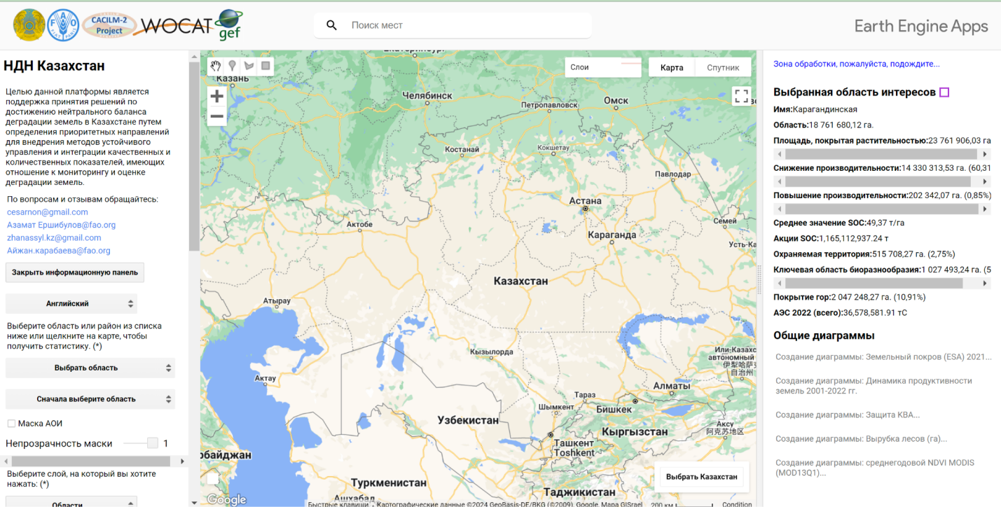

Рисунок 46 – Интерфейс сервиса

Данный геопортал представлен в трех языках - на испанском, русском и английском. Левая панель дает представление о имеющихся данных: для работы необходимо выбрать интересующий регион страны, а также определиться с необходимыми первичными данными. Они включают в себя природоохранные зоны, топографию, земной покров (ЕКА), динамику продуктивности земель, индекс засушливости, почвенный органический углерод, рельеф и показатели пожароопасности. Данные слои представлены слоями-масками, благодаря простому интерфейсу, между слоями удобно переключаться.
Помимо основных слоев можно провести анализ по множеству критериев и анализ изменения земного покрова. На рисунке 47 представлен фрагмент интерфейса, относящийся к анализу по множеству критериев.
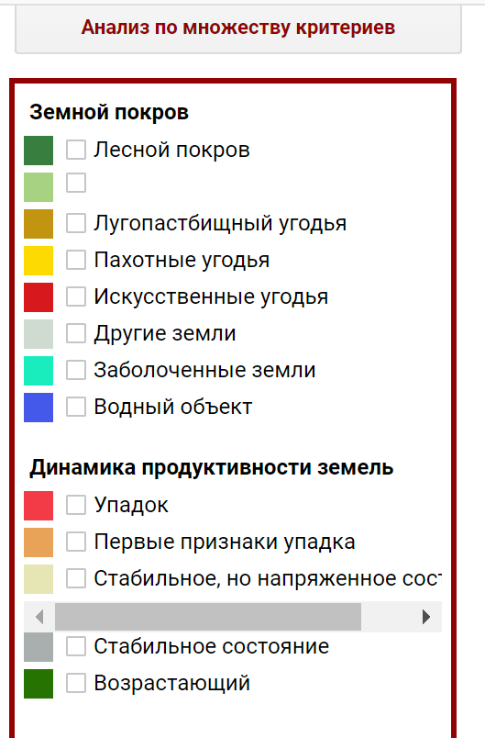

Рисунок 47 – Фрагмент интерфейса

Среди основных показателей - земной покров, который включает в себя лесной покров, различные угодья, заболоченные земли и водные объекты. Отдельно вынесена вкладка динамики продуктивности земель, которая включает в себя анализ упадка, первых признаков упадка и стабильного состояния. Помимо данных функций, на геопортале можно провести анализ рельефа, содержания почвенного органического углерода, потенциала секвестрации (SOC) и определить, относится ли местность к ключевой территории биоразнообразия – рисунок 48.

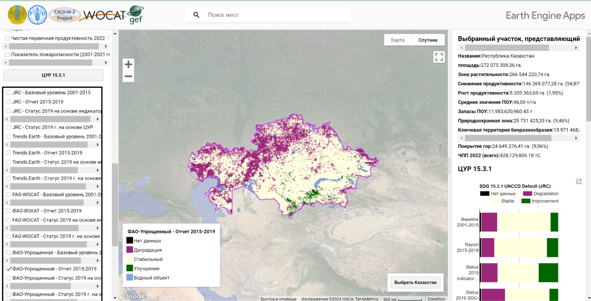

Рисунок 48 – Анализ деградации почв
На рисунке 48 показан интерфейс, относящийся к анализу деградации и засоленности почвы. В центре геопортала находится интерактивная карта, позволяющая подробно изучать интересующие области и проводить качественный анализ показателей. Справа дается общая информация о выделенном объекте, которая включает в себя как общегеографические данные, так и специализированные данные, которые пользователь выбирает в левой панели.
Таким образом, созданный портал является удобным средством изучения различных геоэкологических показателей Казахстана, а в особенности, засоленных почв.

Выводы по главе 4

В данной главе была рассмотрена цель создания геопортала и карты засоленных почв на геопортале. Она заключалась в предоставлении доступа к геопространственной информации для широкого круга пользователей, включая государственные органы, научные учреждения, бизнес и общественность. Карта засоленных почв создавалась на базе облачной платформы Google Earth Engine. Данная платформа имеет большую собственную базу данных и позволяет дополнять создаваемые сервисы собственными ресурсами и результатами работ. В главе была рассмотрена архитектура системы и основные принципы работы.
Геопортал был разработан для поддержки принятия решений в достижении нейтрализации деградации земель в Казахстане путем определения приоритетных областей для внедрения методов устойчивого управления и интеграции качественных и количественных показателей, относящихся к мониторингу и оценке деградации земель.
Также в данной главе был рассмотрен интерфейс и основные функции геопортала.

ЗАКЛЮЧЕНИЕ

Проведённое исследование позволило систематизировать научно-методологические основы геопространственного моделирования засоленных почв Казахстана и предложить подходы, обеспечивающие создание высокоточных цифровых карт для мониторинга и управления земельными ресурсами. На основе анализа мировой практики и отечественного опыта разработаны методы, адаптированные к условиям Казахстана, что является ключевым шагом для решения проблемы деградации почв. Использование данных дистанционного зондирования, почвенных карт и цифрового картографирования позволило построить интегративную модель, способную учитывать сложные пространственные закономерности засоления. Особое внимание уделено методам электромагнитной индукции и почвенным индикаторам, которые продемонстрировали высокую эффективность в условиях дефицита полевых данных.
Создание цифровой карты засоленных почв стало важным результатом исследования, обеспечившей возможность оценки пространственной вариабельности засоления. Тестирование и валидация модели подтвердили её точность, а также выявили области для дальнейшего совершенствования, в частности, в учёте факторов почвообразования и снижения неопределённости.
Практическая реализация карты через Национальный геопортал по нейтральной деградации земель (LDN) Казахстана подчёркивает значимость выполненной работы. Геопортал предоставляет доступ к согласованным и унифицированным данным, что способствует принятию решений на основе объективной информации. Это открывает возможности для интеграции с международными инициативами и гармонизации данных на глобальном уровне. Внедрение службы гармонизации данных о засоленности почв, включающей глобальную библиотеку моделей, является важным шагом в унификации подходов к оценке засоления. Проведённая оценка эффективности моделей показала их применимость в разных условиях, что делает службу универсальным инструментом для международного сотрудничества в области мониторинга земельных ресурсов.
На основании полученных результатов сделаны следующие выводы:
1. Проанализированы и систематизированы научно-методологические основы геопространственного моделирования засоленных почв.
2. В результате проведенных исследований адаптирована интегративная модель, использующая данные дистанционного зондирования, почвенные карты и методы цифрового картографирования почв. Это обеспечило построение цифровой карты засоленных почв с возможностью оценки пространственной вариабельности засоления.
3. Применение метода главных компонент позволило выявить ключевые факторы, влияющие на пространственное распространение засоленных почв. Первые пять главных компонент объясняют более 85% дисперсии данных, что подтверждает их высокую информативность: PC1 (45%) – спектральные индексы (характеристики отражательной способности поверхности Земли); PC2 (20%) – топографические характеристики (уклон, высота) и индексы растительного покрова; PC3 (15%) – почвенные параметры (влажность, механический состав, общая сумма солей); PC4 (8–10%) – спектральный индекс SI5, отражающий особенности разных типов почв; PC5 (7%) – климатические и геологические факторы.
4. Создана единая почвенная база данных засоленных почв Казахстана.
5. Анализ геопространственного распределения почв по содержанию общей суммы солей позволил определить площади, соответствующие различным степеням засоления почв. Установлено, что наибольшую площадь занимают незасоленные и слабозасоленные почвы, в то время как участки с высокой степенью засоления встречаются значительно реже. Согласно полученным данным:
1.Незасоленные почвы (≤ 0,25%) - 1 253 389 км²;
2.Слабозасоленные почвы (0,25–0,5%) - 972 137 км²;
3.Среднезасоленные почвы (0,5–1,0%) - 463 193 км²;
4.Сильнозасоленные почвы (1,0–2,0%) - 36 325 км²;
5.Солончаки (>2,0%) - 1 156 км².
Полученные результаты свидетельствуют о преобладании почв с низким уровнем засоления почв, что имеет важное значение для оценки агроэкологического потенциала территорий и разработки стратегий устойчивого землепользования.
6. Составленная тематическая карта наглядно отражает пространственное распределение почв, классифицированных по степени засоления. Общая площадь засоленных почв на территории Казахстана, по данным данной карты, составляет 1 472 811 км².
7. Составленная карта засоленных почв внедрена в Национальный геопортал по нейтральной деградации земель (LDN) Казахстана.
Таким образом, представленное исследование не только углубляет понимание процессов засоления почв, но и задаёт ориентиры для создания новых инструментов устойчивого управления земельными ресурсами. Это особенно важно в условиях глобальных вызовов, таких как изменение климата и рост антропогенной нагрузки, что делает результаты работы актуальными для широкого круга пользователей, от научного сообщества до государственных структур и международных организаций.

СПИСОК ИСПОЛЬЗОВАННЫХ ИСТОЧНИКОВ

      - Тодерич К., Хужаназаров Т., Ибраева М., Торешов П., Бозаева Ж., Конюшкова М.В., Кренке А.Н. Инновационные подходы и технологии управления засолением маргинальных земель Центральной Азии: Учебное руководство. – Астана, Казахстан, 2022. – 84 с.
      - Toderich K., Shuyskaya E., Rajabov T., Shoaib I., Shaumarov M., Kawabata Yo., Li E., et al. Uzbekistan: Rehabilitation of Desert Rangelands Affected by Salinity, to Improve Food Security, Combat Desertification and Maintain the Natural Resource Base: Combating Desertification in Asia, Africa and the Middle East. – Springer Science & Business, 2013.– P.249-278.
      - Besser H., Mokadem N., Redhaounia B., Rhimi N., Khelifi F., Ayadi Yo., Omar Z., Bouajila A., Hamed Yo. GIS-based evaluation of groundwater quality and estimation of soil salinization and land degradation risks in an arid Mediterranean site (SW Tunisia) // Arabian Journal of Geosciences. – 2017. – Vol. 10, 350.
      - Wang F., Yang S., Wei Y., Shi Q., Ding J. Characterizing soil salinity at multiple depth using electromagnetic induction and remote sensing data with random forests: A case study in Tarim River Basin of southern Xinjiang China // Science of The Total Environment. – 2021. – Vol. 754, 142030.
      - Metternicht G.I., Zinck J.A. Remote sensing of soil salinity: Potentials and constraints // Remote Sensing of Environment. – 2003. – Vol. 85, № 1. – P.1–20.
      - Richards L.A. Diagnosis and improvement of saline and alkaline soils: USDA Agriculture handbook. – Washington DC,1954. – № 60. – P.160
      - Бреслер Э., Макнил Б.Л., Картер Д.Л. Солончаки и солонцы. – Л.: Гидрометеоиздат, 1987. – 286 с.
      - Ковда В.А. Почвы аридной зоны // Почвы аридной зоны как объект орошения. – Москва, 1968. – C.5-30.
      - Базилевич Н.И., Панкова Е.И. Опыт классификации почв по содержанию токсичных солей и ионов // Бюл. Почв. ин-та им. В.В. Докучаева. – 1972. Вып. 5. – С. 36-40.
      - L. E. Allison, L. Bernstein, C. A. Bower, J. W. Brown, M. Fireman, J. T. Hatcher, H. E. Hayward, G. A. Pearson, R. C. Reeve, A. Richards, L. v. Wilcox. Diagnosis and improvement of saline and alkaline soils: USDA Agriculture handbook. Remote Sensing of Environment //Agriculture Handbook – 1954. – Vol. 60. – P. 160.
      - Ivushkin K., Bartholomeus H., Bregt A.K, Pulatov A., Kempen B., de Sousa L. Global mapping of soil salinity change // Remote Sensing of Environment. – 2019. – Vol. 231: 111260.
      - Wadoux A.M.J.-C., Minasny B., McBratney A.B. Machine learning for digital soil mapping: Applications, challenges and suggested solutions // Earth Sci Rev. – 2020. – Vol. 210:103359.
      - Scudiero E., Skaggs T.H., Corwin D.L. Regional-scale soil salinity assessment using Landsat ETM + canopy reflectance // Remote Sensing of Environment. – 2015. – Vol. 169. – P. 335–343.
      - Szatmári G., Bakacsi Z., Laborczi A., Petrik O., Pataki R., Tóth T., Pásztor L. Elaborating Hungarian Segment of the Global Map of Salt-Affected Soils (GSSmap): National Contribution to an International Initiative // Remote Sensing. – 2020. – Vol. 12(24): 4073.
      - Dazzi C., Lo Papa G. Soil Threats: E.A.C. Costantini & C. Dazzi, eds. The Soils of Italy. World Soils Book Series. Dordrecht, Springer Netherlands, 2013. – P. 205–245.
      - MARK (Ministry of Agriculture of the Republic of Kazakhstan): Summary Analytical Report on the Status and Use of Lands in the Republic of Kazakhstan in 2021. – Nursultan, 2021. – P. 334.
      - GDOS (Generalna Dyrekcja Ochrony Środowiska). The General Directorate for Environmental Protection of Poland. Natura 2000. http://www.gdos.gov.pl/.
      - Hulisz P. Quantitative and qualitative differentiation of soil salinity in Poland: The soils of the coast and their genesis in the area of tension between land use and climate change: Joint event by DBG, Univ. Oldenburg and LBEG, 3–5 September. – Oldenburg DBG reports, 2008.
      - Pankova E.I., Gorokhova I.N. Analysis of information about the alkaline soil areas in Russian Federation at the end of the XX and beginning of the XXI centuries // Dokuchaev Soil Bulletin. – 2020. – Vol.103. – P. 5–33.
      - De Kempenaer J.G., Brandenburg W.A., van Hoof L.J.W. Het zout en de pap, een verkenning bij marktexperts naar langetermijnmogelijkheden voor zilte landbouw: Technical report No. 07.2.154. – Utrecht, Wageningen University and Research, 2007.
      - Derzhgeocadastre. 1996. State Land Cadastre of Ukraine. – Book 2. Kyiv, Derzhgeocadastre. Land Code of Ukraine. – Comment edition (2002) / edition by A. Getman, A. Shulga. Kharkov. – Odissei Publishing, 2002. – P.315.
      - Rao B.R.M. et al. Spectral behaviour of salt-affected soils // International Journal of Remote Sensing. – 1995. – Vol.16(12). – P. 2125–2136.
      - Taghadosi M., Hasanlou M., Eftekhari K. Soil salinity mapping using dual-polarized SAR Sentinel-1 imagery // International Journal of Remote Sensing. – 2018. – Vol. 40. – P. 237-252.
      - Fan X., Liu Y., Tao J., Weng Y. Soil Salinity Retrieval from Advanced Multi-Spectral Sensor with Partial Least Square Regression // Remote Sensing. – 2015. – Vol. 7(1). – P. 488-511.
      - Scudiero E., Skaggs T.H., Corwin D.L. Regional-scale soil salinity assessment using Landsat ETM+ canopy reflectance // Remote Sensing of Environment. – 2015. – Vol. 169. – P. 335-343.
      - Wang J., Peng J., Li H., Yin C., Liu W., Wang T., Zhang H. Soil Salinity Mapping Using Machine Learning Algorithms with the Sentinel-2 MSI in Arid Areas, China // Remote Sensing. – 2021. – Vol. 13(2). – P. 305.
      - Al-Ali Z.M., Bannari A., Rhinane H., El-Battay A., Shahid S.A., Hameid N. Validation and Comparison of Physical Models for Soil Salinity Mapping over an Arid Landscape Using Spectral Reflectance Measurements and Landsat-OLI Data // Remote Sensing. – 2021. – Vol. 13(3). – P. 494.
      - Gorji T., Sertel E., Tanik A. Monitoring soil salinity via remote sensing technology under data scarce conditions: A case study from Turkey // Ecological Indicators. – 2017. – Vol. 74. – P.384-391.
      - Wang X., Zhang F., Ding J., Kung H.T., Latif A., Johnson V.C. Estimation of soil salt content (SSC) in the Ebinur Lake Wetland National Nature Reserve (ELWNNR), Northwest China, based on a Bootstrap-BP neural network model and optimal spectral indices // Sci Total Environ. – 2018. – Vol. 615. – P. 918-930.
      - Zhang T.T., Qi, J.G., Gao Y., Ouyang Z.T., Zeng S.L., Zhao B. Detecting soil salinity with MODIS time series VI data // Ecol. Indic. – 2015. – Vol. 52. – P. 480–489.
      - Vermeulen D., Van Niekerk A. Machine Learning Performance for Predicting Soil Salinity Using Different Combinations of Geomorphometric Covariates // Geoderma. – 2017. – Vol. 299. – P. 1–12.
      - Ge X., Ding J., Teng D., Wang J., Huo T., Jin X., Wang J., He B., Han L. Updated Soil Salinity with Fine Spatial Resolution and High Accuracy: The Synergy of Sentinel-2 MSI, Environmental Covariates and Hybrid Machine Learning Approaches // CATENA. – 2022. – Vol. 212: 106054.
      - Lee J.S., Pottier E. Polarimetric Radar Imaging: From Basics to Applications. – 1st edition. – CRC Press: Boca Raton, FL, USA, 2009.
      - Xiao S., Nurmemet I., Muhetaer N., Zhao J., Abulaiti A. Spatial and Temporal Analysis of Soil Salinity in Yutian Oasis by Combined Optical and Radar Multi-Source Remote Sensing // Arid Zone Res. – 2023. – Vol. 40. – P. 59–68.
      - Zhao J., Nurmemet I., Muhetaer N., Xiao S., Abulaiti A. Monitoring Soil Salinity Using Machine Learning and the Polarimetric Scattering Features of PALSAR-2 Data // Sustainability. – 2023. – Vol. 15, 7452.
      - Qi Z., Yeh A.G.-O., Li X., Lin Z. A Novel Algorithm for Land Use and Land Cover Classification Using RADARSAT-2 Polarimetric SAR Data // Remote Sensing of Environment. – 2012. – Vol. 118. – P. 21–39.
      - Moran M., Hymer D., Qi J., Sano E. Soil Moisture Evaluation Using Multi-Temporal Synthetic Aperture Radar (SAR) in Semiarid Rangeland // Agric. For. Meteorol. – 2000. – Vol. 105. – P. 69–80.
      - Tripathi A., Tiwari R. A Simplified Sub-Surface Soil Salinity Estimation Using Synergy of Sentinel-1 SAR and Sentinel-2 Multispectral Satellite Data, for Early Stages of Wheat Crop Growth in Rupnagar, Punjab, India // Land Degrad. Dev. – 2021. – Vol. 32. – P. 3905–3919.
      - Yao G., Liu X.Q., Hou W.T., Han Y.H., Wang R., Zhang H. Characteristics of Saline Soil in Extremely Arid Regions: A Case Study Using GF-3 and ALOS-2 Quad-Pol SAR Data in Qinghai, China // Remote Sensing. – 2021. – Vol.13(3), 417.
      - Ilyas N., Vasit S., Ding J.L., Ümüt H., Abdulla A., Zaytungul Y. A WFS-SVM Model for Soil Salinity Mapping in Keriya Oasis, Northwestern China Using Polarimetric Decomposition and Fully PolSAR Data // Remote Sensing. – 2018. – Vol. 10(4), 598.
      - Fei H. Research on Polsar Image Classification Based on Target Decomposition: Master’s Thesis, University of Electronic Science and Technology of China. – Chengdu, China, 2016.
      - Cloude S.R., Pottier E. A Review of Target Decomposition Theorems in Radar Polarimetry // IEEE Trans Geosci. Remote Sens. – 1996. – Vol. 34(2). – P. 498–518.
      - Liu W., Shi J.C., Wang J.M. Applying the Decomposition Technique in Vegetated Surface to Estimate Soil Moisture by Multi-Temporal Measurements // Remote Sens. Inf. – 2005. – Vol. 4. – P. 3–6.
      - Guo H.D., Wang C., Liao J.J., Shao Y., Wei C.J. Dual-frequency and Quad-polarization SAR Observations in Zhaoqing Region, China // Geocarto Int. – 1995. – Vol. 10. – P. 79–85.
      - Deroin J.-P., Motti E., Simonin A.A. Comparison of the Potential for Using Optical and SAR Data for Geological Mapping in an Arid Region: The Atar Site, Western Sahara, Mauritania // Int. J. Remote Sens. – 1998. – Vol. 19. – P. 1115–1132.
      - Lee J.-S., Grunes M.R., Pottier E., Ferro-Famil L. Unsupervised Terrain Classification Preserving Polarimetric Scattering Characteristics // IEEE Trans. Geosci. Remote Sens. – 2004. – Vol. 42. – P. 722–731.
      - Acar H., Özerdem M.S., Acar E. Soil Moisture Inversion Via Semiempirical and Machine Learning Methods with Full-Polarization Radarsat-2 and Polarimetric Target Decomposition Data: A Comparative Study // IEEE Access. – 2020. – Vol. 8. – P. 197896–197907.
      - Wang F., Yang S., Ding J., Wei Y., Ge X., Liang J. Environmental Sensitive Variable Optimization and Machine Learning Algorithm Using in Soil Salt Prediction at Oasis // Trans. Chin. Soc. Agric. Eng. – 2018. – Vol. 34. – P. 102–110.
      - Zhao Y., Qin X., Zou H. Classification of Polarimetric SAR Image Based on Target Decomposition and SVM // Spacecr. Recovery Remote Sens. – 2013. – Vol. 34. – P. 50–56.
      - Xiao Y., Jiang Q., Wang B., Li Y., Liu S., Cui C. Object-Oriented Fusion of RADARSAT-2 Polarimetric Synthetic Aperture Radar and HJ-1A Multispectral Data for Land-Cover Classification // J. Appl. Remote Sens. – 2016. 10, 026021.
      - Omuto C.T., Kome G.K., Ramakhanna S.J., Muzira N.M., et al. Trend of soil salinization in Africa and implications for agro-chemical use in semi-arid croplands // Science of The Total Environment. – 2024. – Vol. 951.
      - Batjes N.H., Ribeiro E., van Oostrum A. Standardised soil profile data to support global mapping and modelling (WoSIS snapshot 2019) // Earth Syst. Sci. Data. – 2020. – Vol. 12. – P. 299-320.
      - Hassani A., Azapagic A., Shokri N. Global predictions of primary soil salinization under changing climate in the 21st century // Nat. Commun. – 2021. – Vol. 12. – P. 66-63.
      - Omuto C.T., Vargas Rojas R., EL Mobarak A., Nuha M., Viatkin K., Yigini Y. Mapping of salt-affected soils: technical manual FAO. – 2020.
      - Seif-Ennasr M., Chikhaoui M., Naimi M., Chaaou A., Choukr-Allah R. Designing the path for soil salinity management: lessons learned and future perspectives in Morocco // Environ. Sci. Proc. – 2022. – Vol. 16.
      - Silatsa F.B.T., Kebede F. A quarter century experience in soil salinity mapping and its contribution to sustainable soil management and food security in Morocco // Geoderma Regional. – 2023. – Vol. 34, e00695.
      - Hopmans J.W., Qureshi A.S., Kisekka I., Munns R., et al. Critical knowledge gaps and research priorities in global soil salinity // Adv. Agron. – 2021. – Vol. 169. – P. 1-191.
      - Ziane A., Douaoui A., Yahiaoui I., et al. Upgrading the salinity index estimation and mapping quality of soil salinity using artificial neural networks in the Lower-Cheliff Plain of Algeria in North Africa: Amélioration de l’estimation de l’indice de salinité et de la qualité de la cartographie de la salinité des sols en utilisant les réseaux de neurones artificiels dans la plaine du Bas Cheliff au Nord de l’Algérie // Can. J. Remote. Sens. – 2022. – Vol. 48. – P. 182-196.
      - Peng J., Biswas A., Jiang Q., Zhao R., Hu J., Hu B., Shi Z. Estimating soil salinity from remote sensing and terrain data in southern Xinjiang Province, China // Geoderma. – 2019. – Vol. 337. – P. 1309-1319.
      - Furby S., Caccetta P., Wallace J. Salinity monitoring in Western Australia using remotely sensed and other spatial data // J. Environ. Qual. – 2010. – Vol. 39. – P. 16-25.
      - Habibi V., Ahmadi H., Jafari M., Moeini A. Mapping soil salinity using a combined spectral and topographical index with artificial neural network PLoS One. – 2021. – Vol. 16. – P. 1-13.
      - Vermeulen D., Van Niekerk A. Machine learning performance for predicting soil salinity using different combinations of geomorphometric covariates // Geoderma. – 2017. – Vol. 299. – P. 1-12.
      - E. Scudiero, T.H. Skaggs, D.L. Corwin Regional-scale soil salinity assessment using Landsat TM+ canopy reflectance Remote Sens. Environ., 169 (2015), pp. 335-343, 10.1016/j.rse.2015.08.026
      - Omuto C. T. Yershibulov A.K. et al. Harmonization service and global library of models to support country-driven global information on salt-affected soils //Scientific reports. – 2023. – Vol. 1.
      - Панкова Е.И., Соловьев Д.А., Балюк С.А. Методика по качественному и количественному учету засоленных земель колхозов и совхозов Узбекской ССР. – Ташкент. – 1981. – 16 с.
      - Панкова Е.И. Соловьев Д.А., Рухович Д.И., Савин И.Ю. Мониторинг засоления почв орошаемых территорий Центральной Азии с использованием данных дистанционного зондирования: «Земельные ресурсы и продовольственная безопасность Центральной Азии и Закавказья». – Рим: ФАО, 2016. – С. 309-369.
      - Исанова Г.Т., Абудувайли Ц., Мамутов Ж.У., Калдыбаев А.А., Сапаров Г.А., Базарбаева Т.А. Засоленные почвы и определение провинции соленакопления на территории Казахстана // Аридные экосистемы. – 2017. – №4 (73).
      - Pachikin K., Yershibulov A. et al. Mapping the Caspian Sea’s North Coast Soils: Transformation and Degradation //Advances in Understanding Soil Degradation. – Cham Springer International Publishing – 2021. – С. 717-736.
      - Ковда В.А. Почвы Каспийской равнины. – Москва: Издательство Академии наук СССР, 1950. – 256 с.
      - Беркалиев З.Т. Гидрологический режим рек Центрального, Северного и Западного Казахстана. – Алма-Ата, 1959. – 278 с.
      - Пачикина Л.И., Осина А.Н., Колесникова Н.Т. Водный и солевой режим засоленных почв в низовьях реки Урал. – Алма-Ата, 1975. – 138 с.
      - Страхов Н.М., Бродская Н.Г., Князева Л.М., Разживина А.Н., Турчаев М.А., Сапойников Д.Г., Шишова Е.С. Образование осадков в современных водоемах. – Москва: АН СССР, 1954. – 791 с.
      - FAO 2022. AQUASTAT Database. 2022. http://www.fao.org/aquastat/statistics/query/results.html
      - Vostokova, Y.A., Zhdanova G.I. Utilization of Geobotanical Indicators in Aerogeologic Mapping in Western Kazakhstan // International Geology Review. – 1961. – Vol. 3(5). – P. 412-416.
      - Dunn S.P., Dunn E. Soviet Regime and Native Culture in Central Asia and Kazakhstan: The Major Peoples // Current anthropology. – 1967. – Vol. 8. – P. 147–208.
      - Preobrazhenskaya M.V. Use of soil moisture and groundwater by cotton plants under sprinkling irrigation in arid zones: Water in the unsaturated zone: proceedings of the Wageningen Symposium. – 1969. – Vol. 2. – P. 688-693, illus.
      - Gerasimov, I. P., Vendrov, S. L., Zonn, S. V., Kes’, A. S., Kuznetsov, N. T., & Neyshtadt, M. I. Large-scale research and engineering programs for the transformation of nature in the Soviet Union and the role of geographers in their implementation // Soviet geography. – 1976. – Vol. 17(4). – P. 235-245.
      - Borovskiy V. The drying out of the aral sea and its consequences // Soviet Geography. – 1980. – Vol. 21(2). – P. 63-77.
      - Kotlyakov V. M. The aral sea basin: a critical environmental zone // Environment: Science and Policy for Sustainable Development. – 1991. – 33(1). – P. 4-38.
      - Kosaki T., Suzuki R., Ishida N., et al. Salt-affected soils under large-scale irrigation agriculture in Kazakhstan // Forum on the Caspian, Aral and Dead Seas: perspectives of water environment management and politics. Symposium on the Aral Sea and surrounding region. – Vol. 4. – UNEP International Environmental Technology Centre, 1995. - P. 136.
      - Tsutsui H., Ogino Y. Irrigation management for paddy-based agriculture in the deltas of the aral sea basin // Journal of Irrigation Engineering and Rural Planning. – 1995. – № 29. – P.42-51.
      - Funakawa S., Suzuki R., Karbozova E., et al. Salt-affected soils under rice-based irrigation agriculture in southern Kazakhstan // Geoderma. – 2000. – Vol. 97(1-2). – P.61-85.
      - Sugimory Y., Funakawa S., Pachikin K., et al. Soil salinity dynamics in irrigated fields and its effects on paddy-based rotation systems in southern kazakhstan // Land Degradation & Development. – 2008. – Vol. 19(3). – P. 305-320.
      - Pachikin K., Erokhina O., Funakawa S. Properties and distribution pattern of soils in Kazakhstan // Pedologist. – 2009. – Vol. 53(1). – P. 30-37.
      - Saparov A. Soil resources of the republic of kazakhstan: current status, problems and solutions: Novel measurement and assessment tools for monitoring and management of land and water resources in agricultural landscapes of Central Asia. – Springer, 2014. – P. 61-73.
      - Umbetaev I., Bigaraev O., Baimakhanov K. Effect of soil salinity on the yield of cotton in Kazakhstan // Russian agricultural sciences. – 2015. – Vol. 41(4). – P. 222-224.
      - Löw F., Fliemann E., Abdullaev I., et al. Mapping abandoned agricultural land in Kyzyl-Orda, Kazakhstan using satellite remote sensing // Applied Geography. – 2015. – Vol. 62. – P. 377-390.
      - Ivushkin K., Bartholomeus H., Bregt A.K., et al. Satellite thermography for soil salinity assessment of cropped areas in Uzbekistan // Land degradation & development. – 2017. – Vol. 28(3). – P. 870-877.
      - Vyrakhmanova A., Otarov A., Saparov A., et al. The ecological status of irrigated saline soils of the shaulder massif of the turkestan region // EurAsian Journal of BioSciences. – 2020. – Vol. 14(1).
      - Амиргалиев Е., Атаниязова А., Мерембаев Т., Черикбаева Л., Касымова Д. Картирование засоленности почвы юга Казахстана на основе спутниковых изображений Sentinel-2 // Вестник КазАТК. – 2024. – Vol. 132(3). – P. 194–205.
      - Mohamed E.S., Saleh A.M., Belal A.B., Gad A. Application of near-infrared reflectance for quantitative assessment of soil properties // Egypt J. Remote Sens. Space Sci. – 2018. – Vol. 21(1). - P. 1-14.
      - Ofem K.I., Ediene V.F., Kingsley J., Akpan-Idiok A.U. Spatial Variability of Soil Properties In Yakurr Local Government Area, Southeast Nigeria // Asian J. Plant Soil Sci. – 2017. – Vol. 2(1). – P. 6-16.
      - Ahmadi A., Emami M., Daccache A., He L. Soil properties prediction for precision agriculture using visible and near-infrared spectroscopy: a systematic review and meta-analysis // Agron. – 2021. – Vol. 11(3). – P. 433.
      - Behera S.K., Shukla A.K. Spatial distribution of surface soil acidity, electrical conductivity, soil organic carbon content, and exchangeable potassium, calcium, and magnesium in some cropped acid Soils of India // Land Degrad. Dev. – 2015. -Vol. 26. – P. 71-79.
      - Bhunia G.S., Shit P.K., Maiti R. Comparison of GIS-based interpolation methods for spatial distribution of soil organic carbon (SOC) // J. Saudi Soc. Agric. Sci. – 2018. – Vol. 17(2). – P.114-126.
      - Schiewe J. Concepts and techniques of geographic information systems. By CP Lo and Albert KW Yeung (Upper Saddle River, New Jersey: Prentice Hall, 2002) // Int J Geogr Inf Sci. – 2003. – Vol. 17(8). – P. 819–820.
      - Samarkhanov, K., Abuduwaili, J., Samat, A., Ge, Y.; Liu, W.; Ma, L.; Smanov, Z.; Adamin, G.; Sadykov, Z. Dimensionality-Transformed Remote Sensing Data Application to Map Soil Salinization at Lowlands of the Syr Darya River // Sustainability. – 2022. – Vol. 14(24).
      - Dwivedi R.S. Soil resources mapping: a remote sensing perspective // Remote Sens Rev. – 2001. – Vol. 20(2). – P. 89–122.
      - Mulder V.L., De Bruin S., Schaepman M.E., Mayr T.R. The use of remote sensing in soil and terrain mapping—a review // Geoderma. – 2011. – Vol. 162(1–2). – P.1–9.
      - Kumar S., Kalambukattu J.G. Geospatial Modelling for Soil Quality Assessment: Geospatial Technologies for Crops and Soils / Mitran T., Meena R.S., Chakraborty A. – Springer, Singapore, 2021. – P. 387-420.
      - Matternicht G.I., Zinck J.A. Remote sensing of soil salinity: potentials and constraints // Remote Sens. Environ. – 2003. – Vol. 85. – P. 1-10.
      - Gorji T., Alganci U., Sertel E., Tanik A. Comparing two different spatial interpolation approaches to characterize spatial variability of soil properties in Tuz Lake Basin – Turkey // Conference: 19th International Symposium on Environmental Pollution and its Impact on Life in the Mediterranean Region (MESAEP). – Rome, Italy, 2018.
      - Ivushkin K., Bartholomeus H., Bregt A.K., Pulatov A., Kempen B., de Sousa L. Global mapping of soil salinity change // Remote Sensing of Environment. – 2019. – Vol. 231, 111260. https://doi.org/10.1016/j.rse.2019.111260.
      - Dwivedi R.S. Remote sensing of soil. – Springer. – 2017. – P. 500.
      - Nagaraju M.S., Kumar N., Srivastava R., Das S.N. (2014) Cadastral-level soil mapping in basaltic terrain using Cartosat-1-derived products // Int J Remote Sens. – 2014. – Vol. 35(10). – P. 3764–3781.
      - Chattaraj S., Srivastava R., Barthwal A.K., Giri J.D., Mohekar D.S., Obi Reddy G.P., Daripa A., Chatterji S., Singh S.K. Semi-automated object-based landform classification modeling in a part of the Deccan plateau of Central India // Int J Remote Sens. – 2017. – Vol. 38(17). – P. 4855–4867.
      - Lesch S.M. et al. Mapping soil salinity using calibrated electromagnetic measurements // Soil Sci. Soc. Am. J. – 1992. – Vol. 56. – P. 540-548.
      - Wicke B., Smeets E., Dornburg V., et al. The global technical and economic potential of bioenergy from salt-affected soils // Energy & Environmental Science. – 2011. - Issue 4. – P. 2669-2681.
      - McBratney A.B., Santos M.M., Minasny B. On digital soil mapping // Geoderma. – 2003. – Vol. 117(1–2). – P. 3–52.
      - Allred B. et al. Handbook of Agricultural Geophysics. – 1st edition. - CRC Press, 2008. – P. 432.
      - Doolittle J.A., Brevik E.C. The Use of Electromagnetic Induction Techniques in Soils Studies // Geoderma. – 2014. – P. 223-225, 33-45.
      - Dafflon B. et al. Electrical Conductivity Imaging of Active Layer and Permafrost in an Arctic Ecosystem, through Advanced Inversion of Electromagnetic Induction Data // Vadose Zone Journal. – 2013. -Vol. 12(4): vzj2012.0161.
      - Jadoon K.Z., Altaf M.U., McCabe M.F., Hoteit I., Muhammad N., Moghadas D., Weihermüller L. Inferring soil salinity in a drip irrigation system from multi-configuration EMI measurements using adaptive Markov chain Monte Carlo // Hydrol. Earth Syst. Sci. – 2017. – Vol. 21(10). – P. 5375–5383.
      - Moghadas D et al. Spatiotemporal monitoring of soil water content profiles in an irrigated field using probabilistic inversion of time-lapse EMI data // Advances in Water Resources. – 2017. – Vol. 110. – P. 238-248.
      - Saey T., Simpson D., Vitharana U.W.A., Vermeersch H., Vermang J., Van Meirvenne M. Reconstructing the paleotopography beneath the loess cover with the aid of an electromagnetic induction sensor // CATENA. – 2008. – Vol. 74. – P. 58–64.
      - McBratney A.B., Santos M.M., Minasny B. On digital soil mapping // Geoderma. – 2003. – Vol. 117(1–2). – P. 3–52.
      - Maselli F., Gardin L., Bottai L. Automatic mapping of soil texture through the integration of ground, satellite and ancillary data // Int J Rem Sens. – 2008. – Vol. 29(19). – P. 5555–5569.
      - Zhao Z., Chow T.L., Rees H.W., Yang Q., Xing Z., Meng F.R. Predict soil texture distributions using an artificial neural network model // Comput Electron Agric. – 2009. – Vol. 65(1). – P. 36–48.
      - Casa R., Castaldi F., Pascucci S., Basso B., Pignatti S. Geophysical and hyperspectral data fusion techniques for in-field estimation of soil properties // Vadose Zone J. – 2013. – Vol.12(4).
      - Dharumarajan S., Hegde R., Janani N., Singh S.K. The need for digital soil mapping in India // Geoderma Regional. – 2019. – Vol. 16, e00204.
      - Nussbaum M. Machine learning and processing of large data: Encyclopedia of Soils in the Environment / Editor(s): Goss M.J., Oliver M. – Second Edition. – Academic Press, 2023. – P. 509-520.
      - Бочкарева В.А., Сыдыков Ж.С., Джангирьянц Д.А. АН КазССР. Ин-т гидрогеологии и гидрофизики. - Алма-Ата: Наука, 1973. - 228 с.
      - Беркалиев З.Т. Гидрологический режим рек центрального Северного и Западного Казахстана - Алма-Ата, 1959. - 278 с.
      - Страхов Н.М., Бродская Н.Г., Князева Л.М., Разживина А.Н., Турчаев М.А., Сапойников Д.Г., Шишова Е.С. Образование осадков в современных водоемах. – Москва: АН СССР, 1954. – 791 с.
      - Панкова Е.И., Айдаров И.П., Ямнова И.А., Новикова А.Ф., Благоволин Н.С. Природное и антропогенное засоление почв в бассейне Аральского моря: География, генезис и эволюция. – Москва: Институт почвоведения им. В.В. Докучаева, 1996. – 187 с.
      - Almaganbetov N., Grigoruk V. Degradation of soil in Kazakhstan: Problems and Challenges: Soil Chemical Pollution. Risk Assessment // Remediation and Security. – 2008. – Р. 309-320.
      - Biswajit L., Divya R.K. (2020). An Introduction to Digital Soil Mapping: Advances in Agriculture Sciences. – AkiNik Publications, 2020. – Vol. 25. – P. 1-17.
      - Grunwald S., Böhner J. Geographical information systems (GIS) and soils: Encyclopedia of Soils in the Environment / Editor(s): Goss M.J., Oliver M. – Second Edition. – Academic Press, 2023. – P. 696-709.
      - Gorelick N., Hancher M., Dixon M., Ilyushchenko S., Thau D., Moore R. Google Earth Engine: Planetary-scale geospatial analysis for everyone // Remote Sensing of Environment. – 2017. – Vol. 202. – P.18-27.

ПРИЛОЖЕНИЕ А
Таблица 1- Физико-химические свойства почв
№ разреза |  | Глубина образца, см |  | Гумус, % | Валовой азот, % |  | CO2, % | Обменные катионы, мг-экв/100г |  |  |  |  |  |  |  |  |  |  |  | рН водн. |  | Подвижные формы,мг/кг
 |  |  |  |  |  |  |  | Ca |  |  | Mg |  | Na |  | К |  |  | Сумма |  |  |  | Р2О5 |  | К2О |  | Гидролиз.азот
1 |  | 2 |  | 3 | 4 |  | 5 | 6 |  |  | 7 |  | 8 |  | 9 |  |  | 10 |  | 11 |  | 12 |  | 13 |  | 14
 |  | Солонец степной солончаковый глинистый
Z22/21 |  | 0-10 |  | 2,51 |  |  | 0,16 | 18,32 |  |  | 3,96 |  | 0,30 |  | 0,23 |  |  | 22,81 |  | 8,5
 |  | 17-27 |  | 1 |  |  | 1,62 | 4,95 |  |  | 2,48 |  | 0,30 |  | 0,17 |  |  | 7,9 |  | 8,9
 |  | 37-47 |  | 0,43 |  |  | 2,5 | 4,46 |  |  | 1,48 |  | 0,30 |  | 0,23 |  |  | 6,47 |  | 8,7
 |  | 65-75 |  |  |  |  | 1,78 | 7,43 |  |  | 5,99 |  | 0,65 |  | 0,23 |  |  | 14,3 |  | 8,8
 |  | Солонец лугово-пустынный солончаковый тяжелосуглинистый
17/3п |  | 0_10 |  | 0,24 | 0,03 |  | 3,2 | 4,37 |  |  | 0,00 |  | 26,17 |  | 0,19 |  |  | 30,73 |  | 9,1 |  | 37 |  | 250 |  | 25,2
 |  | 10_20 |  | 0,03 | 0,04 |  | 2,8 | 2,43 |  |  | 0,49 |  | 11,25 |  | 0,31 |  |  | 14,48 |  | 9,3 |  | 10 |  | 220 |  | 8,4
 |  | 25_35 |  | 0 | 0,04 |  | 2,0 | 2,91 |  |  | 0,49 |  | 10,22 |  | 0,34 |  |  | 13,96 |  | 9,3 |  | 10 |  | 120 |  | 8,4
 |  | 60_70 |  |  |  |  | 4,2 |  |  |  |  |  |  |  |  |  |  |  |  | 9,1
 |  | Серо-бурая солончаковая среднесуглинистая на суглинке
39/3п |  | 0_3 |  | 0,48 | 0,1 |  | 9,1 | 11,16 |  |  | 9,22 |  | 0,01 |  | 0,41 |  |  | 20,80 |  | 9,0 |  | 52 |  | 710 |  | 35
 |  | 3_12 |  | 0,44 |  |  | 9,7 | 11,16 |  |  | 10,19 |  | 0,47 |  | 0,13 |  |  | 21,95 |  | 9,1 |  | 46 |  | 500 |  | 28
 |  | 19_29 |  | 0,24 | 0,1 |  | 4,3 | 12,13 |  |  | 8,73 |  | 0,82 |  | 0,09 |  |  | 21,77 |  | 9,4 |  | 40 |  | 170 |  | 14
 |  | 60_70 |  |  |  |  | 4,1 |  |  |  |  |  |  |  |  |  |  |  |  | 9,4
 |  | Солонец степной солончаковый глинистый
Z22/22 |  | 0-10 |  | 1,34 |  |  | 0,16 | 2,48 |  |  | 4,95 |  | 0,28 |  | 0,23 |  |  | 7,94 |  | 8,25 |  | 53 |  | 490 |  | 22,4
 |  | 10-20 |  | 1,04 |  |  | 0,39 | 0,49 |  |  | 1,98 |  | 0,30 |  | 0,22 |  |  | 2,99 |  | 8,55 |  | 28 |  | 350 |  | 36,4
 |  | 27-37 |  | 0,33 |  |  | 1,24 | 9,9 |  |  | 2,48 |  | 0,30 |  | 0,23 |  |  | 12,91 |  | 8,93 |  | 28 |  | 180 |  | 33,6
 |  | 47-57 |  | 0,13 |  |  | 3,32 | 10,89 |  |  | 0,99 |  | 0,30 |  | 0,23 |  |  | 12,41 |  | 9,19 |  | 28 |  | 130 |  | 25,2
 |  | 75-85 |  |  |  |  | 2,51 | 14,85 |  |  | 4,46 |  | 0,30 |  | 0,45 |  |  | 20,06 |  | 9,16
Болотная солончаковая дерново-торфянистая глинистая
10S/23 |  | 0-10 |  | 8,51 | 0,6 |  | 1,65 | 25,74 |  |  | 27,23 |  | 1,14 |  | 0,18 |  |  | 54,29 |  | 8,14
 |  | 15-25 |  | 2,53 | 0,2 |  | 1,48 | 19,8 |  |  | 22,28 |  | 0,75 |  | 0,18 |  |  | 43,01 |  | 8,04
 |  | 40-50 |  |  |  |  | 6,62 |  |  |  |  |  |  |  |  |  |  |  |  | 8,39
Солончак обыкновенный среднесуглинистый на тяжелом суглинке
02/3п | 0_4 |  | 0,14 |  |  | 0,05 | 2,9 |  |  | 7,28 | 13,58 | 26,34 |  |  |  | 0,49 |  | 47,69 |  |  | 8,0 | 28 |  |  | 460 |  | 22,4
 | 4_10 |  | 0,21 |  |  | 0,04 | 5,6 |  |  | 8,25 | 10,19 | 15,77 |  |  |  | 0,44 |  | 34,65 |  |  | 8,5 | 14 |  |  | 420 |  | 84
 | 13_23 |  | 0,27 |  |  | 0,04 | 5,9 |  |  | 6,31 | 13,58 | 12,80 |  |  |  | 0,20 |  | 32,89 |  |  | 8,6
 | 30_40 |  |  |  |  |  | 11,3 |  |  |  |  |  |  |  |  |  |  |  |  |  | 8,7
 | 60_70 |  |  |  |  |  | 9,0 |  |  |  |  |  |  |  |  |  |  |  |  |  | 8,7
Солончак обыкновенный среднесуглинистый
09/3п | 0_5 |  | 0,65 |  |  | 0,07 | 14,2 |  | 21,83 |  | 8,25 |  |  | 27,48 |  |  | 0,25 |  | 57,81 | 8,4 |  | 20 | 40 |  |  | 53,2
 | 13_23 |  | 0,24 |  |  | 0,04 | 17,3 |  | 7,35 |  | 7,35 |  |  | 4,07 |  |  | 0,01 |  | 18,78 | 8,7 |  | 10 | 200 |  |  | 48
 | 35_45 |  |  |  |  |  | 21,9 |  |  |  |  |  |  |  |  |  |  |  |  | 8,5
 | 50_60 |  |  |  |  |  | 29,8 |  |  |  |  |  |  |  |  |  |  |  |  | 8,6
Солончак луговой
05A/23 | 0_10 |  | 1,17 |  |  | 0,08 | 7,58 |  | 7,43 |  | 3,47 |  |  | 0,46 |  |  | 0,30 |  | 11,66 | 9,9
 | 15_25 |  | 0,93 |  |  | 0,07 | 10,05 |  | 0,49 |  | 2,97 |  |  | 0,46 |  |  | 0,30 |  | 4,22 | 10,3
 | 35_45 |  | 0,55 |  |  | 0,08 | 9,75 |  | 7,43 |  | 4,46 |  |  | 0,46 |  |  | 0,30 |  | 12,65 | 10,2
 | 55_65 |  |  |  |  |  | 12,69 |  | 4,95 |  | 4,95 |  |  | 0,45 |  |  | 0,30 |  | 10,64 | 10,4

Продолжение таблицы 1
1 | 2 | 3 | 4 | 5 | 6 | 7 | 8 | 9 | 10 | 11 | 12 | 13 | 14
Луговая солончаковая мощная среднесуглинистая на тяжелом суглинке
Z22/25 | 0-5 | 7,22 | 1 |  |  |  |  |  |  | 8,4 | 41 | 470 | 92,4
 | 7-17 | 3,91 | 0,67 |  |  |  |  |  |  | 8,5 | 10 | 180 | 78,4
 | 30-40 | 1,9 | 4,76 |  |  |  |  |  |  | 8,6 | 5 | 130 | 75,6
 | 80-90 |  | 8,38 |  |  |  |  |  |  | 8,6
Лугово-бурая солончаковая тяжелосуглинистая на засоленной глине
18/3п | 0_10 | 0,27 | 0,06 | 4,5 | 16,98 | 0,97 | 4,48 | 0,33 | 22,76 | 8,5 | 40 | 440 | 33,6
 | 10_20 | 0,62 | 0,06 | 6,4 | 13,58 | 10,19 | 30,72 | 0,33 | 54,82 | 8,6 | 23 | 500 | 39,2
 | 20_30 | 0,55 | 0,07 | 6,7 | 6,79 | 14,55 | 35,28 | 0,29 | 56,91 | 8,8 | 14 | 540 | 44,8
 | 32_42 |  |  | 4,3 |  |  |  |  |  | 8,7
 | 60_70 |  |  | 3,7 |  |  |  |  |  | 8,9

Солончак соровый тяжелосуглинистый на глине
20/3п |  | 0_7 |  | 0,17 | 0,056 |  | 2,3 |  | 30,07 |  | 20,86 |  | 15,27 |  | 0,01 |  | 66,21 |  | 8,5 |  | 12 |  | 360 | 11,2
 |  | 8_18 |  | 0,14 | 0,056 |  | 4,4 |  | 6,79 |  | 26,68 |  | 13,62 |  | 0,13 |  | 47,22 |  | 8,7 |  | 12 |  | 310 | 8,4
 |  | 25_35 |  | 0,03 | 0,042 |  | 4,1 |  | 26,19 |  | 9,22 |  | 18,78 |  | 0,16 |  | 54,35 |  | 8,6 |  | 10 |  | 310 | 14
 |  | 60_70 |  |  |  |  | 4,3 |  |  |  |  |  |  |  |  |  |  |  | 8,7
Пойменная луговая солончаковая тяжелосуглинистая на тяжелом суглинке
28/3п |  | 0_7 |  | 2,77 | 0,182 |  | 3,2 |  | 24,25 |  | 11,16 |  | 22,49 |  | 1,10 |  | 59,00 |  | 9,1 |  | 25 |  | 1860 | 78,4
 |  | 11_21 |  | 2,06 | 0,14 |  | 5,4 |  | 19,40 |  | 10,67 |  | 7,00 |  | 0,71 |  | 37,78 |  | 9,3 |  | 12 |  | 1200 | 30,8
 |  | 25_35 |  | 1,23 | 0,098 |  | 5,6 |  | 3,88 |  | 21,34 |  | 22,46 |  | 1,13 |  | 48,81 |  | 9,4 |  | 10 |  | 960 | 25,2
 |  | 60_70 |  |  |  |  | 7,1 |  |  |  |  |  |  |  |  |  |  |  | 9,3
Солончак луговой среднесуглинистый на глине
36/3п | 0_2 |  | 0,44 |  |  | 0,042 |  | 3,7 |  | 9,70 | 3,40 | 13,75 |  | 0,08 |  | 26,93 |  | 9,1 |  | 78 |  | 160 |  |  | 19,6
 | 2_6 |  | 0,55 |  |  | 0,042 |  | 2,8 |  | 10,19 | 10,19 | 0,39 |  | 0,71 |  | 21,48 |  | 9,3 |  | 40 |  | 1500 |  |  | 25,2
 | 8_18 |  | 0,31 |  |  | 0,042 |  | 4,3 |  | 10,67 | 6,79 | 15,11 |  | 0,76 |  | 33,33 |  | 9,3 |  | 24 |  | 570 |  |  | 22,4
 | 60_70 |  |  |  |  |  |  | 5,7 |  |  |  |  |  |  |  |  |  | 9,0

Таблица А-2 Водная вытяжка в %/м-экв на абсолютно-сухую почву
№  разреза | Глубина образцов, см | Сумма солей,% | Щелочность |  | Cl- | SO4-2 | Ca+2 | Mg+2 | Na+ | K+
 |  |  | Общая в НСО3- | От норм. карбонатов в СО3-2
1 | 2 | 3 | 4 | 5 | 6 | 7 | 8 | 9 | 10 | 11
Z22/21 | 0-10 | 0,092 | 0,68 |  | 0,04 | 0,50 | 0,10 | 0,29 | 0,79 | 0,03
 |  |  | 0,041 |  | 0,001 | 0,024 | 0,002 | 0,004 | 0,018 | 0,001
 | 17-27 | 1,029 | 0,68 | 0,08 | 1,74 | 12,68 | 1,47 | 2,35 | 11,25 | 0,02
 |  |  | 0,041 | 0,002 | 0,062 | 0,609 | 0,029 | 0,029 | 0,259 | 0,001
 | 37-47 | 1,889 | 0,52 |  | 2,36 | 25,36 | 6,86 | 6,75 | 14,6 | 0,03
 |  |  | 0,032 |  | 0,084 | 1,217 | 0,137 | 0,082 | 0,336 | 0,001
 | 65-75 | 1,641 | 0,40 | 0,08 | 1,99 | 22,09 | 7,35 | 5,19 | 11,92 | 0,02
 |  |  | 0,024 | 0,002 | 0,071 | 1,060 | 0,147 | 0,063 | 0,274 | 0,001
17/3п | 0_10 | 0.987 | 0.034 | 0.004 | 0.498 | 0.08 | 0.02 | 0.01 | 0.34 | 0.01
 |  |  | 0.56 | 0.12 | 14.04 | 1.76 | 0.95 | 0.48 | 14.7 | 0.19
 | 10_20 | 0.72 | 0.041 | 0.004 | 0.308 | 0.11 | 0.01 | 0.01 | 0.25 | 0
 |  |  | 0.68 | 0.12 | 8.68 | 2.28 | 0.48 | 0.48 | 10.6 | 0.04
 | 60_70 | 0.824 | 0.027 | 0.001 | 0.367 | 0.13 | 0.02 | 0.01 | 0.28 | 0
 |  |  | 0.44 | 0.04 | 10.34 | 2.67 | 0.95 | 0.48 | 12 | 0.02

Продолжение таблицы 2
1 | 2 | 3 | 4 | 5 | 6 |  | 7 | 8 | 9 | 10 | 11
39/3п | 0_3 | 1.089 | 0.027 |  | 0.485 |  | 0.2 | 0.12 | 0.03 | 0.21 | 0.02
 |  |  | 0.44 |  | 13.67 |  | 4.11 | 5.95 | 2.61 | 9.18 | 0.47
 | 3_12 | 1.053 | 0.024 |  | 0.439 |  | 0.23 | 0.11 | 0.04 | 0.2 | 0.01
 |  |  | 0.4 |  | 12.38 |  | 4.83 | 5.71 | 3.09 | 8.57 | 0.23
 | 19_29 | 0.649 | 0.029 |  | 0.223 |  | 0.18 | 0.03 | 0.03 | 0.16 | 0
 |  |  | 0.48 |  | 6.28 |  | 3.81 | 1.43 | 2.38 | 6.75 | 0.02
 | 60_70 | 1.462 | 0.022 |  | 0.347 |  | 0.63 | 0.21 | 0.05 | 0.2 | 0
 |  |  | 0.36 |  | 9.79 |  | 13.2 | 10.5 | 4.28 | 8.57 | 0.02
Z22/22 | 0-10 | 0,248 | 0,24 |  | 0,44 |  | 2,92 | 0,20 | 0,69 | 2,56 | 0,17
 |  |  | 0,015 |  | 0,016 |  | 0,140 | 0,004 | 0,008 | 0,059 | 0,006
 | 10-20 | 1,317 | 0,80 | 0,08 | 2,88 |  | 15,41 | 0,69 | 1,08 | 17,27 | 0,06
 |  |  | 0,049 | 0,002 | 0,102 |  | 0,740 | 0,014 | 0,013 | 0,397 | 0,002
 | 27-37 | 2,221 | 0,36 | 0,16 | 5,73 |  | 27,24 | 10,29 | 4,40 | 18,61 | 0,02
 |  |  | 0,022 | 0,005 | 0,203 |  | 1,308 | 0,206 | 0,054 | 0,428 | 0,001
 | 47-57 | 2,056 | 0,28 | 0,16 | 5,73 |  | 24,91 | 9,80 | 3,82 | 17,27 | 0,02
 |  |  | 0,017 | 0,005 | 0,203 |  | 1,196 | 0,196 | 0,046 | 0,397 | 0,001
 | 75-85 | 2,013 | 0,28 | 0,08 | 5,17 |  | 24,83 | 11,07 | 3,91 | 15,27 | 0,02
 |  |  | 0,017 | 0,002 | 0,183 |  | 1,192 | 0,221 | 0,048 | 0,351 | 0,001
10 S/23 | 0-10 | 0,72 | 0,032 |  | 0,21 | 0,244 |  | 0,041 | 0,031 | 0,16 | 0,005
 |  |  | 0,52 |  | 5,91 | 5,090 |  | 2,04 | 2,51 | 6,85 | 0,13
 | 15-25 | 2,002 | 0,02 |  | 0,311 | 1,078 |  | 0,232 | 0,113 | 0,24 | 0,006
 |  |  | 0,32 |  | 8,77 | 22,460 |  | 11,58 | 9,26 | 10,57 | 0,15
 | 40-50 | 2,254 | 0,017 |  | 0,091 | 1,486 |  | 0,232 | 0,096 | 0,33 | 0,003
 |  |  | 0,28 |  | 2,58 | 30,960 |  | 11,58 | 7,87 | 14,28 | 0,09
02/3п | 0_4 | 10.989 | 0.032 |  | 2.227 | 4.99 |  | 0.37 | 0.07 | 3.28 | 0.02
 |  |  | 0.52 |  | 62.8 | 104 |  | 18.6 | 5.71 | 142 | 0.57
 | 4_10 | 6.022 | 0.032 | 0.001 | 1.245 | 2.71 |  | 0.32 | 0.05 | 1.64 | 0.02
 |  |  | 0.52 | 0.04 | 35.09 | 56.5 |  | 16.2 | 4.29 | 71.2 | 0.46
 | 13_23 | 6.282 | 0.029 | 0.001 | 0.884 | 3.31 |  | 0.32 | 0.08 | 1.64 | 0.01
 |  |  | 0.48 | 0.04 | 24.94 | 69 |  | 16.2 | 6.67 | 71.2 | 0.34
 | 30_40 | 5.081 | 0.027 | 0.001 | 0.655 | 2.75 |  | 0.29 | 0.07 | 1.29 | 0.01
 |  |  | 0.44 | 0.04 | 18.47 | 57.3 |  | 14.3 | 5.71 | 55.9 | 0.26
 | 60_70 | 4.037 | 0.024 | 0.001 | 0.524 | 2.18 |  | 0.24 | 0.06 | 1 | 0.01
 |  |  | 0.4 | 0.04 | 14.78 | 45.4 |  | 11.9 | 4.76 | 43.7 | 0.25
09/3п | 0_5 | 14.815 | 0.02 |  | 3.013 | 6.76 |  | 0.59 | 0.12 | 4.29 | 0.02
 |  |  | 0.32 |  | 84.97 | 141 |  | 29.5 | 9.52 | 187 | 0.58
 | 13_23 | 4.34 | 0.024 | 0.001 | 0.786 | 2.07 |  | 0.09 | 0.04 | 1.33 | 0.01
 |  |  | 0.4 | 0.04 | 22.17 | 43 |  | 4.28 | 3.33 | 57.7 | 0.32
 | 35_45 | 2.336 | 0.02 |  | 0.59 | 0.97 |  | 0.24 | 0.07 | 0.44 | 0.01
 |  |  | 0.32 |  | 16.62 | 20.2 |  | 11.9 | 5.71 | 19.3 | 0.23
 | 50_60 | 3.816 | 0.02 |  | 0.688 | 1.82 |  | 0.05 | 0.04 | 1.19 | 0.01
 |  |  | 0.32 |  | 19.39 | 38 |  | 2.38 | 3.33 | 51.7 | 0.24
05A/23 | 0_10 | 1,137 | 0,281 |  | 0,077 | 0,421 |  | 0,002 | 0,001 | 0,353 | 0,001
 |  |  | 4,60 |  | 2,18 | 8,78 |  | 0,10 | 0,10 | 15,34 | 0,03
 | 15_25 | 1,283 | 0,444 |  | 0,156 | 0,281 |  | 0,002 | 0,001 | 0,398 | 0,001
 |  |  | 7,28 |  | 4,40 | 5,85 |  | 0,10 | 0,10 | 17,31 | 0,03
 | 35_45 | 1,215 | 0,344 |  | 0,108 | 0,381 |  | 0,004 | 0,001 | 0,375 | 0,001
 |  |  | 5,64 |  | 3,06 | 7,95 |  | 0,19 | 0,10 | 16,32 | 0,03
 | 55_65 | 1,124 | 0,376 |  | 0,169 | 0,223 |  | 0,002 | 0,001 | 0,353 | 0,001
 |  |  |  | 6,16 |  | 4,77 |  | 4,64 | 0,10 | 0,10 | 15,34

Продолжение таблицы 2
1 | 2 |  |  | 3 |  | 4 | 5 |  |  | 6 | 7 |  | 8 |  | 9 |  |  | 10 |  | 11
Z22/25 |  | 0-5 | 1,796 |  | 0,88 |  |  |  | 9,97 |  |  | 17,31 |  | 4,90 |  | 7,35 | 15,66 |  | 0,25
 |  |  |  |  | 0,054 |  |  |  | 0,354 |  |  | 0,831 |  | 0,098 |  | 0,089 | 0,360 |  | 0,010
 |  | 7-17 | 1,816 |  | 0,48 |  |  |  | 6,28 |  |  | 20,99 |  | 9,80 |  | 4,90 | 12,98 |  | 0,07
 |  |  |  |  | 0,029 |  |  |  | 0,223 |  |  | 1,008 |  | 0,196 |  | 0,060 | 0,299 |  | 0,003
 |  | 30-40 | 1,711 |  | 0,44 |  |  |  | 6,65 |  |  | 19,46 |  | 7,35 |  | 6,86 | 12,31 |  | 0,02
 |  |  |  |  | 0,027 |  |  |  | 0,236 |  |  | 0,934 |  | 0,147 |  | 0,083 | 0,283 |  | 0,001
 |  | 80-90 | 0,156 |  | 0,40 |  |  |  | 0,48 |  |  | 1,49 |  | 0,39 |  | 0,98 | 0,98 |  | 0,02
 |  |  |  |  | 0,024 |  |  |  | 0,017 |  |  | 0,071 |  | 0,008 |  | 0,012 | 0,022 |  | 0,001
18/3п |  | 0_10 | 0.795 |  | 0.024 |  |  |  | 0.105 |  |  | 0.41 |  | 0.12 |  | 0.01 | 0.1 |  | 0.01
 |  |  |  |  | 0.4 |  |  |  | 2.96 |  |  | 8.63 |  | 6.19 |  | 0.95 | 4.51 |  | 0.33
 |  | 10_20 | 1.642 |  | 0.024 |  |  | 0.001 | 0.517 |  |  | 0.55 |  | 0.12 |  | 0.05 | 0.37 |  | 0.01
 |  |  |  |  | 0.4 |  |  | 0.04 | 14.59 |  |  | 11.4 |  | 6.19 |  | 3.81 | 16.1 |  | 0.31
 |  | 20_30 | 1.913 |  | 0.034 |  |  | 0.001 | 0.531 |  |  | 0.72 |  | 0.19 |  | 0.06 | 0.37 |  | 0.01
 |  |  |  |  | 0.56 |  |  | 0.04 | 14.96 |  |  | 15.1 |  | 9.52 |  | 4.76 | 16.1 |  | 0.19
 |  | 32_42 | 2.468 |  | 0.022 |  |  | 0.001 | 0.622 |  |  | 1.04 |  | 0.28 |  | 0.1 | 0.4 |  | 0.01
 |  |  |  |  | 0.36 |  |  | 0.04 | 17.55 |  |  | 21.7 |  | 13.8 |  | 8.09 | 17.5 |  | 0.21
 |  | 60_70 | 2.295 |  | 0.015 |  |  | 0.001 | 0.57 |  |  | 0.97 |  | 0.32 |  | 0.06 | 0.35 |  | 0.01
 |  |  |  |  | 0.24 |  |  | 0.04 | 16.07 |  |  | 20.2 |  | 16.2 |  | 4.76 | 15.4 |  | 0.14
20/3п |  | 0_7 | 13.39 |  | 0.017 |  |  | 0.001 | 2.358 |  |  | 6.7 |  | 0.33 |  | 0.43 | 3.55 |  | 0.01
 |  |  |  |  | 0.28 |  |  | 0.04 | 66.5 |  |  | 140 |  | 16.7 |  | 35.2 | 154 |  | 0.28
 |  | 8_18 | 5.726 |  | 0.02 |  |  | 0.001 | 1.441 |  |  | 2.39 |  | 0.1 |  | 0.23 | 1.54 |  | 0.01
 |  |  |  |  | 0.32 |  |  | 0.04 | 40.64 |  |  | 49.9 |  | 4.76 |  | 19.1 | 66.8 |  | 0.18
 |  | 25_35 | 6.067 |  | 0.015 |  |  | 0 | 0.983 |  |  | 3.13 |  | 0.31 |  | 0.17 | 1.46 |  | 0.01
 |  |  |  |  | 0.24 |  |  | 0 | 27.71 |  |  | 65.2 |  | 15.2 |  | 14.3 | 63.4 |  | 0.14
 |  | 60_70 | 5.25 |  | 0.022 |  |  | 0.001 | 1.048 |  |  | 2.42 |  | 0.05 |  | 0.09 | 1.62 |  | 0
 |  |  |  |  | 0.36 |  |  | 0.04 | 29.55 |  |  | 50.4 |  | 2.38 |  | 7.62 | 70.3 |  | 0.1
28/3п |  | 0_7 | 15.779 |  | 0.1 |  |  |  | 0.655 |  |  | 10 |  | 0.37 |  | 0.28 | 4.21 |  | 0.17
 |  |  |  |  | 1.64 |  |  |  | 18.47 |  |  | 208 |  | 18.3 |  | 22.6 | 183 |  | 4.36
 |  | 11_21 | 4.442 |  | 0.044 |  |  |  | 0.445 |  |  | 2.53 |  | 0.07 |  | 0.14 | 1.13 |  | 0.09
 |  |  |  |  | 0.72 |  |  |  | 12.56 |  |  | 52.7 |  | 3.33 |  | 11.4 | 49 |  | 2.31
 |  | 25_35 | 1.639 |  | 0.041 |  |  | 0.004 | 0.308 |  |  | 0.76 |  | 0.02 |  | 0.07 | 0.41 |  | 0.03
 |  |  |  |  | 0.68 |  |  | 0.12 | 8.68 |  |  | 15.8 |  | 1.19 |  | 5.47 | 17.7 |  | 0.83
 |  | 60_70 | 1.838 |  | 0.037 |  |  | 0.007 | 0.314 |  |  | 0.92 |  | 0.02 |  | 0.11 | 0.41 |  | 0.02
 |  |  |  |  | 0.6 |  |  | 0.24 | 8.87 |  |  | 19.2 |  | 1.19 |  | 9.27 | 17.7 |  | 0.53
36/3п |  | 0_2 | 1.831 |  | 0.039 |  |  | 0.002 | 0.001 |  |  | 1.21 |  | 0.1 |  | 0.01 | 0.46 |  | 0
 |  |  |  |  | 0.64 |  |  | 0.08 | 0.04 |  |  | 25.3 |  | 5.13 |  | 0.57 | 20.1 |  | 0.11
 |  | 2_6 | 13.404 |  | 0.046 |  |  | 0.005 | 0.648 |  |  | 8.29 |  | 0.15 |  | 0.04 | 4.07 |  | 0.15
 |  |  |  |  | 0.76 |  |  | 0.16 | 18.29 |  |  | 173 |  | 7.62 |  | 3.33 | 177 |  | 3.82
 |  | 8_18 | 1.589 |  | 0.029 |  |  | 0.004 | 0.432 |  |  | 0.57 |  | 0.05 |  | 0.04 | 0.38 |  | 0.1
 |  |  |  |  | 0.48 |  |  | 0.12 | 12.19 |  |  | 11.8 |  | 2.62 |  | 2.85 | 16.5 |  | 2.47
 |  | 60_70 | 1.681 |  | 0.022 |  |  | 0.001 | 0.426 |  |  | 0.67 |  | 0.06 |  | 0.05 | 0.42 |  | 0.03
 |  |  |  |  | 0.36 |  |  | 0.04 | 12.01 |  |  | 14 |  | 2.86 |  | 4.28 | 18.3 |  | 0.86

Таблица 3 Механический состав почв
№№ разрезов | Глубина, см | Содержание фракций в % на аб. сухую почву
 |  | размеры фракции в мм
 |  | песок |  | пыль |  |  | ил | физ. глина
 |  | 1-0,25 | 0,25-0,05 | 0,05-0,01 | 0,01-0,005 | 0,005-0,001 | <0,001 | <0,01
1 | 2 | 3 | 4 | 5 | 6 | 7 | 8 | 9
Z 22/21 | 0-10 | 8,14 | 39,93 | 11,04 | 12,27 | 13,09 | 15,54 | 40,89
 | 17-27 | 7,21 | 32,50 | 14,04 | 12,39 | 26,84 | 7,02 | 46,25
 | 37-47 | 7,76 | 33,10 | 40,66 | 4,93 | 2,46 | 11,09 | 18,48
 | 65-75 | 7,92 | 10,20 | 58,25 | 15,48 | 6,11 | 2,04 | 23,63
Z 22/22 | 0-10 | 6,14 | 63,27 | 12,08 | 3,62 | 12,48 | 2,42 | 18,52
 | 10-20 | 5,97 | 47,42 | 14,31 | 26,98 | 1,64 | 3,68 | 32,30
 | 27-37 | 4,91 | 51,97 | 28,75 | 2,88 | 8,21 | 3,29 | 14,37
 | 47-57 | 5,18 | 46,14 | 27,41 | 16,77 | 2,86 | 1,64 | 21,27
 | 75-85 | 7,11 | 44,56 | 40,96 | 2,46 | 1,23 | 3,69 | 7,37
10S/23 | 0-10 | 5,00 | 22,358 | 48,589 | 7,158 | 3,789 | 9,263 | 8,842
 | 15-25 | 2,12 | 7,152 | 58,112 | 2,043 | 17,981 | 13,895 | 0,817
 | 40-50 | 1,64 | 8,398 | 49,309 | 34,974 | 3,253 | 1,627 | 2,440
05A/23 | 0_10 | 7,029 | 27,28 | 3,766 | 7,531 | 16,736 | 37,657 | 61,925
 | 15_25 | 10,552 | 20,642 | 10,489 | 5,035 | 24,334 | 28,949 | 58,318
 | 35_45 | 10,438 | 16,751 | 10,101 | 8,418 | 9,68 | 44,613 | 62,71
 | 55_65 | 7,559 | 23,951 | 8,352 | 6,682 | 15,87 | 37,586 | 60,138
Z 22/25 | 0-5 | 29,74 | 20,76 | 32,45 | 5,82 | 5,82 | 5,41 | 17,06
 | 7-17 | 6,68 | 54,52 | 17,15 | 7,76 | 9,39 | 4,49 | 21,65
 | 30-40 | 9,34 | 49,50 | 14,82 | 13,17 | 7,82 | 5,35 | 26,34
 | 80-90 | 10,74 | 31,99 | 8,59 | 1,64 | 16,77 | 30,27 | 48,68

https://wocatapps.users.earthengine.app/view/kazakhstan-ldn

